IMPLEMENTASI SISTEM AUTENTIKASI SERTIFIKAT DIGITAL BERBASIS QR CODE DENGAN KEAMANAN SHA-256 DAN RBAC (ROLE BASED ACCESS CONTROL)

SKRIPSI



OLEH :
Arjuna Pramudya Renaldi
22.403040.19

PROGRAM STUDI TEKNIK KOMPUTER
FAKULTAS TEKNIK
UNIVERSITAS BORNEO TARAKAN
2025

IMPLEMENTASI SISTEM AUTENTIKASI SERTIFIKAT DIGITAL BERBASIS QR CODE DENGAN KEAMANAN SHA-256 DAN RBAC (ROLE BASED ACCESS CONTROL)

SKRIPSI

OLEH :
Arjuna Pramudya Renaldi
22.403040.19

Skripsi
Sebagai salah satu syarat untuk memperoleh gelar (S1)
Sarjana Teknik pada Universitas Borneo Tarakan

PROGRAM STUDI TEKNIK KOMPUTER
FAKULTAS TEKNIK
UNIVERSITAS BORNEO TARAKAN
2025

PERNYATAAN ORISINALITAS
Dengan ini saya menyatakan bahwa skripsi dengan Judul “Implementasi Sistem Autentikasi Sertifikat Digital Berbasis QR Code Dengan Keamanan SHA-256 Dan RBAC (ROLE BASED ACCESS CONTROL)” adalah karya saya sendiri dengan arahan dari dosen pembimbing dan belum diajukan dalam bentuk apa pun kepada perguruan tinggi mana pun. Sumber informasi yang berasal atau dikutip dari karya yang diterbitkan maupun tidak diterbitkan dari penulis lain telah disebutkan dalam teks dan dicantumkan dalam Daftar Pustaka di bagian akhir Skripsi ini. Penulisan ini ditulis dengan mengikuti kaidah penulisan ilmiah yang diterbitkan oleh Universitas Borneo Tarakan.

Tarakan, 28 November 2025
Arjuna Pramudya Renaldi
NPM. 22.403040.19

HALAMAN PENGESAHAN
Judul Skripsi | : Implementasi Sistem Autentikasi Sertifikat Digital Berbasis QR Code Dengan Keamanan SHA-256 Dan RBAC (ROLE BASED ACCESS CONTROL).
Nama | : Arjuna Pramudya Renaldi
NPM | : 2240304019

Disetujui Oleh :
Pembimbing I | Pembimbing II
Dedy Harto, S.T., M.T.  NIPPPK. 197223112021211002 | Awang Pradana, S.Kom., M.Kom.  NIPPPK. 199101282025211040

Ketua Jurusan
Teknik Komputer
Universitas Borneo Tarakan
Arif Fadllullah, S.Pd., M.Kom.
NIP. 199105192019031012

KATA PENGANTAR
Puji syukur penulis panjatkan ke hadirat Tuhan Yang Maha Esa atas segala rahmat, karunia, dan kemudahan yang diberikan sehingga penulis dapat menyelesaikan skripsi yang berjudul “Implementasi Sistem Autentikasi Sertifikat Digital Berbasis QR Code Dengan Keamanan SHA-256 Dan RBAC (ROLE BASED ACCESS CONTROL)”. Skripsi ini disusun sebagai salah satu syarat untuk menyelesaikan program studi Strata-1 pada Program Studi Teknik Komputer.
Melalui penelitian ini, penulis merancang dan membangun sebuah sistem berbasis web yang mengintegrasikan teknologi QR Code, hashing SHA-256, serta Role Based Access Control (RBAC) untuk memastikan keaslian sertifikat secara cepat, aman, dan terverifikasi. Penulis berharap sistem ini dapat memberikan kontribusi nyata dalam meningkatkan keamanan, keabsahan, serta efisiensi proses pengelolaan dan verifikasi dokumen digital secara modern dan terpercaya.
Dalam proses penyusunan skripsi ini, penulis mendapatkan banyak bantuan, bimbingan, dan dukungan dari berbagai pihak. Oleh karena itu, penulis ingin menyampaikan ucapan terima kasih yang sebesar-besarnya kepada:
- Tuhan Yesus Kristus, atas kesehatan, kekuatan, dan kelancaran dalam menyelesaikan penelitian ini.
- Kedua orang tua penulis pak Pujo dan ibu Marlena Ayub tercinta atas doa, dukungan moral, finansial, motivasi dan cinta yang tiada henti. Semoga anakmu dapat membalas semuanya, Tuhan memberkati kalian.
- Seluruh suadara’i kiki, awel, cinoi, tante ti, om dek, om tom, serta seluruh keluaraga dekat dan jauh yang tidak bisa dan tidak sempat penulis sebutkan satu persatu yang telah banyak sekali membantu penulis dalam kehidupan sehari-hari.
- Dosen pembimbing skripsi sekaligus pembimbing akademik penulis bapak Awang Pradana, S.Kom., M.Kom. yang telah memberikan arahan, saran, dan bimbingan selama proses penyusunan skripsi ini.
- Seluruh dosen Program Studi Teknik Komputer, bapak Arif Fadllullah, S.Pd., M.Kom., bapak Dedy Harto S.T., M.T., dan bapak Kahris Hudaiby Hanif. S.Pd., M.Kom. yang telah memberikan ilmu dan pengalaman berharga selama masa perkuliahan.
- Saudara’i seperjuangan, terutama sahabat terdekat penulis selama perkuliahan Arya David Besam (daki), Melsha Chintya Yusparani (tiaa), Senia Rombe Pabuntang (cen) yang selalu memberikan semangat, dukungan dan bantuan baik dalam proses pengerjaan skripsi maupun di kehidupan penulis, serta jadi teman penulis dalam berbagi cerita suka dan duka. semoga Tuhan selalu bersama kalian.
- Saudara’i selokal yang sangat berjasa bagi penulis sepanjang pekuliahan, Muhammad Zidan Fariz, Gilberd Lamuel Sihite, Dimas Satrio Wiranata, Bisma Bahgas Waluyo, Rega Rizkan Azizan, Laura Nur Meilindy, Irdan Ramadhani. Setiap bantuan yang mungkin kalian rasa kecil telah membukit dan membawa penulis sampai sejauh ini, semoga Tuhan membalas segala kebaikan kalian.
- Saudara’i sekaligus teman dekat penyemangat penulis selama Perkuliahan, Moch. Gilang Elang Perkasa, Muhammad Yusuf, Gusti Anugerah, Andi Zilvia Ayu Ardina, Dhea Adelia Madali, Yarbania Stesya Sikit, Asriandi, Fauzi Dwi Arif Nugroho, Jabir Anshari, Agung Gunawan, Asran, Alpa Rizki Lubis Triansyah, Haikal Hermawan Pratama dan semua mahasiswa’i tekom lokal A1 angkatan 2022 secara keseluruhan atas segala kebersamaan, suka dan duka serta banyak cerita yang telah kita ukir bersama dan membawa penulis sejauh ini. Semoga kalian menggapai semua mimpi dan cita-cita yang selalu kalian usahakan dan doakan itu, Tuhan Memberkati kalian.
- Semua pihak yang tidak dapat disebutkan satu per satu, namun telah membantu baik secara langsung maupun tidak langsung.
Penulis menyadari bahwa skripsi ini masih memiliki keterbatasan dan jauh dari sempurna. Oleh karena itu, penulis sangat mengharapkan kritik dan saran yang membangun demi penyempurnaan penelitian ini di masa yang akan datang. Semoga skripsi ini dapat memberikan manfaat bagi pembaca, peneliti selanjutnya, serta dunia pendidikan pada umumnya.
Akhir kata, penulis mengucapkan terima kasih dan semoga Tuhan Yang Maha Esa senantiasa memberikan berakat kepada kita semua.

Tarakan, 28 November 2025
Penulis

IMPLEMENTASI SISTEM AUTENTIKASI SERTIFIKAT DIGITAL BERBASIS QR CODE DENGAN KEAMANAN SHA-256 DAN RBAC (ROLE BASED ACCESS CONTROL)

ABSTRAK
Sistem Autentikasi sertifikat berbasis QR Code ini dirancang untuk meningkatkan keamanan, keabsahan, dan efisiensi dalam proses verifikasi sertifikat digital. Mekanisme hash SHA-256 digunakan sebagai metode verifikasi integritas guna memastikan sertifikat tidak mengalami perubahan atau manipulasi. QR Code dimanfaatkan sebagai media akses cepat untuk mempermudah proses pemeriksaan sertifikat, sementara fitur pencatatan pemilik sertifikat memungkinkan pengelolaan data kepemilikan yang lebih terstruktur. Selain itu, penerapan Role Based Access Control (RBAC) mendukung pengaturan hak akses yang jelas antara super admin, admin, dan verifikator. Melalui implementasi sistem ini, diharapkan proses Autentikasi dan pengelolaan sertifikat dapat dilakukan dengan lebih aman, cepat, akurat, serta mampu meminimalkan risiko pemalsuan dan memudahkan pengarsipan dokumen ke bentuk digital.
Kata Kunci: Autentikasi Sertifikat, QR Code, Hash SHA-256, Keamanan Data, Role Based Access Control (RBAC)

“Implementation of a QR Code Based Digital Certificate Authentication System with SHA-256 Security and RBAC (Role-Based Access Control)”

ABSTRACT
This QR Code based certificate authentication system is designed to enhance security, validity, and efficiency in the verification process of digital certificates. The SHA-256 hash mechanism is employed as an integrity verification method to ensure that certificates have not been altered or manipulated. QR Codes are utilized as a fast access medium to facilitate certificate verification, while the certificate ownership recording feature enables more structured management of ownership data. In addition, the implementation of Role-Based Access Control (RBAC) supports clear access rights management among super administrators, administrators, and verifiers. Through the implementation of this system, it is expected that the authentication and management of certificates can be carried out more securely, quickly, and accurately, while minimizing the risk of forgery and facilitating the archiving of documents in digital form.
Keywords: Certificate Authentication, QR Code, SHA-256 Hash, Data Security, Role-Based Access Control (RBAC)

DAFTAR ISI

SKRIPSI i
SKRIPSI ii
PERNYATAAN ORISINALITAS iii
HALAMAN PENGESAHAN iv
KATA PENGANTAR v
ABSTRAK viii
ABSTRACT ix
DAFTAR ISI x
DAFTAR GAMBAR xiii
DAFTAR TABEL xvi
BAB 1 PENDAHULUAN 1
1.1 Latar Belakang 1
1.2 Rumusan Masalah 2
1.3 Tujuan Penelitian 3
1.4 Batasan Masalah 3
1.5 Manfaat Penelitian 5
BAB 2 TINJAUAN PUSTAKA 6
2.1 Landasan Teori 6
2.2 Penelitian Terdahulu 21
2.3 Kerangka Pemikiran 24
2.4 Hipotesis 26
BAB 3 METODE PENELITIAN 27
3.1 Jenis dan Desain Penelitian 27
3.1.1 Jenis Penelitian 27
3.1.2 Desain Penelitian 27
3.1.3 Tahapan penelitian 28
3.2 Lokasi dan Waktu Penelitian 30
3.3 Subjek Penelitian 31
3.3.1 Data Sistem 31
3.3.2 Responden uji coba aplikasi 31
3.4 Variabel Penelitian dan Definisi Operasional 32
3.4.1 Variabel Penelitian 32
3.4.2 Variabel Bebas (Independent Variable) 32
3.4.3 Variabel Terikat (Dependent Variable) 32
3.4.4 Instrumen Penelitian 33
3.5 Alat dan Bahan Penelitian 34
3.5.1 Alat Penelitian 34
3.5.2 Bahan penelitian 34
3.6 Perancangan System 35
3.6.1 Flowchart 35
3.6.2 Flowchart SuperAdmin 35
3.6.3 Flowchart Admin 38
3.6.4 Flowchart User 42
3.6.5 Usecase 43
3.6.6 Data Flow Diagram (DFD) 46
3.6.7 Entity Relationship Diagram (ERD) 49
3.7 Desain Antar Muka 50
3.7.1 SuperAdmin 50
3.7.2 Admin 54
3.7.3 User (pengguna/masyarakat umum) 57
3.8 Teknik pengumpulan data 59
3.8.1 Observasi 60
3.8.2 Studi pustaka 60
3.8.3 Pengujian sistem 61
3.9 Teknik Analisis Data 75
3.9.1 Analisis Hasil Black Box Testing 75
3.9.2 Analisis Hasil Security Testing 76
3.9.3 Analisis Hasil Kuesioner Skala Likert 77
BAB 4 HASIL DAN PEMBAHASAN 80
4.1 Hasil Penelitian 80
4.1.1 Implementasi Sistem 80
4.1.2 Implementasi Keamanan Sistem 87
4.2 Hasil Pengujian 89
4.2.1 Hasil Black Box Testing 89
4.2.2 Hasil Security Testing 96
4.2.3 Hasil Kuesioner Skala Likert 105
4.3 Pembahasan 114
BAB 5 KESIMPULAN DAN SARAN 116
5.1 Kesimpulan 116
5.2 Saran 117
DAFTAR PUSTAKA 118

DAFTAR GAMBAR
Gambar 2.1 CIA TRIAD 11
Gambar 2.2 Contoh QR Code 12
Gambar 2.3 Kerangka Pemikiran 26
Gambar 3.1 Flowchart SuperAdmin 37
Gambar 3.2 Flowchart Admin 39
Gambar 3.3 Flowchart User 42
Gambar 3.4 Use Case Diagram 45
Gambar 3.5 DFD Level 0 46
Gambar 3.6 DFD Level 1 47
Gambar 3.7 Entity Relationship Diagram (ERD) 49
Gambar 3.8 Halaman Login 50
Gambar 3.9 Dashboard SuperAdmin 51
Gambar 3.10 Halaman Daftar Sertifikat 52
Gambar 3.11 Halaman Verifikasi 52
Gambar 3.12 Halaman Kelola User 53
Gambar 3.13 Halaman Log Aktivitas 54
Gambar 3.14 Dashboard Admin 55
Gambar 3.15 Menu Upload dan Kelola Sertifikat 56
Gambar 3.16 Verifikasi Manual Admin 57
Gambar 3.17 Daftar Sertifikat 57
Gambar 3.18 Verifikasi Sertifikat 59
Gambar 3.19 View Sertifikat 59
Gambar 4.1 Verifikasi Publik 81
Gambar 4.2 Halaman Login 81
Gambar 4.3 Halaman Dashboard Superadmin 82
Gambar 4.4 Halaman Dashboard Admin 83
Gambar 4.5 Halaman Upload Sertifikat 83
Gambar 4.6 Halaman Daftar Sertifikat Superadmin 84
Gambar 4.7 Halaman Daftar Sertifikat Admin 85
Gambar 4.8 Halaman Edit Sertifikat 86
Gambar 4.9 Halaman Kelola User 86
Gambar 4.10 Halaman Log Aktivitas 87
Gambar 4.11 Hasil script pengujian 90
Gambar 4.12 Pengujian nomor 1, 2, dan 3. 98
Gambar 4.13 Pengujian nomor 4, 5, dan 6. 99
Gambar 4.14 Pengujian nomor 7 dan 8. 100
Gambar 4.15 Pengujian nomor 9. 100
Gambar 4.16 Pengujian nomor 10 101
Gambar 4.17 Pengujian nomor 11. 102
Gambar 4.18 Pengujian nomor 12 103
Gambar 4.19 Pengujian nomor 13 104
Gambar 4.20 Pengujian nomor 14 104
Gambar 4.21 Grafik Total Skor Kuesioner SuperAdmin 107
Gambar 4.22 Persentase Skor per Pertanyaan SuperAdmin 107
Gambar 4.23 Grafik Total Skor Kuesioner Admin 109
Gambar 4.24 Persentase Skor per Pertanyaan Admin 110
Gambar 4.25 Grafik Total Skor Kuesioner Viewer/Verifikator 112
Gambar 4.26 Persentase Skor per Pertanyaan Viewer/Verifikator 112
Gambar 4.27 Perbandingan Skor Diperoleh dan Skor Maksimal Keseluruhan 113

DAFTAR TABEL
Tabel 3.1 Desain Penelitian 27
Tabel 3.2 Waktu Penelitian 30
Tabel 3.3 Alat Penelitian 34
Tabel 3.4 Bahan Penelitian 34
Tabel 3.5 Studi Pustaka 60
Tabel 3.6 Black Box Testing 61
Tabel 3.7 Uji Integritas Dokumen SHA-256 66
Tabel 3.8 Pemalsuan QR Code 66
Tabel 3.9 Uji Kontrol Akses RBAC 67
Tabel 3.10 Uji Keamanan Web Berbasis OWASP Top 10 (2021) 67
Tabel 3.11 Kuesioner SuperAdmin 69
Tabel 3.12 Kuesioner Admin 71
Tabel 3.13 Kuesioner Viewer 73
Tabel 3.14 Kriteria Penilaian Hasil Black Box Testing 76
Tabel 3.15 Kriteria Penilaian Hasil Security Testing 77
Tabel 3.16 Penilaian Berdasarkan Skala Likert 77
Tabel 3.17 Kriteria Penilaian Hasil Kuesioner Skala Likert 78
Tabel 4.1 Black Box Testing 90
Tabel 4.2 Security Testing 97
Tabel 4.3 Kuesioner Super Admin 105
Tabel 4.4 Kuesioner Admin 107
Tabel 4.5 Kuesioner Viewer 110
Tabel 4.6 Skor Maksimal 113

PENDAHULUAN

Latar Belakang
Sertifikat merupakan dokumen resmi yang digunakan sebagai bukti pencapaian, kompetensi, atau keikutsertaan seseorang dalam suatu kegiatan. Menurut Kurniadi, dkk., (2023) Dalam dunia pendidikan dan organisasi, sertifikat memiliki nilai penting sebagai pengakuan formal atas prestasi yang telah diraih. Namun, seiring meningkatnya kebutuhan akan dokumen sertifikat, permasalahan terkait keaslian dan keamanan dokumen tersebut juga semakin meningkat.
Pemalsuan sertifikat menjadi salah satu permasalahan serius yang dihadapi oleh berbagai institusi. Menurut Harahap dkk., (2023), sistem verifikasi konvensional yang masih mengandalkan pengecekan manual dinilai tidak efisien, membutuhkan waktu yang lama, dan tidak dapat menjamin keabsahan dokumen secara akurat. Selain itu, tidak adanya mekanisme keamanan digital yang memadai membuat dokumen sertifikat mudah dipalsukan atau dimanipulasi oleh pihak yang tidak bertanggung jawab (Pahlawan & Tambusai, 2022).
Perkembangan teknologi informasi memberikan solusi atas permasalahan tersebut. Teknologi QR Code (Quick Response Code) memungkinkan penyimpanan informasi dalam bentuk kode dua dimensi yang dapat dipindai secara cepat menggunakan perangkat mobile maupun kamera Swastika dkk., (2022). Dengan mengintegrasikan QR Code pada sertifikat digital, proses verifikasi dapat dilakukan secara real-time tanpa memerlukan pengecekan manual.
Untuk memperkuat keamanan sistem, algoritma hashing SHA-256 (Secure Hash Algorithm 256-bit) diimplementasikan sebagai mekanisme verifikasi integritas file. SHA-256 menghasilkan nilai hash unik untuk setiap dokumen sehingga setiap perubahan sekecil apapun pada dokumen dapat terdeteksi, menjamin bahwa sertifikat yang diverifikasi adalah dokumen asli yang belum dimanipulasi. Menurut penelitian Albar & Perdana, (2021), algoritma SHA-256 unggul dalam verifikasi integritas file digital (seperti PDF dokumen) karena ketahanan kolusi tinggi, mengalahkan MD5/SHA-1, dan cocok untuk aplikasi pendidikan dengan waktu komputasi rendah.
Selain keamanan dokumen, pengelolaan sistem juga memerlukan mekanisme kontrol akses yang terstruktur. Role Based Access Control (RBAC) merupakan pendekatan manajemen hak akses yang memberikan izin kepada pengguna berdasarkan peran yang dimiliki. Menurut Triyono, (2023) Implementasi RBAC memastikan bahwa setiap pengguna hanya dapat mengakses fitur sesuai dengan wewenangnya, sehingga keamanan dan integritas sistem dapat terjaga dengan baik.
Selain aspek keamanan dan kontrol akses, pengembangan sistem autentikasi sertifikat digital juga memerlukan platform yang mampu mendukung integrasi berbagai teknologi secara optimal. Oleh karena itu, diperlukan suatu framework pengembangan aplikasi web yang dapat mempercepat proses pembangunan sistem sekaligus menyediakan fitur keamanan yang memadai. Penggunaan framework modern Laravel 11 menjadi solusi yang efektif. Menurut Sinlae dkk., (2024) laravel 11 memiliki arsitektur MVC yang terstruktur, fitur keamanan bawaan seperti authentication dan proteksi terhadap serangan umum, serta kemudahan dalam pengelolaan database melalui ORM Eloquent. Dengan keunggulan tersebut, Laravel 11 mampu mengurangi kompleksitas pengkodean dan mempermudah pengembangan sistem secara berkelanjutan sesuai kebutuhan pengguna.
Berdasarkan permasalahan dan solusi yang telah diuraikan, penelitian ini mengimplementasikan sistem autentikasi sertifikat digital yang mengintegrasikan teknologi QR Code sebagai media verifikasi, algoritma SHA-256 sebagai penjamin integritas dokumen, serta RBAC sebagai mekanisme kontrol akses dengan tingkatan peran yaitu Superadmin, Admin, dan Viewer. Sistem dibangun menggunakan framework Laravel 11 yang menyediakan arsitektur MVC (Model-View-Controller) yang terstruktur, aman, dan mudah dikembangkan. Diharapkan sistem ini dapat menjadi solusi yang efektif dalam mengatasi permasalahan pemalsuan sertifikat serta meningkatkan efisiensi proses penerbitan dan verifikasi serta pengarsipan sertifikat secara digital.

Rumusan Masalah
Berdasarkan latar belakang yang telah diuraikan, rumusan masalah dalam penelitian ini adalah:
- Bagaimana merancang dan mengimplementasikan sistem autentikasi sertifikat digital berbasis QR Code yang dapat memvalidasi keaslian sertifikat secara real-time dan mencegah pemalsuan?
- Bagaimana merancang dan mengimplementasikan sistem autentikasi sertifikat digital berbasis QR Code yang dapat memvalidasi keaslian sertifikat secara real-time dan mencegah pemalsuan?
- Bagaimana menguji sistem yang dapat melakukan autentikasi dengan cepat dan akurat serta bisa mengamankan data menggunakan SHA-256 dan RBAC?

Tujuan Penelitian
Penelitian ini memiliki beberapa tujuan khusus sebagai berikut:
- Merancang sistem autentikasi sertifikat digital berbasis QR Code dengan keamanan SHA-256 dan RBAC untuk melakukan proses penyimpanan dan validasi dokumen digital.
- Menerapkan fungsi hash kriptografis SHA-256 sebagai “segel digital” guna menjaga keaslian setiap sertifikat dan menerapkan RBAC (Role Based Access Control) agar setiap pengguna sistem memiliki hak akses yang sesuai dengan perannya masing-masing.
- Melakukan pengujian akurasi dan kecepatan serta menggunakan OWASP 10 guna memastikan sistem verifikasi sertifikat digital tetap terlindungi dan andal.

Batasan Masalah
Penelitian ini memiliki beberapa batasan masalah, sebagai berikut:
- Sistem yang dikembangkan merupakan aplikasi berbasis web yang dapat diakses melalui browser oleh pihak institusi, pengelola fakultas/jurusan, dan verifikator eksternal.
- Penyimpanan data menggunakan database terpusat (MySQL) yang berfungsi untuk menyimpan informasi pengguna, dokumen berupa sertifikat digital, serta hasil verifikasi.
- Saat ini sistem masih dijalankan di localhost sebagai prototype. Belum dilakukan deployment ke server online, sehingga pengujian terbatas pada lingkungan lokal.
- Sertifikat yang dimaksud dan yang digunakan dalam penelitian ini adalah berupa sertifikat digital.
- Manajemen akses pengguna dibatasi pada tiga level role tetap dalam sistem, yaitu SuperAdmin sebagai pengelola penuh konfigurasi, Admin sebagai pengelola dokumen internal, dan Verifikator sebagai pengguna dengan hak verifikasi saja. Penelitian tidak membahas manajemen role dinamis atau model kontrol akses lain di luar RBAC dasar.
- Pengujian keamanan sistem web difokuskan pada deteksi dan mitigasi potensi serangan umum seperti SQL Injection, Cross-Site Scripting (XSS), dan akses tidak sah, tanpa membahas keamanan jaringan secara mendalam.
- Penelitian ini dibatasi pada aspek teknis pengelolaan dan verifikasi sertifikat digital, di mana sistem menetapkan ukuran maksimal unggah file sebesar 5 MB dengan format yang diizinkan PDF, JPG, JPEG, dan PNG. Dokumen hasil pemindaian wajib memiliki resolusi minimum 150 dpi dan resolusi ideal 300 dpi untuk memastikan keteRBACaan elemen penting seperti teks, stempel, tanda tangan, serta QR Code. Untuk dokumen PDF, sistem menyarankan penggunaan standar PDF/A serta mendukung fitur OCR guna mengoptimalkan proses ekstraksi hash dan validasi. Selain itu, resolusi Gambar minimal 1024×768 piksel direkomendasikan agar informasi visual tetap jelas, sedangkan ukuran A4 dengan resolusi 2480×3508 piksel digunakan sebagai standar ideal. Seluruh file yang diunggah harus berada di bawah batas 5 MB agar proses unggah, hashing SHA-256, dan verifikasi QR Code dapat berjalan cepat, stabil, dan efisien.
- Pengujian sistem dibatasi pada evaluasi aspek fungsional, keamanan, performa, dan kehandalan, menggunakan tiga metode utama Black Box Testing dan Security Testing. Penelitian juga menggunakan metode berbasis persepsi pengguna seperti kuesioner dengan metode skala likert, agar fokus diarahkan pada pengukuran teknis yang objektif dan subjektif.

Manfaat Penelitian
Penelitian ini diharapkan memberikan manfaat sebagai berikut:
- Penelitian ini memberikan kemudahan dalam pengelolaan sertifikat akademik melalui sistem terpusat yang mendukung proses penerbitan, penyimpanan, dan validasi dokumen digital secara terstruktur. Dengan adanya sistem ini, pengelolaan data sertifikat dapat dilakukan secara tertib serta mengurangi risiko kehilangan, duplikasi, dan ketidaksesuaian data.
- Penerapan QR Code sebagai identitas digital unik yang terintegrasi dengan fungsi hash kriptografis SHA-256 berperan dalam menjaga keaslian dan integritas dokumen sertifikat. Mekanisme ini memungkinkan pendeteksian perubahan data pada dokumen sehingga potensi pemalsuan dan manipulasi sertifikat dapat diminimalkan.
- Sistem verifikasi berbasis QR Code memberikan kemudahan dalam proses pengecekan keaslian sertifikat secara cepat dan akurat tanpa bergantung pada proses verifikasi manual. Hal ini mendukung transparansi serta konsistensi dalam proses validasi sertifikat oleh pihak internal maupun verifikator eksternal.
- Penelitian ini dapat digunakan sebagai referensi dalam pengembangan sistem keamanan sertifikat digital, khususnya yang berkaitan dengan penerapan QR Code, algoritma hash SHA-256, Role Based Access Control (RBAC), serta pengujian keamanan web. Selain itu, penelitian ini memberikan dasar konseptual dan teknis bagi penelitian lanjutan di bidang keamanan web, kriptografi, dan sistem informasi akademik.

TINJAUAN PUSTAKA

Landasan Teori
- Sertifikat Digital
Sertifikat digital adalah bentuk modern dari sertifikat konvensional yang disimpan dan dikelola secara elektronik. Sertifikat ini dirancang untuk meningkatkan keamanan, keaslian, dan efisiensi dalam proses verifikasi. Berbeda dengan sertifikat fisik yang rentan terhadap pemalsuan, kehilangan, dan kerusakan, sertifikat digital memanfaatkan teknologi kriptografi untuk menjamin integritas dan keabsahan data. Sertifikat digital umumnya menggunakan mekanisme Public Key Infrastructure (PKI) yang mengaitkan identitas pemilik dengan pasangan kunci kriptografi, yaitu kunci publik dan kunci privat, serta diverifikasi oleh Certificate Authority (CA) sebagai pihak tepercaya.
Dengan mengintegrasikan sertifikat digital ke dalam sistem informasi, proses pengelolaan dan verifikasi sertifikat menjadi lebih aman, efisien, dan transparan. Oleh karena itu, sertifikat digital menjadi solusi yang relevan untuk menggantikan atau melengkapi sertifikat konvensional, khususnya dalam lingkungan digital yang menuntut kecepatan, keakuratan, dan tingkat keamanan yang tinggi.
- Sistem Autentikasi
Autentikasi merupakan proses dalam sistem keamanan informasi yang bertujuan untuk memverifikasi identitas suatu entitas baik pengguna, perangkat, maupun data digital guna memastikan bahwa entitas tersebut benar-benar sah dan diakui oleh sistem Winanda dkk., (2025). Autentikasi sering disalahartikan dengan otorisasi; padahal keduanya memiliki fungsi berbeda. Autentikasi berperan membuktikan siapa yang mengakses sistem, sedangkan otorisasi menentukan apa yang dapat dilakukan oleh entitas yang telah terAutentikasi tersebut. Menurut Trnka dkk., (2022) Autentikasi dapat diterapkan melalui beberapa pendekatan, antara lain:
- Berbasis pengetahuan (knowledge-based): seperti penggunaan username dan password.
- Berbasis kepemilikan (ownership-based): seperti token, kartu pintar, atau QR Code.
- Berbasis biometrik (biometric-based): seperti sidik jari, wajah, atau retina.
- Berbasis kriptografi (cryptographic-based): yang menggunakan algoritma matematis untuk memastikan keaslian dan integritas data.
Dalam penelitian ini, sistem Autentikasi terdiri dari dua lapisan: Autentikasi pengguna dan Autentikasi sertifikat digital, yang diperkuat dengan penerapan kriptografi hash menggunakan algoritma SHA-256.
- Kriptografi dan Fungsi Hash
Setelah proses Autentikasi pengguna, tahap berikutnya adalah memastikan keaslian dan integritas dokumen digital. Di sinilah kriptografi berperan. Kriptografi adalah ilmu yang mempelajari cara mengamankan data agar hanya dapat diakses oleh pihak yang berwenang atau pihak tertentu saja Olivia dkk., (2023). Salah satu komponen penting dalam kriptografi adalah fungsi hash kriptografis. Fungsi hash bekerja dengan mengambil masukan (dokumen atau pesan) berukuran berapa pun dan menghasilkan keluaran berupa nilai tetap (digest) Rufaidah Taqiyyah dkk., (2020). Nilai ini berfungsi sebagai sidik jari digital (digital fingerprint) dari data tersebut. Secara matematis dapat dinyatakan sebagai:
 | $$h=H(M)$$ | 2.1
Di mana:
$M$ = pesan atau dokumen masukan,
$H$= fungsi hash,
$h$= nilai hash keluaran.
Fungsi hash kriptografis yang baik memiliki empat sifat utama:
- Deterministik masukan yang sama akan selalu menghasilkan hash yang sama.
- Pre-image resistance sulit menemukan masukan dari nilai hash tertentu.
- Second pre-image resistance sulit menemukan masukan lain yang menghasilkan hash sama.
- Collistion resistance hampir mustahil menemukan dua masukan berbeda dengan hash identik.
Dalam sistem Autentikasi sertifikat digital, fungsi hash digunakan sebagai segel digital yang menjamin dokumen tidak berubah setelah diterbitkan. Ketika Admin menerbitkan dokumen (misalnya ijazah digital dalam format PDF), sistem menghitung hash dokumen menggunakan algoritma SHA-256 dan menyimpannya dalam basis data. Saat proses verifikasi melalui QR Code, sistem menghitung ulang hash dari dokumen yang diunggah pengguna dan membandingkannya dengan hash asli. Jika hasilnya identik, maka dokumen dinyatakan autentik dan belum dimodifikasi.
- Sistem Berbasis Web
Sistem berbasis web (web-based system) adalah sistem aplikasi yang diakses melalui jaringan internet atau intranet menggunakan peramban (web browser) sebagai antarmukanya Li dkk., (2025). Sistem ini tidak memerlukan instalasi langsung pada perangkat pengguna karena semua proses dijalankan di sisi server dan diakses melalui protokol HTTP atau HTTPS.
Berbeda dengan aplikasi desktop, sistem berbasis web bersifat lintas-platform, artinya dapat dijalankan pada berbagai sistem operasi dan perangkat selama terhubung ke jaringan Andersson, (2023). Hal ini menjadikan aplikasi web lebih efisien dalam hal distribusi, pemeliharaan, dan pembaruan sistem. Sistem berbasis web terdiri dari tiga lapisan utama:
- Presentation Layer (Client Side): lapisan antarmuka pengguna, biasanya dibangun menggunakan HTML, CSS, dan JavaScript, yang menampilkan data kepada pengguna dan menerima input.
- Application Layer (Server Side): tempat log ika bisnis dijalankan, termasuk autentikasi, manajemen akses, dan pemrosesan data menggunakan bahasa pemrograman seperti PHP, Python, atau JavaScript (Node.js).
- Data Layer (Database): lapisan yang menyimpan data sistem seperti akun pengguna, dokumen, log aktivitas, dan hasil verifikasi, yang biasanya diatur dengan sistem manajemen basis data (DBMS) seperti MySQL, PostgreSQL, atau MongoDB.
Arsitektur sistem berbasis web umumnya mengikuti model client–server, di mana klien mengirim permintaan (request) ke server, dan server merespons dengan hasil berupa halaman atau data Nyabuto, (2023). Struktur ini memungkinkan skalabilitas tinggi serta kemudahan integrasi dengan layanan pihak ketiga. Beberapa keunggulan utama sistem berbasis web antara lain:
- Aksesibilitas Tinggi: Pengguna dapat mengakses sistem dari mana saja dan kapan saja selama terhubung ke jaringan internet.
- Pemeliharaan Mudah: Pembaruan sistem cukup dilakukan di sisi server tanpa perlu menginstal ulang di perangkat pengguna.
- Integrasi yang Fleksibel: Sistem berbasis web mudah diintegrasikan dengan layanan lain seperti API, sistem Autentikasi eksternal, dan basis data terdistribusi.
- Skalabilitas: Dapat menampung jumlah pengguna yang besar dengan penyesuaian kapasitas server.
- Keamanan Terpusat: Pengelolaan keamanan (seperti autentikasi, enkripsi, dan kontrol akses) dapat dilakukan secara terpusat di server sehingga lebih mudah dikendalikan.
- Keamanan dalam Sistem Berbasis Web
Keamanan merupakan aspek penting dalam sistem berbasis web. Dalam jurnal yang di tulis Riadi dkk., (2020), ancaman umum yang sering terjadi meliputi serangan injeksi (SQL Injection), pencurian sesi (session hijacking), CROSS-SITE SCRIPTING (XSS), dan Cross Site Request Forgery (CSRF). Oleh karena itu, pengembang harus menerapkan lapisan keamanan seperti:
- Validasi Input: memastikan data dari pengguna aman sebelum diproses.
- Hashing dan Enkripsi: melindungi data sensitif seperti kata sandi dan dokumen.
- HTTPS (TLS/SSL): menjamin komunikasi terenkripsi antara klien dan server.
- Kontrol Akses Berbasis Peran (RBAC): untuk membatasi hak pengguna sesuai level otoritasnya.
Keamanan sistem web modern tidak hanya bergantung pada autentikasi, tetapi juga pada manajemen sesi dan kontrol otorisasi yang tepat agar mencegah eskalasi hak akses.
- Komponen Pendukung Sistem Web Modern
Sistem berbasis web modern umumnya menggunakan teknologi pendukung seperti:
- Framework Backend: Laravel, Django, Spring Boot menyediakan struktur dan keamanan untuk Autentikasi serta manajemen peran.
- Framework Frontend: React.js, Vue.js meningkatkan interaktivitas dan kecepatan antarmuka pengguna.
- API (Application Programming Interface): memungkinkan komunikasi antar modul atau layanan.
- Database Management System (DBMS): menyimpan data pengguna dan dokumen dengan keamanan dan integritas tinggi.
Dalam penelitian Octa Selsa Is Anggraeni dkk., (2024) Integrasi API dan penggunaan framework MVC (Model-View-Controller) pada aplikasi web terbukti meningkatkan efisiensi serta keamanan dalam pengelolaan akses pengguna secara multi-level.
- Dokumen Digital dan Keamanannya
Sertifikat digital mencakup berbagai bentuk berkas yang dikeluarkan oleh institusi pendidikan (misalnya ijazah, transkrip nilai, sertifikat, kartu hasil studi) dalam format digital atau dicetak dengan elemen digital yang memungkinkan verifikasi otomatis Kadang & Nasaruddin, (2025). Transformasi dari dokumen fisik ke bentuk digital menghadirkan peluang efisiensi (akses lebih cepat, distribusi mudah) namun juga menghadirkan tantangan keamanan yang berbeda dari dokumen tradisional.
Dokumen digital adalah representasi elektronik dari informasi yang secara tradisional mungkin ada di media fisik (kertas). Sertifikat digital, seperti ijazah atau transkrip nilai dalam format PDF, menawarkan efisiensi luar biasa dalam hal penyimpanan, distribusi, dan aksesibilitas. Namun, kemudahan duplikasi dan modifikasi digital juga menjadi ancaman utamanya. Menurut Saputra dkk., (2024) Dokumen digital sangat rentan terhadap pemalsuan dan manipulasi yang tidak sah yang seringkali sulit dideteksi dengan mata telanjang .
Oleh karena itu dalam penelitian Harahap dkk., (2023), keamanan dokumen digital berfokus pada tiga pilar utama yang dikenal sebagai CIA Triad:
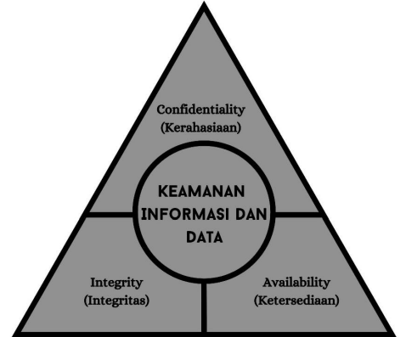
Gambar 2.1 CIA TRIAD
Sumber: (Kadang & Nasaruddin, 2025)
- Confidentiality (Kerahasiaan): Kerahasiaan berarti bahwa informasi hanya boleh diakses oleh pihak yang berwenang dan dilindungi dari akses atau pengungkapan tidak sah.
- Integrity (Integritas): Integritas adalah jaminan bahwa data atau dokumen tetap akurat dan utuh – tidak diubah tanpa izin selama siklus hidupnya, baik saat disimpan maupun saat dikirim.
- Availability (Ketersediaan): Ketersediaan berarti bahwa sistem dan data (dokumen) dapat diakses ketika dibutuhkan oleh pihak yang sah tanpa gangguan signifikan.
- Quick Response Code (QR CODE)
QR Code merupakan teknologi representasi data dua-dimensi yang dapat dibaca mesin dan dirancang untuk menyimpan informasi dalam kapasitas besar dengan proses pemindaian yang cepat Hamdani dkk., (2024). Berbeda dengan barcode satu-dimensi yang hanya mampu menyimpan sejumlah kecil karakter, QR Code mendukung data alfanumerik dalam jumlah lebih banyak sekaligus tetap mudah dibaca dari berbagai sudut. QR Code digunakan karena kemampuan penyimpanan datanya yang lebih besar serta proses pemindaian yang efisien untuk kebutuhan validasi dokumen digital.
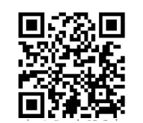
Gambar 2.2 Contoh QR Code
Sumber: (Hamdani dkk., 2024)
Struktur QR Code dilengkapi mekanisme error correction menggunakan algoritma Reed Solomon. Sistem ini memiliki empat level koreksi kesalahan L, M, Q, dan H yang memungkinkan pemulihan data ketika sebagian simbol mengalami kerusakan. Level tertinggi (H) mampu memperbaiki kerusakan hingga sekitar 30%, sehingga QR Code tetap dapat dibaca meski terdapat gangguan fisik pada pola kodenya. Kemampuan inilah yang menjadikan QR Code lebih andal dibandingkan barcode konvensional.
Keunggulan lain QR Code adalah stabilitasnya dalam berbagai kondisi pemindaian. Pada penelitian Rahmat dkk., (2023) menunjukkan bahwa QR Code tetap dapat dipindai meski mengalami perubahan orientasi, distorsi Gambar, atau pencahayaan yang kurang ideal. Hal ini membuat QR Code sangat efektif digunakan dalam sistem verifikasi digital yang membutuhkan kecepatan, ketepatan, dan ketahanan terhadap kondisi lapangan. Secara keseluruhan, QR Code banyak diadopsi dalam aplikasi otentikasi dan validasi dokumen digital karena beberapa alasan utama:
- Kapasitas Penyimpanan Tinggi: mampu menyimpan ribuan karakter termasuk URL panjang, token, atau unique identifier.
- Error Correction: mekanisme koreksi kesalahan membuat kode tetap teRBACa meskipun sebagian rusak atau tertutup.
- Kemudahan Pemindaian: dapat dipindai dari berbagai sudut menggunakan kamera perangkat seluler tanpa perangkat khusus.
Dalam penelitian ini, QR Code tidak digunakan untuk menyimpan seluruh isi sertifikat karena hal tersebut tidak efisien secara keamanan. QR Code hanya berisi unique identifier atau URL terenkripsi yang mengarahkan proses verifikasi ke server. Server kemudian menyediakan data asli untuk dicocokkan dengan dokumen yang sedang divalidasi, sehingga proses pemeriksaan menjadi lebih akurat dan aman.
- Role Based Access Control (RBAC)
Role Based Access Control merupakan mekanisme pengaturan hak akses pengguna berdasarkan tingkatan atau hierarki tertentu sehingga setiap pengguna hanya dapat mengakses fungsi dan data sesuai kewenangannya. Menurut Yuricha & Phan, (2023) Model ini penting untuk menjaga keamanan, integritas, dan kontrol sistem informasi, terutama pada aplikasi modern yang melibatkan banyak peran. hak akses diberikan berdasarkan role, bukan individu, sehingga pengelolaannya menjadi lebih sederhana dan skalabel.
Menurut penelitian Prasetia & Manongga, (2024) juga menunjukkan bahwa penerapan RBAC pada sistem multi-level memungkinkan pembagian peran seperti admin, operator, dan verifikator secara lebih terstruktur. Namun, pada lingkungan yang lebih kompleks, RBAC tradisional perlu diperluas agar mampu menangani perubahan hak akses secara dinamis, kebutuhan isolasi antar-domain, serta mekanisme otorisasi yang lebih kontekstual. Selain itu, pengelolaan akses modern harus menerapkan prinsip least privilege, memastikan pengguna hanya memperoleh hak minimal untuk menjalankan tugasnya, serta didukung oleh audit dan pelacakan aktivitas untuk mendeteksi potensi pelanggaran. Studi terbaru juga menegaskan bahwa integrasi Autentikasi dan otorisasi yang kuat dalam Role Based Access Control merupakan kunci untuk menjaga keamanan sistem informasi secara menyeluruh.
- Hash kriptografi
Hash dalam kriptografi adalah suatu fungsi yang mengubah data apa pun seperti teks, angka, atau file menjadi rangkaian karakter unik dengan panjang tetap yang disebut nilai hash. Menurut Rahim dkk., (2022) Fungsi hash bersifat satu arah, artinya hasil hash tidak dapat dikembalikan lagi ke data aslinya. Setiap kali suatu data diproses oleh fungsi hash, hasilnya akan selalu sama selama inputnya sama. Namun, jika ada perubahan sangat kecil pada data, misalnya satu huruf atau satu bit, nilai hash akan berubah total. Inilah yang membuat hash sangat berguna untuk menjaga integritas dan keamanan data. Selain itu, fungsi hash yang baik juga memiliki sifat collision resistant, yaitu sangat sulit menemukan dua data berbeda yang menghasilkan hash yang sama. Dalam praktiknya, hash digunakan pada penyimpanan password, verifikasi integritas file, tanda tangan digital, blockchain, dan sistem Autentikasi seperti verifikasi dokumen berbasis QR Code.
- Algoritma SHA-256 (Secure Hash Algorithm 256-bit)
SHA-256 (Secure Hash Algorithm 256-bit) adalah algoritma hash kriptografis yang menghasilkan nilai keluaran (digest) sepanjang 256 bit, direpresentasikan sebagai 64 karakter heksadesimal. Algoritma ini bekerja dengan memproses data dalam blok 512-bit dan mengoperasikannya melalui 64 putaran (rounds) menggunakan fungsi logika kompleks seperti rotasi bit, XOR, AND, dan pergeseran seperti yang di jelaskan oleh Nainggolan, (2022). Struktur internalnya memastikan terjadinya avalanche effect, yaitu perubahan kecil pada input akan menghasilkan keluaran yang jauh berbeda sehingga mempersulit proses pemalsuan atau rekayasa balik. SHA-256 sendiri merupakan bagian dari keluarga SHA-2, yang dikembangkan oleh National Security Agency (NSA) dan dirilis oleh NIST sebagai standar resmi untuk keamanan informasi.
Algoritma hash merupakan komponen utama dalam menjaga keamanan data digital dan terus berkembang untuk mengatasi kelemahan generasi sebelumnya. Pada penelitian Sitorus dkk., (2024) awalnya, algoritma seperti MD5 (128-bit) banyak digunakan karena kecepatannya, tetapi kemudian dinyatakan tidak aman setelah terbukti mudah mengalami collision attack. Penerusnya, SHA-1 (160-bit), yang sempat menjadi standar internasional, juga dinyatakan rentan setelah demonstrasi serangan “SHAttered” pada tahun 2017. Kelemahan ini mendorong peralihan ke algoritma hash yang lebih kuat dan tahan terhadap serangan modern.
Keunggulan utama SHA-256 terletak pada tingkat keamanannya yang sangat tinggi. Ruang kemungkinan 2²⁵⁶ membuat serangan brute-force maupun tabrakan menjadi tidak realistis untuk dicapai dengan kemampuan komputasi saat ini. Karena sifatnya yang deterministik, cepat, dan tahan manipulasi, SHA-256 menjadi standar dalam berbagai teknologi modern, termasuk sertifikasi digital, keamanan jaringan, tanda tangan elektronik, hingga sistem blockchain seperti Bitcoin. Dalam penelitian ini, SHA-256 memberikan jaminan bahwa integritas sertifikat digital dapat diverifikasi secara akurat, di mana setiap perubahan tidak sah dapat langsung terdeteksi melalui perbandingan nilai hash dokumen.
- Visual Studio Code (VS Code)
Visual Studio Code (VS Code) merupakan editor kode lintas-platform yang dikembangkan oleh Microsoft sejak 2015 dan digunakan secara luas dalam pengembangan aplikasi web modern. VS Code mendukung berbagai bahasa pemrograman seperti HTML, CSS, JavaScript, PHP, Python, dan C++, serta framework populer termasuk Laravel dan Node.js Hidayah & Rofiqoh, (2024). Dalam dokumentasi resmi Microsoft tahun 2024, VS Code dirancang sebagai editor yang cepat, ringan, dan fleksibel, dengan kemampuan integrasi ekstensi yang sangat luas untuk mendukung kebutuhan pengembangan aplikasi berbasis web dan cloud.
Sebagai IDE ringan, VS Code menyediakan fitur penting seperti text editor, terminal terintegrasi, debugging, manajemen Git, serta marketplace ekstensi yang membantu mempercepat proses pengembangan Ananda dkk., (2024). Dalam konteks penelitian ini, VS Code sangat relevan karena mendukung berbagai library yang digunakan untuk membangun sistem Autentikasi dokumen digital berbasis QR Code dan hash SHA-256. Library seperti Laravel IDE Helper, PHP Intelephense, Laravel Blade Snippets, REST Client, Live Server, serta ekstensi pendukung keamanan seperti PHP Security Checker memungkinkan proses debugging, visualisasi, dan validasi kode menjadi lebih efisien. Selain itu, VS Code mendukung integrasi library eksternal seperti endroid/QR-code, crypto-js, dan utilitas server Laravel yang sangat penting dalam perancangan proses hashing, pembuatan QR Code, serta implementasi RBAC.
- JavaScript
JavaScript merupakan bahasa pemrograman tingkat tinggi yang digunakan secara luas dalam pengembangan aplikasi web untuk menciptakan interaktivitas dan dinamika pada halaman web Fatikasari dkk., (2025). Sebagai bahasa client-side scripting, JavaScript dijalankan langsung di browser pengguna tanpa perlu dikompilasi, sehingga memungkinkan respon yang cepat terhadap aksi pengguna seperti klik, input data, atau pergerakan kursor. JavaScript juga berperan penting dalam membangun antarmuka pengguna (user interface) yang responsif dan adaptif melalui integrasi dengan HTML dan CSS. Menurut penelitian oleh Amarta Sholehuddin dkk., (2021) dalam Jurnal Ilmiah Teknologi dan Rekayasa Komputer, JavaScript memberikan keunggulan dalam hal portabilitas dan efisiensi karena dapat berjalan di berbagai platform tanpa perlu instalasi tambahan. Kemampuan asinkron melalui Promises dan Async/Await juga meningkatkan performa sistem yang membutuhkan komunikasi real-time dengan server, seperti proses verifikasi dokumen digital dan pengelolaan hak akses pengguna.
- HyperText Markup Language (HTML)
HyperText Markup Language (HTML) adalah bahasa markup standar yang digunakan untuk membangun struktur dasar halaman web. HTML menyusun elemen seperti teks, Gambar, formulir, dan tautan menggunakan tag-tag markup yang berperan sebagai kerangka antarmuka. Sebagaimana dijelaskan oleh Mardiansyah dkk., (2025), HTML bukan bahasa pemrograman karena hanya mengatur struktur, sementara logika dijalankan oleh JavaScript dan tampilan dikelola oleh CSS. Perkembangan HTML5 meningkatkan kemampuan web melalui dukungan multimedia, elemen semantik, serta API seperti local storage dan canvas yang memungkinkan pembuatan aplikasi web tanpa plugin tambahan. Dirgantara dkk., (2024) menegaskan bahwa HTML5 mempermudah pengembangan aplikasi berbasis browser dengan performa lebih baik dan kompatibilitas tinggi.
- Cascading Style Sheets (CSS)
Cascading Style Sheets (CSS) adalah bahasa yang digunakan untuk mengatur tampilan dan tata letak elemen-elemen halaman web yang dibangun dengan HTML. Dengan CSS, struktur konten yang dihasilkan HTML dapat dipisahkan dari aspek visual warna, ukuran, posisi, animasi sehingga desain web menjadi lebih konsisten, mudah diatur, dan responsif. Menurut Ananda dkk., (2024) penggunaan CSS memungkinkan satu file gaya diterapkan ke banyak halaman melalui external stylesheet, sehingga mempercepat pengembangan dan pemeliharaan sistem web.
- My Structured Query Language (MySQL)
MySQL (My Structured Query Language) adalah sistem manajemen basis data relasional atau Relational Database Management System (RDBMS) yang menggunakan bahasa SQL sebagai dasar pengelolaan datanya (Permata Putri dkk., 2023). MySQL berfungsi untuk menyimpan, mengolah, dan mengelola data secara terstruktur dalam bentuk Tabel yang saling berelasi. Sistem ini sangat banyak digunakan pada aplikasi berbasis web karena bersifat open-source, ringan, dan memiliki kemampuan untuk menangani volume data yang besar dengan performa yang stabil. Dari sisi kegunaan, MySQL mendukung berbagai operasi penting seperti pembuatan database, manipulasi data (insert, update, delete), pengaturan relasi antarTabel, indexing untuk mempercepat pencarian, serta manajemen transaksi untuk menjaga konsistensi data. MySQL juga mudah diintegrasikan dengan berbagai bahasa pemrograman seperti PHP, Python, Java, hingga framework modern seperti Laravel dan CodeIgniter. Arsitekturnya yang fleksibel dan dukungan komunitas yang besar menjadikan MySQL sebagai fondasi utama pada banyak sistem informasi, e-commerce, layanan akademik digital, dan aplikasi online lainnya.
- Black Box Testing
Blackbox Testing adalah metode pengujian perangkat lunak yang berfokus pada fungsi dan perilaku aplikasi tanpa melihat atau mengetahui struktur internal, log ika program, maupun kode sumbernya. Penguji hanya menilai apakah input yang diberikan menghasilkan output sesuai dengan yang diharapkan. Dengan kata lain, penguji memperlakukan sistem sebagai sebuah “kotak hitam” yang hanya dapat diobservasi dari luar seperti yang di jelaskan oleh Hardika dkk., (2024). Tujuan utama metode ini adalah memastikan bahwa seluruh fitur berjalan sesuai spesifikasi, menemukan kesalahan fungsional, memeriksa validasi input dan output, serta mengevaluasi apakah sistem memenuhi kebutuhan pengguna. Teknik ini sangat umum diterapkan pada tahap pengujian fungsional, terutama pada aplikasi berbasis web, mobile, maupun desktop, karena mampu menilai kualitas sistem dari perspektif pengguna akhir.
Secara umum, Blackbox Testing mencakup beberapa teknik seperti equivalence partitioning, boundary value analysis, decision table testing, dan state transition testing. Teknik-teknik tersebut memungkinkan penguji untuk menyusun skenario uji yang sistematis sehingga cakupan pengujian lebih luas dan efisien. Metode ini juga tidak mengharuskan penguji memiliki keahlian pemrograman sehingga sering digunakan dalam pengujian sistem oleh QA (Quality Assurance) atau user acceptance test (UAT).
Meskipun sangat efektif, Blackbox Testing memiliki beberapa keterbatasan, seperti tidak dapat mendeteksi kesalahan yang berada pada struktur logika internal program dan kemungkinan terlewatnya kasus uji tertentu jika spesifikasi tidak lengkap. Namun secara keseluruhan, metode ini tetap dianggap sebagai pendekatan penting dalam memastikan kualitas perangkat lunak karena menguji sistem dari sudut pandang pengguna dan kebutuhan fungsionalnya.
- Security Testing
Security testing merupakan proses pengujian yang bertujuan memastikan bahwa suatu sistem memiliki perlindungan yang memadai terhadap berbagai ancaman seperti kebocoran data, akses ilegal, manipulasi informasi, maupun serangan yang dapat mengganggu fungsi sistem. Berbeda dengan pengujian fungsional biasa, security testing fokus pada identifikasi celah keamanan (vulnerabilities) yang bisa dieksploitasi oleh pihak tidak bertanggung jawab. Menurut Prihanto dkk., (2023) Pengujian ini penting karena sistem berbasis web beroperasi melalui jaringan yang rawan disusupi, sehingga aspek keamanan harus divalidasi secara ketat sejak tahap pengembangan.
Dalam praktiknya, security testing mencakup beberapa teknik utama seperti pengujian autentikasi, otorisasi, manajemen sesi, validasi input, serta pengujian enkripsi untuk data sensitif. Teknik seperti penetration testing dan vulnerability scanning juga sering digunakan untuk mensimulasikan serangan nyata sehingga pengembang dapat mengetahui titik-titik lemah dalam sistem seperti yang di jelaskan pada penelitian Fadhli, (2024). Tujuannya bukan hanya mendeteksi kesalahan, tetapi memastikan bahwa setiap mekanisme pertahanan mulai dari perlindungan halaman admin, enkripsi kata sandi, hingga pembatasan hak akses berfungsi sesuai standar keamanan.
Beberapa penelitian di Indonesia menunjukkan bahwa security testing sangat efektif untuk mengukur ketahanan aplikasi web terhadap ancaman umum. Studi yang diterbitkan pada jurnal Jazuli dkk., (2024) menemukan bahwa banyak kerentanan masih terjadi akibat validasi input yang lemah, konfigurasi server yang kurang tepat, dan penerapan Autentikasi yang kurang kuat. Kelebihan pendekatan security testing adalah mampu memberikan Gambaran nyata tentang risiko dan potensi serangan yang mungkin terjadi, sehingga hasilnya langsung dapat dijadikan acuan perbaikan. Namun, teknik ini juga memiliki kekurangan: diperlukan keahlian khusus, alat uji yang tepat, serta waktu tambahan untuk melakukan simulasi serangan secara menyeluruh. Meski begitu, hampir semua penelitian tersebut sepakat bahwa security testing merupakan tahap yang wajib dilakukan agar sistem tetap aman dan dapat dipercaya dalam jangka panjang.
- Skala Likert
Skala Likert adalah salah satu metode pengukuran yang paling umum digunakan dalam penelitian sosial, psikologi, dan edukasi untuk menangkap sikap, persepsi, atau pendapat seseorang terhadap suatu pernyataan. Metode ini ditemukan oleh Rensis Likert pada tahun 1932 dan biasanya terdiri dari deretan pernyataan (item) yang dinilai oleh responden dengan pilihan jawaban bertingkat, misalnya dari “Sangat Tidak Setuju” hingga “Sangat Setuju” Antoro, (2025). Pilihan jawaban ini kemudian diberi skor numerik (misalnya 1 sampai 5), sehingga bisa diolah secara kuantitatif.
Dalam penerapannya, variabel penelitian dijabarkan ke dalam indikator-indikator yang kemudian dibuat butir-butir pernyataan (item) dalam kuesioner. Responden memilih jawaban sesuai derajat persetujuan atau pendapat mereka, lalu hasilnya dihitung total atau rata-rata untuk memperoleh skor sikap atau persepsi. Skala Likert sangat fleksibel dan mudah dipahami oleh responden, dan dapat dianalisis menggunakan berbagai teknik statistik, meskipun ada perdebatan tentang apakah data Likert bersifat ordinal atau interval (Simamora, 2022).
Kelebihan dari skala Likert adalah kemudahannya dalam penyusunan dan analisis, serta kemampuannya untuk menangkap nuansa (intensitas) sikap responden. Sedangkan kekurangannya meliputi potensi bias (seperti kecenderungan memilih titik tengah atau jawaban “aman”), dan masalah skala pengukuran (apakah benar bisa diperlakukan sebagai data interval).
- OWASP 10
OWASP Top 10 adalah sebuah dokumen kesadaran standar yang diterbitkan oleh Open Web Application Security Project (OWASP) organisasi nirlaba internasional yang fokus pada peningkatan keamanan perangkat lunak melalui riset, alat, dan panduan komunitas. Dokumen ini mengidentifikasi 10 risiko keamanan aplikasi web paling kritis yang harus dipahami dan diatasi oleh pengembang, tim keamanan, dan organisasi sebagai langkah awal dalam memastikan aplikasi yang lebih aman. Tujuan utamanya adalah meningkatkan kesadaran terhadap ancaman siber umum serta membantu memperbaiki praktik pengembangan sehingga mengurangi kerentanan serius yang bisa dieksploitasi oleh penyerang. OWASP Top 10 biasanya diperbarui setiap beberapa tahun untuk mencerminkan tren ancaman terbaru dalam ekosistem perangkat lunak Sabariman dkk., (2023). Versi terbaru yang banyak digunakan saat ini adalah OWASP Top 10:2021, namun versi 2025 juga sedang dalam tahap rilis kandidat dengan beberapa perubahan dan kategori baru.
OWASP Top 10 mencakup kategori risiko seperti Broken Access Control, Cryptographic Failures, Injection, Security Misconfiguration dan lainnya yang menunjukkan area rentan utama dalam aplikasi web yang sering menjadi titik masuk serangan. Dokumentasi ini bersifat referensi umum dan sering dipakai sebagai tolok ukur awal dalam penilaian keamanan aplikasi, baik oleh tim internal maupun pihak eksternal.
- Research and Development (R&D)
Research and Development (R&D) adalah metode penelitian yang bertujuan untuk menghasilkan produk, prototipe, atau sistem yang dapat digunakan secara praktis melalui proses pengembangan yang sistematis dan terstruktur. Seperti pada penjelasan Gustina dkk., (2024) Metode ini menggabungkan kegiatan penelitian (research) untuk mengidentifikasi masalah, kebutuhan, dan dasar teori, dengan kegiatan pengembangan (development) untuk merancang, membangun, dan menguji produk atau sistem secara iteratif. R&D biasanya diterapkan dalam berbagai bidang, termasuk pendidikan, teknologi, dan sistem informasi, karena memungkinkan peneliti tidak hanya menghasilkan inovasi atau produk baru, tetapi juga mengevaluasi efektivitas, kualitas, dan keandalan produk tersebut sebelum diterapkan secara luas. Model R&D yang populer, seperti Borg & Gall, menekankan tahapan mulai dari analisis kebutuhan, perancangan produk, pengembangan prototipe, implementasi, hingga evaluasi, sehingga setiap langkah dapat didokumentasikan dan diuji secara objektif.
- Laravel 11
Framework Laravel merupakan salah satu framework berbasis PHP yang digunakan untuk membangun aplikasi web secara terstruktur Muhammad Yunus Rangkuti,.dkk.(2026). Laravel mengadopsi arsitektur Model-View-Controller (MVC) yang memisahkan logika aplikasi, tampilan, dan pengelolaan data sehingga memudahkan dalam pengembangan dan pemeliharaan sistem. Selain itu, Laravel menyediakan fitur bawaan seperti routing, middleware, serta ORM Eloquent yang mempermudah interaksi dengan basis data dan mengurangi kompleksitas penulisan kode.
Laravel 11 sebagai versi terbaru menawarkan struktur proyek yang lebih sederhana serta peningkatan performa dalam pengembangan aplikasi web. Framework ini juga memiliki keunggulan dalam aspek keamanan seperti proteksi terhadap SQL Injection dan Cross-Site Scripting (XSS), serta mendukung sistem autentikasi dan otorisasi pengguna. Dengan fitur yang lengkap dan kemudahan pengembangan, Laravel 11 sangat sesuai digunakan dalam pembangunan sistem autentikasi sertifikat digital yang membutuhkan keamanan, efisiensi, dan skalabilitas.

Penelitian Terdahulu
Penelitian terdahulu berperan penting dalam memberikan landasan empiris dan teoretis terhadap penelitian ini. Berbagai penelitian mengenai sistem Autentikasi dokumen digital telah dilakukan dengan menggunakan berbagai metode seperti QR Code, tanda tangan digital, serta sistem berbasis blockchain. Berikut adalah beberapa penelitian relevan yang menjadi acuan dan pembanding.
- Penelitian oleh Tan & Hung, (2024)
Pada penelitian berjudul “Driving Digital Transformation in Certificate Management: A Blockchain-Based Solution for Vinh University”, (Tan & Hung, 2024) mengusulkan sistem manajemen sertifikat digital berbasis blockchain yang dikombinasikan dengan QR Code sebagai media verifikasi cepat. QR Code berfungsi sebagai tautan menuju data sertifikat yang tersimpan secara permanen di blockchain, sehingga pihak eksternal dapat memverifikasi keaslian dokumen tanpa perlu menghubungi pihak universitas. Kelebihan penelitian ini adalah tingkat keamanan yang sangat tinggi karena blockchain bersifat immutable, sehingga sertifikat tidak dapat dimodifikasi setelah diterbitkan. Namun, kelemahannya adalah implementasi blockchain membutuhkan infrastruktur yang besar dan biaya operasional yang tidak kecil, sehingga kurang cocok untuk institusi yang ingin solusi sederhana dan hemat biaya.
- Penelitian oleh Asst. Prof. Nishchitha T S dkk. 2025
Penelitian berjudul “Secure Access Control and Certificate Validation Using Blockchain and QR Code” merancang sistem validasi sertifikat akademik yang mengintegrasikan blockchain, QR Code, One-Time Password (OTP), dan panel admin berbasis role. Sistem ini menunjukkan bahwa perpaduan QR Code dan blockchain mampu memberikan keamanan tinggi, sedangkan OTP menambah lapisan Autentikasi tambahan bagi admin. Kelebihan penelitian ini adalah penggunaan multi-layer security yang membuat upaya pemalsuan dan akses ilegal semakin sulit. Namun, kelemahan dari penelitian ini adalah tingginya kebutuhan sumber daya jaringan dan konfigurasi server yang cukup kompleks, sehingga sulit untuk diterapkan pada institusi kecil tanpa dukungan tenaga TI yang memadai.
- Penelitian oleh Nugroho (2021)
Penelitian oleh Nugroho dkk., (2021) merancang dan mengimplementasikan sistem manajemen validasi dokumen berbasis Laravel (web) yang memanfaatkan QR Code untuk identifikasi dokumen dan web service untuk verifikasi. Kemampuan utama dari sistem adalah kemudahan integrasi dengan proses administrasi institusi (upload dokumen, generate QR, verifikasi online) serta penggunaan framework modern yang mempercepat pengembangan. Kelebihan implementasi ini adalah ketersediaan web service sehingga sistem dapat dihubungkan ke aplikasi lain secara terpadu. Kelemahannya: kajian ini belum menampilkan mekanisme hash kriptografis tingkat tinggi (mis. SHA-256) untuk segel digital dokumen secara eksplisit, dan kontrol hak akses masih kurang terperinci peran dan pembatasan otorisasi masih sederhana sehingga risiko akses berlebih belum diatasi sepenuhnya.
- Penelitian oleh Gunawan dkk. (2024)
Pada penelitian Gunawan dkk., (2024) ini memaparkan implementasi tanda tangan digital yang dikemas ke dalam QR Code QR menyimpan token/indikator yang terkait dengan tanda tangan digital dokumen sehingga pihak ketiga dapat memindai QR untuk mengecek tanda tangan dan keaslian dokumen. Kemampuan utama metode ini adalah penggabungan digital signature (keamanan kriptografi) dengan kemudahan verifikasi via QR pada perangkat mobile, sehingga cocok untuk verifikasi cepat di lapangan. Kelemahannya: meskipun sistem menangani verifikasi tanda tangan, desainnya kadang belum mengadopsi manajemen peran terstruktur (RBAC) dan belum mengevaluasi secara mendalam ancaman seperti pengungkapan token QR atau replay attack; aspek log ging/audit dan pembatasan hak baca/tulis untuk tiap peran belum diformalkan.
- Penelitian oleh Abidin (2025)
Pada penelitian Abidin, (2025) ini mengusulkan dan mengimplementasikan sistem verifikasi dokumen yang menghitung SHA-256 hash dokumen lalu menambatkan (anchor) hash tersebut pada infrastruktur berbasis blockchain agar tercapai integritas, imutabilitas, dan bukti waktu (timestamping). QR Code atau token bisa mengarahkan pemindai ke smart contract/record blockchain untuk verifikasi. Keunggulan signifikan penelitian ini adalah ketahanan terhadap manipulasi karena hash terdokumentasi di ledger terdistribusi memperkuat non-repudiation dan transparansi. Kelemahannya adalah biaya dan kompleksitas implementasi (pemeliharaan node, biaya gas/transaction jika memakai public chain), serta tantangan integrasi dengan model kontrol akses institusional: blockchain sendiri memastikan integritas tetapi tidak mengatur hak akses aplikasi (RBAC) pada level aplikasi sehingga perlu kombinasi solusi server-side untuk manajemen akses multi-level.
- Penelitian oleh Herawati, (2022)
Penelitian dengan judul “Verification Of Student Diplomas Based On QR Code” ini berfokus pada perancangan dan pengembangan sistem verifikasi ijazah menggunakan QR Code sebagai sarana pengecekan keaslian dokumen. Sistem ini dikembangkan dengan model waterfall dan menghasilkan mekanisme verifikasi yang mampu mengarahkan pengguna ke database institusi untuk memastikan ijazah yang dipindai benar-benar valid. Kelebihan penelitian ini adalah kemampuannya mempercepat proses verifikasi, mudah digunakan, dan memberikan hasil evaluasi kualitatif yang kuat. Selain itu, dokumen penelitian dapat diakses secara terbuka sehingga memudahkan penelusuran. Namun, kelemahannya terletak pada cakupan implementasi yang terbatas hanya pada satu institusi sehingga generalisasi belum teruji, serta sistem belum menerapkan Role Based Access Control secara mendalam padahal kebutuhan tersebut penting pada pengelolaan sertifikat yang melibatkan banyak aktor seperti admin fakultas, verifikator, dan operator.
- Penelitian oleh Asis & Ilmawan, (2023)
Pada penelitian “Implementasi Quick Response (QR) Code pada Aplikasi Pengajuan Surat Keterangan Pendamping Ijazah (App-SKPI)” ini fokus mengembangkan aplikasi web untuk pengajuan dan verifikasi SKPI dengan pendekatan yang lebih kompleks. Sistem ini mengintegrasikan dua QR Code pada dokumen satu pada halaman utama dan satu pada halaman pengesahan yang berfungsi sebagai tautan validasi ke server untuk memastikan keaslian dokumen serta memeriksa status verifikasi mahasiswa. Penelitian ini juga menerapkan manajemen akses multi-level yang terdiri dari mahasiswa, operator, validator, dan dekan sehingga alur verifikasi menjadi lebih terstruktur dan aman. Kelebihan penelitian ini adalah keberhasilan implementasi sistem secara nyata, kesesuaian rancangan dengan kebutuhan institusi, serta penggunaan multi-level access yang relevan dengan pengelolaan sertifikat modern. Di sisi lain, kelemahannya adalah analisis keamanan belum dibahas secara mendalam, terutama terkait enkripsi atau proteksi terhadap pemalsuan QR Code, serta implementasi masih terbatas pada satu institusi sehingga belum terbukti efektif pada skala yang lebih besar.

Kerangka Pemikiran
Kerangka pemikiran pada penelitian ini berangkat dari permasalahan utama terkait keamanan sertifikat digital yang masih rawan mengalami pemalsuan, modifikasi, maupun penyalahgunaan. Banyak institusi perguruan tinggi belum memiliki sistem verifikasi yang terstandarisasi, serta belum menerapkan mekanisme kontrol akses yang ketat dalam proses penerbitan dan pengelolaan sertifikat. Kondisi ini menimbulkan urgensi bagi institusi pendidikan untuk mengembangkan sistem yang mampu menjamin keaslian, integritas, dan kerahasiaan dokumen.
Untuk menjawab permasalahan tersebut, penelitian ini menawarkan pendekatan baru melalui implementasi sistem Autentikasi sertifikat berbasis QR Code yang dipadukan dengan manajemen akses multi-level. QR Code digunakan sebagai identitas unik dokumen, sehingga proses verifikasi dapat dilakukan dengan cepat melalui pemindaian. Keamanan sistem diperkuat dengan penerapan fungsi hash kriptografis SHA-256, yang berfungsi sebagai segel digital untuk memastikan bahwa dokumen tidak mengalami perubahan sekecil apa pun setelah diterbitkan. Selain itu, penerapan RBAC membagi hak akses pengguna menjadi beberapa tingkat, seperti Super Admin, Admin Fakultas, dan Verifikator. Dengan demikian, setiap pengguna hanya dapat melakukan tindakan sesuai dengan peran yang telah ditetapkan, sehingga risiko manipulasi data dapat diminimalkan.
Keterbaruan penelitian ini terletak pada integrasi tiga komponen , hash SHA-256, dan kontrol akses berjenjang dalam satu sistem verifikasi sertifikat digital. Sistem ini tidak hanya memungkinkan proses Autentikasi dokumen yang lebih aman dan efisien, tetapi juga memberikan perlindungan menyeluruh mulai dari proses penerbitan dokumen, penyimpanan, hingga verifikasi oleh pihak eksternal.
Secara keseluruhan, kontribusi penelitian ini adalah menghadirkan solusi sistem Autentikasi sertifikat yang lebih aman, cepat, terstruktur, dan sesuai dengan kebutuhan institusi modern. Dengan metode pengembangan sistem berbasis web, integrasi QR Code, penerapan SHA-256, serta penggunaan Role Based Access Control (RBAC), sistem yang dibangun mampu meningkatkan tingkat keamanan data akademik secara signifikan.
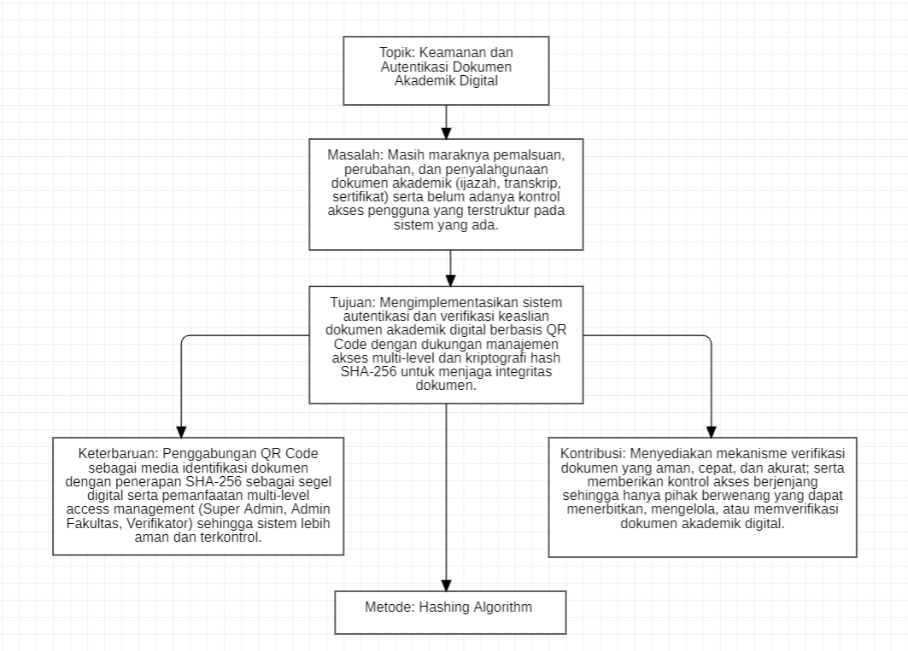
Gambar 2.3 Kerangka Pemikiran

Hipotesis
Hipotesis dalam penelitian ini adalah: “Implementasi Sistem Autentikasi Sertifikat Digital Berbasis QR Code Dengan Keamanan SHA-256 Dan RBAC (Role Based Access Control) mampu menghasilkan verifikasi integritas dokumen yang akurat, pembatasan hak akses yang terstruktur sesuai peran pengguna, serta pencatatan data pemilik sertifikat yang terdokumentasi secara sistematis." Dengan demikian, diharapkan proses autentikasi dan pengelolaan sertifikat akademik digital dapat berlangsung secara aman, akurat, dan teraudit, sehingga mampu mencegah terjadinya manipulasi maupun pemalsuan dokumen oleh pihak yang tidak berwenang.

METODE PENELITIAN

Jenis dan Desain Penelitian

Jenis Penelitian
Penelitian ini merupakan penelitian terapan (applied research) dengan menggunakan metode Research and Development (R&D). Metode R&D dipilih karena penelitian ini bertujuan untuk menghasilkan sebuah produk berupa sistem autentikasi sertifikat digital yang dapat digunakan secara praktis, melalui tahapan yang sistematis mulai dari analisis kebutuhan, perancangan, pengembangan, implementasi, hingga evaluasi sistem.
Pendekatan yang digunakan dalam penelitian ini adalah pendekatan kuantitatif, di mana seluruh aspek pengujian sistem dianalisis secara numerik dan terukur. Aspek yang diukur meliputi tingkat keakuratan verifikasi dokumen, tingkat keberhasilan pengujian fungsionalitas (Black Box Testing), tingkat ketahanan keamanan sistem (Security Testing), serta tingkat kepuasan pengguna melalui kuesioner dengan skala Likert.

Desain Penelitian
Desain penelitian yang digunakan mengacu pada model pengembangan ADDIE (Analysis, Design, Development, Implementation, Evaluation). Model ADDIE dipilih karena menyediakan kerangka kerja pengembangan yang terstruktur dan modular, sehingga setiap tahapan pengembangan sistem dapat dilaksanakan secara sistematis dan terdokumentasi dengan baik (Silitonga dkk., 2022). Meskipun model ADDIE banyak diterapkan dalam konteks pembelajaran, keandalannya sebagai kerangka pengembangan sistem telah diakui dalam berbagai literatur penelitian.
Desain penelitian ini dapat digambarkan sebagai berikut:
Tabel 3.1 Desain Penelitian
Tahap | Kegiatan | Output
Analysis | Analisis masalah, kebutuhan fungsional & non-fungsional | Dokumen kebutuhan sistem
Design | Perancangan arsitektur MVC, database, UI, alur RBAC | Diagram & rancangan sistem
Development | Pembangunan sistem dengan Laravel 11, SHA-256, QR Code | Sistem siap uji
Implementation | Penerapan sistem & pelaksanaan pengujian | Hasil pengujian
Evaluation | Evaluasi Black Box Testing, Security Testing, Kuesioner Likert | Laporan evaluasi sistem
Dengan desain penelitian ini, pengembangan sistem tidak hanya menghasilkan prototipe secara teknis, tetapi juga menyediakan bukti empiris yang terukur mengenai keandalannya. Pendekatan terstruktur ini memastikan bahwa sistem yang dihasilkan dapat dipertanggungjawabkan secara metodologis dan memenuhi kebutuhan keamanan dokumen di lingkungan akademik.

Tahapan penelitian
Penelitian ini dilaksanakan mengikuti tahapan model ADDIE yang terdiri dari lima fase sebagai berikut:
- Analysis (Analisis)
Tahap pertama adalah mengidentifikasi dan menganalisis permasalahan yang melatarbelakangi penelitian. Kegiatan yang dilakukan pada tahap ini meliputi:
- Analisis permasalahan sistem verifikasi sertifikat konvensional yang rentan terhadap pemalsuan dokumen.
- Analisis kebutuhan fungsional sistem, meliputi fitur verifikasi QR Code, hashing SHA-256, dan kontrol akses RBAC.
- Analisis kebutuhan non-fungsional sistem, meliputi keamanan, performa, dan kemudahan penggunaan.
- Analisis teknologi yang digunakan, yaitu framework Laravel 11, algoritma SHA-256, dan library QR Code.
- Design (Perancangan)
Tahap kedua adalah merancang sistem berdasarkan hasil analisis kebutuhan yang telah dilakukan. Kegiatan yang dilakukan pada tahap ini meliputi:
- Perancangan arsitektur sistem berbasis MVC (Model-View-Controller) menggunakan Laravel 11.
- Perancangan basis data (database) meliputi tabel sertifikat, pengguna, dan activity log.
- Perancangan alur sistem (flowchart) proses upload, hashing SHA-256, pembuatan QR Code, dan verifikasi.
- Perancangan struktur RBAC dengan tiga tingkatan peran yaitu Superadmin, Admin, dan Viewer.
- Perancangan antarmuka pengguna (User Interface) halaman verifikasi publik dan panel admin.
- Development (Pengembangan)
Tahap ketiga adalah membangun sistem berdasarkan rancangan yang telah dibuat. Kegiatan yang dilakukan pada tahap ini meliputi:
- Pembangunan sistem menggunakan framework Laravel 11 dengan bahasa pemrograman PHP 8.2.
- Implementasi algoritma hashing SHA-256 untuk verifikasi integritas dokumen sertifikat.
- Implementasi pembuatan dan pembacaan QR Code menggunakan library Endroid QR Code dan ZXing QR Reader.
- Implementasi mekanisme RBAC dengan middleware untuk membatasi hak akses setiap peran pengguna.
- Implementasi fitur pencatatan activity log untuk merekam seluruh aktivitas pengguna dalam sistem.
- Implementation (Implementasi)
Tahap keempat adalah menerapkan sistem yang telah dibangun ke lingkungan pengujian. Kegiatan yang dilakukan pada tahap ini meliputi:
- Konfigurasi sistem pada lingkungan lokal menggunakan Laragon dengan server Apache dan database MySQL.
- Pengisian data uji berupa data sertifikat dan akun pengguna dengan masing-masing peran.
- Pelaksanaan pengujian Black Box Testing untuk memvalidasi seluruh fungsionalitas sistem.
- Pelaksanaan Security Testing untuk menguji ketahanan sistem terhadap manipulasi dokumen, pemalsuan QR Code, dan pelanggaran akses RBAC.
- Pelaksanaan pengujian keamanan web meliputi SQL Injection, XSS, dan Unauthorized Access.
- Evaluation (Evaluasi)
Tahap kelima adalah mengevaluasi hasil pengujian sistem secara menyeluruh. Kegiatan yang dilakukan pada tahap ini meliputi:
- Analisis hasil Black Box Testing untuk mengukur tingkat keberhasilan fungsionalitas sistem.
- Analisis hasil Security Testing untuk mengukur tingkat keamanan sistem.
- Penyebaran kuesioner dengan skala Likert kepada responden untuk mengukur tingkat kepuasan dan kemudahan penggunaan sistem.
- Perhitungan persentase keberhasilan pengujian dan skor rata-rata kuesioner.
- Perbaikan sistem (fixing) berdasarkan temuan dari hasil pengujian dan evaluasi.

Lokasi dan Waktu Penelitian
Pembuatan rancangan dan pengujian sistem yang diusulkan dalam penelitian ini dilakukan di kediaman penulis sendiri. Penelitian ini dilakukan pada bulan November 2025 sampai dengan April 2026. Penelitian ini dimulai dari pembuatan skripsi sampai dengan penyusunan skripsi dengan pembagian waktu dapat lihat pada Tabel 3.1
Tabel 3.2 Waktu Penelitian
No Kegiatan |  | Waktu Penelitian
 |  | 2025 2026
 |  | Jun Jul Ags Sep Okt Nov Des Jan Feb Mar
1 | Studi Literatur | $$√$$ | $$√$$ | $$√$$ | $$√$$ | $$√$$
2 | Pengumpulan data |  | $$√$$ | $$√$$ | $$√$$ | $$√$$ | $$√$$ | $$√$$
3 | Pengajuan judul Penelitian |  |  | $$√$$
4 | Penyusunan Proposal Penelitian |  |  | $$√$$ | $$√$$ | $$√$$
5 | Perancangan Aplikasi |  |  | $$√$$ | $$√$$ | $$√$$ | $$√$$ | $$√$$
6 | Seminar Proposal Penelitian |  |  |  |  |  | $$√$$
7 | Pengembangan Aplikasi |  |  |  |  |  |  |  | $$√$$
8 | Uji Coba |  |  |  |  |  |  | $$√$$
9 | Pengolahan dan Analisis Data |  |  |  |  |  |  | $$√$$ | $$√$$
10 | Revisi Berdasarkan Umpan Balik |  |  |  |  |  |  |  |  | $$√$$
11 | Seminar Hasil |  |  |  |  |  |  |  |  |  | $$√$$
12 | Sidang Akhir |  |  |  |  |  |  |  |  |  | $$√$$

Subjek Penelitian
Subjek penelitian dalam penelitian ini terdiri dari dua jenis, yaitu:

Data Sistem
Data sistem merupakan objek utama yang digunakan dalam proses pengujian fungsionalitas dan keamanan sistem. Data sistem yang digunakan meliputi:
- Data sertifikat digital yang diunggah ke dalam sistem, mencakup file dokumen (PNG/JPG/PDF), nilai hash SHA-256, dan QR Code yang di generate.
- Data akun pengguna dengan tiga peran yaitu Superadmin, Admin, dan Viewer.
- Data activity log yang merekam seluruh aktivitas pengguna dalam sistem
- Skenario pengujian Black Box Testing dan Security Testing yang dirancang untuk memvalidasi fungsionalitas dan keamanan sistem.

Responden uji coba aplikasi
Responden uji coba aplikasi adalah pihak-pihak yang terlibat dalam pengisian kuesioner untuk mengevaluasi kemudahan penggunaan dan kinerja sistem. Responden dipilih menggunakan teknik Purposive Sampling berdasarkan keterlibatan langsung dengan proses pengelolaan, administrasi, dan verifikasi sertifikat.
Responden dalam penelitian ini berjumlah 20 orang yang terdiri atas 3 orang superadmin, 7 orang admin, dan 10 orang viewer. Kelompok superadmin dan admin dipilih dari mahasiswa, pengurus himpunan dan mahasiswa yang pernah aktif dalam kepengurusan himpunan yang pernah memiliki keterlibatan langsung dalam pengelolaan data sertifikat, verifikasi, serta administrasi sistem, sehingga dapat memberikan penilaian yang relevan terhadap fungsionalitas dan pengoperasian aplikasi. Sementara itu, kelompok viewer terdiri atas 10 mahasiswa umum yang berperan sebagai pengguna akhir yang hanya melakukan verifikasi keaslian sertifikat. Dengan demikian, total responden dalam penelitian ini adalah 20 orang.

Variabel Penelitian dan Definisi Operasional

Variabel Penelitian
Variabel penelitian adalah segala sesuatu yang ditetapkan oleh peneliti untuk dipelajari sehingga diperoleh informasi yang kemudian dapat ditarik kesimpulannya . Dalam penelitian ini, variabel penelitian dibagi menjadi dua, yaitu variabel bebas (independent variable) dan variabel terikat (dependent variable).

Variabel Bebas (Independent Variable)
Variabel bebas dalam penelitian ini adalah implementasi sistem autentikasi sertifikat digital yang mencakup tiga komponen utama, yaitu:
- QR Code sebagai media verifikasi sertifikat digital yang memungkinkan proses autentikasi dilakukan secara real-time melalui pemindaian maupun unggah gambar QR Code.
- SHA-256 sebagai algoritma hashing yang diimplementasikan untuk menjamin integritas dokumen sertifikat digital dari manipulasi maupun pemalsuan.
- RBAC (Role Based Access Control) sebagai mekanisme kontrol akses yang membatasi hak akses pengguna berdasarkan peran masing-masing, yaitu Superadmin, Admin, dan Viewer.

Variabel Terikat (Dependent Variable)
Variabel terikat dalam penelitian ini adalah efektivitas sistem autentikasi sertifikat digital yang diukur melalui tiga aspek, yaitu:
- Keakuratan Verifikasi Sertifikat tingkat keberhasilan sistem dalam menampilkan data dokumen dan identitas pemilik yang sesuai dengan data asli setelah QR Code dipindai, diukur melalui Black Box Testing.
- Keamanan Data Sertifikat tingkat ketahanan sistem dalam melindungi data dari manipulasi, pemalsuan, dan akses tidak sah, diukur melalui Security Testing.
- Kepuasan Pengguna tingkat kemudahan penggunaan dan kinerja sistem berdasarkan penilaian responden, diukur melalui kuesioner dengan skala Likert.

Instrumen Penelitian
Instrumen penelitian adalah alat yang digunakan untuk mengumpulkan data dalam rangka menguji dan mengevaluasi sistem yang dikembangkan. Dalam penelitian ini, instrumen yang digunakan terdiri dari tiga jenis sebagai berikut:
  - Lembar Pengujian Black Box Testing
Lembar pengujian Black Box Testing digunakan untuk memvalidasi seluruh fungsionalitas sistem berdasarkan kesesuaian output yang dihasilkan terhadap input yang diberikan. Instrumen ini berupa tabel skenario pengujian yang memuat kolom fungsi yang diuji, skenario pengujian, input, expected result, actual result, dan status pengujian (berhasil/gagal). Aspek yang diuji meliputi autentikasi pengguna, manajemen pengguna, upload dan pengelolaan sertifikat, verifikasi sertifikat, kontrol akses RBAC, serta pencatatan activity log.
  - Lembar pengujian Security Testing
Lembar pengujian Security Testing digunakan untuk mengukur tingkat ketahanan sistem terhadap ancaman keamanan. Pengujian keamanan dalam penelitian ini mengacu pada standar OWASP Top 10 (Open Web Application Security Project Top 10), yaitu standar internasional yang mendokumentasikan sepuluh risiko keamanan aplikasi web yang paling kritis (OWASP, 2021). Instrumen ini berupa tabel skenario pengujian keamanan yang mencakup empat aspek utama, yaitu:
- Uji Integritas Dokumen memastikan algoritma SHA-256 mendeteksi setiap perubahan atau manipulasi pada dokumen sertifikat
- Uji Pemalsuan QR Code memastikan sistem menolak QR Code yang telah dimanipulasi atau dipalsukan
- Uji Kontrol Akses RBAC memastikan setiap peran pengguna hanya dapat mengakses fitur sesuai wewenangnya
- Uji Keamanan Web berbasis OWASP Top 10 pengujian terhadap celah keamanan umum pada aplikasi web.
  - Kuesioner Skala Likert
Kuesioner skala Likert digunakan untuk mengukur tingkat kepuasan dan kemudahan penggunaan sistem dari perspektif responden. Kuesioner diberikan kepada 16 responden yang terdiri dari pengguna internal dan eksternal sistem.

Alat dan Bahan Penelitian

Alat Penelitian
Berikut adalah alat yang di guanakan dalam perancangan sistem terlampir pada Tabel 3.2.
Tabel 3.3 Alat Penelitian
Nama | Spesifikasi
Laptop Lenovo LOQ 15IRX9 | 13th Gen Intel(R) Core(TM) i5-13450HX (2.40 GHz)
Visual Studio Code | Version: 1.106.3 (user setup)  OS: Windows_NT x64 10.0.26200
Laragon | v6.0.0
MYSQL | v8.0.35
Javascript | ES2023 (ES14)
HTML | HTML5
CSS | CSS3

Bahan penelitian
Tabel 3.4 Bahan Penelitian
Nama | Spesifikasi
Data Sertifikat | Dokumen yang diuji berupa sertifikat dan ijazah digital dengan format PDF, JPG, PNG (≤ 5 MB). Digunakan untuk proses upload, hashing, generate QR Code, dan verifikasi.
Data Pengguna (Responden) | 18 Mahasiswa Teknik Komputer. Digunakan untuk pengujian role SuperAdmin–Admin–User serta pengisian kuesioner.
Library Sistem Web & Keamanan | - Laravel 11  - Endroid/QR-code (Generate QR Code)  - PHP Hash (SHA-256 hashing built-in)  - Laravel Auth & Middleware (Autentikasi & RBAC)  - Spatie Laravel Permission  - HTML5 QR Scanner / Instascan JS (Scan QR Code via browser)  - JavaScript ES6 (Frontend log ic & fetch API)  - Bootstrap 5 / Tailwind CSS (UI)  - DOMPDF / Snappy (opsional untuk preview PDF)  - Axios/Fetch API (komunikasi HTTP)  - MySQLi / PDO (Koneksi database)
Algoritma | SHA-256, QR Code Generation, RBAC, Hash Verification, Form Validation,Scan-Decoding Algori- thm, Server-Side Authentication

Perancangan System

Flowchart
Flowchart digunakan untuk mengGambarkan alur proses sistem Autentikasi sertifikat digital berbasis QR Code dan SHA-256 secara log is dan runtut. Pada sistem ini, alur kerja dibedakan berdasarkan peran (role) pengguna, yaitu SuperAdmin (Super Admin), Admin (Fakultas/Jurusan), dan User (Verifikator). Setiap role memiliki akses dan aktivitas yang berbeda, namun tetap terhubung pada satu basis data terpusat yang menyimpan informasi sertifikat dan hasil verifikasi.

Flowchart SuperAdmin

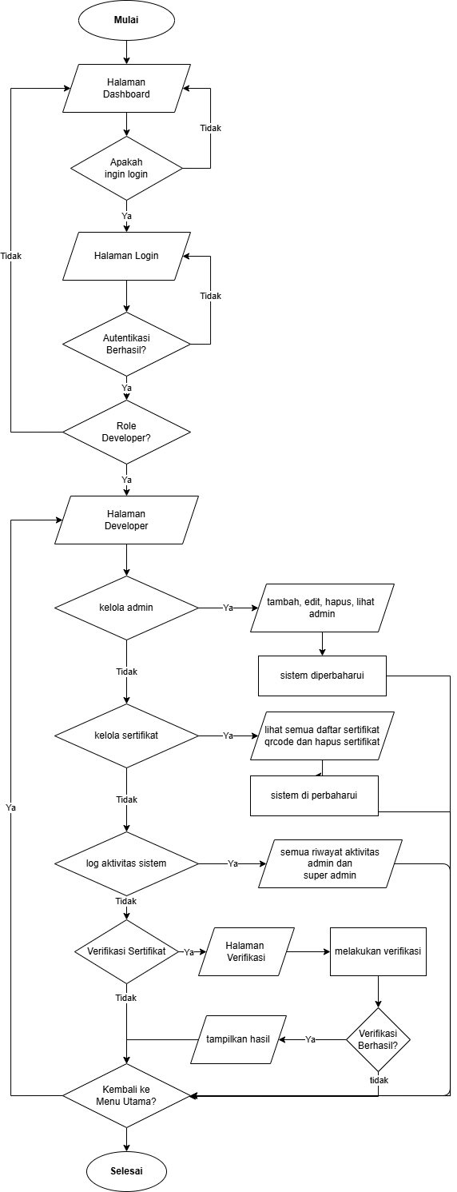

Gambar 3.1 Flowchart SuperAdmin
Flowchart SuperAdmin mengGambarkan alur kerja untuk pengguna dengan hak akses tertinggi (Super Admin). Secara umum, prosesnya dapat dijelaskan sebagai berikut:
- Mulai dan Log in
Sistem diawali dari halaman dashboard atau halaman awal. SuperAdmin memilih menu log in dan memasukkan kredensial. Jika proses log in gagal, sistem akan mengembalikan pengguna ke halaman log in. Jika log in berhasil, SuperAdmin diarahkan ke halaman utama SuperAdmin.
- Akses Menu Manajemen Pengguna
Pada halaman utama, jika SuperAdmin memilih menu Manajemen Pengguna, maka sistem menampilkan halaman untuk mengelola akun pengguna. Di dalamnya SuperAdmin dapat menambah, mengubah, atau menonaktifkan akun Admin maupun User, serta mengatur hak akses (Role Based Access Control).
- Akses Menu Manajemen Dokumen Global
Jika SuperAdmin memilih menu Manajemen Dokumen, sistem menampilkan halaman manajemen dokumen global. Pada bagian ini SuperAdmin dapat melihat keseluruhan sertifikat yang tersimpan di sistem, melakukan penghapusan terhadap dokumen yang bermasalah, serta melakukan kontrol terhadap status dokumen di seluruh fakultas/jurusan.
- Akses Menu Aktivitas Sistem
Jika SuperAdmin memilih menu Aktivitas Sistem, sistem menampilkan riwayat aktivitas seluruh pengguna, termasuk proses upload sertifikat, verifikasi dokumen, dan tindakan administratif lainnya. Menu ini berfungsi sebagai pusat audit dan pengawasan.
- Akses Menu Pengaturan Sistem
Jika SuperAdmin memilih menu Pengaturan Sistem, sistem menampilkan halaman pengaturan parameter operasional, seperti batas ukuran file, format dokumen yang diizinkan, konfigurasi server, serta pengaturan lain yang memengaruhi proses kerja sistem.
- Akses Menu Laporan dan Monitoring
Jika SuperAdmin memilih menu Laporan dan Monitoring, sistem menampilkan statistik dan laporan penggunaan sistem, misalnya jumlah sertifikat yang diunggah, jumlah verifikasi yang dilakukan, serta ringkasan aktivitas per periode tertentu. Menu ini mendukung pemantauan sistem secara menyeluruh.
- Akses Menu Keamanan Sistem
Jika SuperAdmin memilih menu Keamanan Sistem, sistem menyediakan pengaturan keamanan seperti kebijakan password, pengaturan session, proteksi dasar terhadap serangan (SQL Injection, XSS), serta pengawasan aktivitas keamanan.
- Kembali ke Menu Utama atau Log out
Setelah selesai menggunakan salah satu menu, SuperAdmin dapat memilih untuk kembali ke menu utama untuk melakukan aktivitas lainnya, atau memilih menu Log out untuk keluar dari sistem. Proses berakhir pada kondisi Selesai.

Flowchart Admin

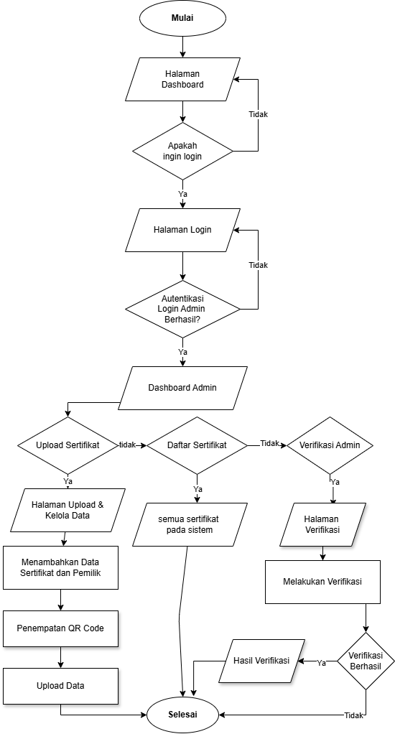
Gambar 3.2 Flowchart Admin

Flowchart Admin menggambarkan proses yang dilakukan Admin fakultas/jurusan dalam mengelola sertifikat. Alur utamanya dapat dijelaskan sebagai berikut:
- Mulai dan Log in
Admin mengakses halaman awal dan memilih log in. Jika Autentikasi gagal, Admin akan diminta mengulangi proses. Jika berhasil, Admin diarahkan ke halaman utama Admin.
- Akses Menu Dashboard Monitoring
Bila Admin memilih menu Dashboard Monitoring, sistem menampilkan ringkasan statistik terkait dokumen dalam lingkup fakultas/jurusan, seperti jumlah sertifikat yang sudah diunggah, jumlah yang sudah diverifikasi, dan aktivitas terakhir. Pada bagian ini Admin hanya melakukan pemantauan, tanpa mengubah data.
- Akses Menu Kelola Sertifikat
Jika Admin memilih menu Kelola Sertifikat, sistem menampilkan halaman pengelolaan sertifikat. Di dalamnya Admin dapat:
  - Mengunggah file sertifikat atau ijazah,
  - Mengisi data pemilik sertifikat (nama, tanggal, jenis acara/kegiatan),
  - Melakukan pengeditan terhadap sertifikat yang sudah tersimpan, atau\
  - Menghapus sertifikat tertentu sesuai kewenangan.
- Proses Upload Sertifikat dan Generate QR Code
Pada saat Admin memilih Upload Sertifikat, sistem menampilkan halaman unggah dan kelola sertifikat. Admin mengunggah file sertifikat kemudian memasukkan data pemilik sertifikat. Setelah data lengkap, sistem akan:
  - melakukan proses hashing dengan algoritma SHA-256,
  - menyimpan hash ke dalam basis data, dan
  - menghasilkan QR Code yang merepresentasikan identitas/verifikasi dokumen.
Sebelum disimpan ke database, sistem menampilkan Preview dokumen dan QR Code untuk memastikan kebenaran data. Jika Admin menyetujui, dokumen disimpan ke database dan status ditandai sebagai berhasil.
- Akses Menu Verifikasi Manual
Jika Admin memilih menu Verifikasi Manual, sistem menampilkan halaman untuk memverifikasi dokumen secara langsung. Admin dapat memindai QR Code atau memasukkan kode verifikasi secara manual. Sistem kemudian menampilkan hasil verifikasi beserta detail dokumen dari database.
- Kembali ke Menu Utama atau Log out
Setelah selesai menggunakan salah satu menu, Admin dapat kembali ke menu utama untuk menjalankan fungsi lain atau memilih Log out untuk keluar dari sistem. Proses berakhir pada kondisi Selesai.

Flowchart User
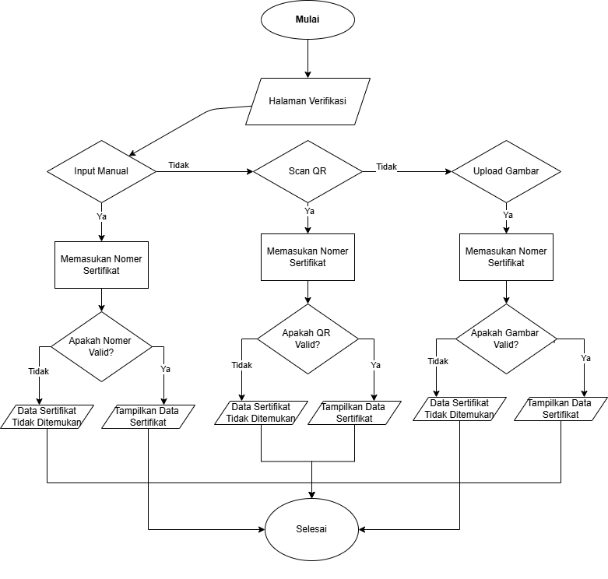
Gambar 3.3 Flowchart User
Flowchart User mengGambarkan alur yang dijalankan oleh pengguna dengan hak akses terbatas (misalnya verifikator eksternal atau pengguna umum) yang hanya membutuhkan fungsi verifikasi dan melihat informasi dokumen. Alur prosesnya sebagai berikut:
- Mulai dan Akses Halaman Verifikasi
User dapat mengakses halaman verifikasi tanpa hak pengelolaan dokumen. Dalam beberapa implementasi, User dapat log in terlebih dahulu jika sistem menerapkan autentikasi, namun hak aksesnya tetap bersifat baca (read-only).
- Memindai atau Memasukkan Kode QR
User memilih untuk melakukan verifikasi dokumen dengan dua cara:
  - Scan QR Code yang tercetak pada sertifikat menggunakan kamera perangkat, atau
  - Memasukkan kode verifikasi/ID dokumen secara manual pada form yang disediakan.
- Proses Verifikasi oleh Sistem
Setelah data QR atau kode dikirim, sistem:
  - mencari dokumen terkait di database,
  - mengambil hash dan data pemilik sertifikat,
  - membandingkan data untuk memastikan keaslian dan integritas dokumen.
- Tampilan Hasil Verifikasi
Sistem menampilkan hasil verifikasi kepada User berupa:
  - status dokumen (valid atau tidak valid),
  - data pemilik sertifikat (nama, jenis sertifikat, tanggal penerbitan), serta
  - informasi lain yang relevan (misalnya keterangan acara/kegiatan).
- Melanjutkan Verifikasi atau Keluar
Setelah melihat hasil verifikasi, User dapat:
  - melakukan verifikasi dokumen lain, atau
  - mengakhiri proses dan keluar dari halaman sistem.

Usecase
Sistem ini memiliki tiga aktor yaitu Pengunjung, Admin, dan Super Admin. Pengunjung adalah masyarakat umum yang tidak perlu login dan hanya dapat melakukan verifikasi sertifikat melalui tiga cara yaitu input manual nomor sertifikat, scan QR Code menggunakan kamera, atau upload gambar QR Code. Admin adalah pengguna yang sudah login dan bertugas mengelola sertifikat, di mana Admin dapat melihat dashboard, melihat daftar sertifikat, mengupload sertifikat baru beserta QR Code otomatis, mengedit sertifikat miliknya sendiri, serta melakukan verifikasi sertifikat melalui panel admin. Super Admin memiliki semua kemampuan yang dimiliki Admin ditambah dengan hak akses eksklusif untuk menghapus sertifikat milik siapapun, mengedit sertifikat milik admin lain, dan melihat seluruh log aktivitas sistem.
Perbedaan utama antara Admin dan Super Admin terletak pada kendali penuh terhadap data dan pengguna sistem. Super Admin adalah satu-satunya aktor yang dapat mengelola user, mencakup menambah admin baru, melihat detail profil dan riwayat aktivitas setiap user, mengedit data user termasuk mengubah status aktif atau nonaktif akun, serta menghapus user dari sistem. Selain itu Super Admin juga dapat mengakses log aktivitas yang mencatat semua aksi yang pernah dilakukan oleh seluruh admin di sistem, sehingga setiap perubahan data dapat diaudit dan dipertanggungjawabkan. Dengan pembagian hak akses ini, sistem menjamin keamanan data sertifikat sekaligus memudahkan pengelolaan oleh tim dengan peran yang berbeda.
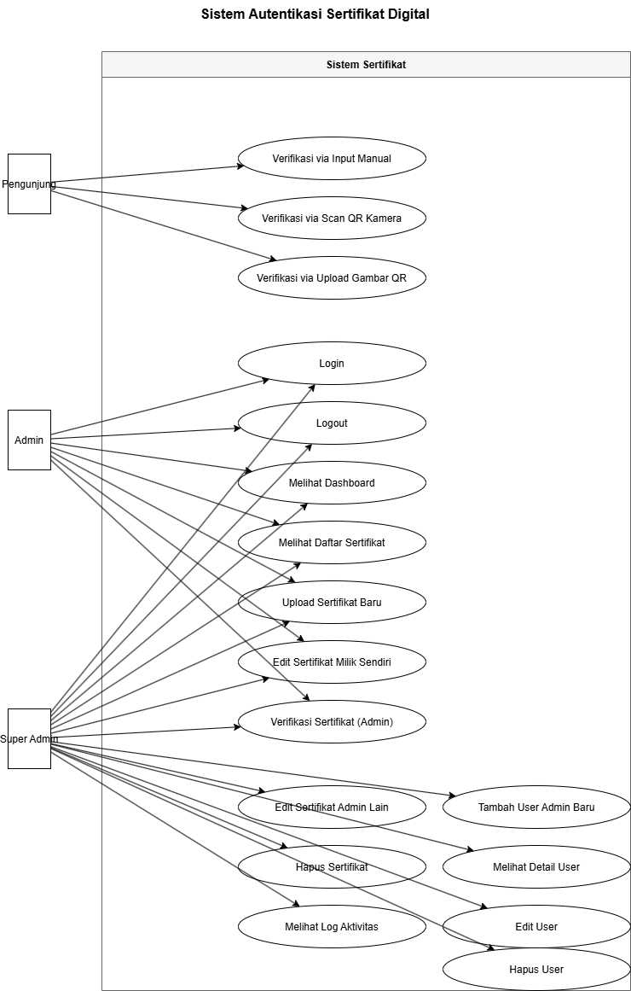
Gambar 3.4 Use Case Diagram

Data Flow Diagram (DFD)
- Level 0
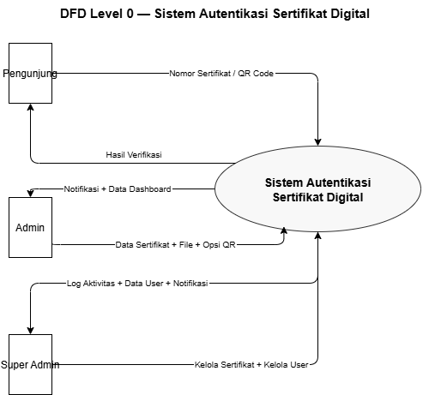
Gambar 3.5 DFD Level 0
DFD Level 0 mengGambarkan sistem Autentikasi sertifikat digital sebagai satu proses utama yang berinteraksi dengan tiga entitas eksternal, yaitu Super Admin, Admin Fakultas, dan Verifier. Admin Fakultas mengirimkan data sertifikat dan dokumen ke sistem, sementara Verifier melakukan permintaan verifikasi melalui QR Code. Sistem kemudian memberikan hasil verifikasi dan informasi yang dibutuhkan kepada masing-masing entitas.

- Level 1
Gambar 3.6 DFD Level 1

DFD Level 1 ini memecah sistem menjadi 8 proses utama yang masing-masing berdiri sendiri. Setiap proses menggambarkan aliran data dari aktor ke proses, kemudian ke data store, dan kembali ke aktor sebagai respons.
Autentikasi adalah proses pertama yang dilalui oleh Admin dan Super Admin sebelum mengakses sistem. Admin dan Super Admin mengirimkan email dan password, sistem memvalidasi kredensial sekaligus memeriksa status is_active akun, lalu mengembalikan session aktif jika berhasil atau pesan error jika gagal. Setiap aksi login dan logout dicatat ke activity_logs.
Upload Sertifikat hanya dapat dilakukan oleh Admin. Admin mengirimkan data mahasiswa beserta file sertifikat dan opsi QR Code. Sistem kemudian menyimpan data sertifikat beserta hash SHA-256 dan digital signature ke tabel certificates, menyimpan file gambar dan file QR ke storage, serta mencatat log upload ke activity_logs. Admin menerima notifikasi berhasil sebagai respons.
Verifikasi dapat diakses oleh Pengunjung maupun Admin. Pengunjung mengirimkan nomor sertifikat atau QR Code melalui halaman publik, sedangkan Admin menggunakan panel admin. Sistem mencari data di tabel certificates lalu mengembalikan hasil verifikasi. Pengunjung hanya mendapat hasil valid atau tidak, sedangkan Admin mendapat hasil beserta tombol aksi untuk edit atau hapus.
Edit Sertifikat dapat dilakukan oleh Admin untuk sertifikat miliknya sendiri, dan oleh Super Admin untuk semua sertifikat. Data baru dikirim ke sistem, sistem memperbarui data di certificates sekaligus melakukan regenerasi hash SHA-256 dan QR Code, memperbarui file di storage jika ada file baru, dan mencatat log edit ke activity_logs.
Hapus Sertifikat hanya dapat dilakukan oleh Super Admin. Setelah konfirmasi hapus dikirim, sistem menghapus record dari tabel certificates, menghapus file gambar dan file QR dari storage, lalu mencatat log delete ke activity_logs dan mengirim notifikasi berhasil.
Kelola User hanya dapat dilakukan oleh Super Admin mencakup tambah, edit, dan hapus user admin. Setiap perubahan dicatat ke activity_logs dengan jenis aksi create_user, update_user, atau delete_user.
Dashboard dapat diakses oleh Admin dan Super Admin. Sistem mengambil data statistik dari tabel certificates seperti total sertifikat dan upload hari ini, serta mengambil log aktivitas terbaru dari activity_logs, kemudian menampilkan semua data tersebut ke Admin dan Super Admin.
Aktivitas hanya dapat diakses oleh Super Admin. Sistem mengambil seluruh data dari activity_logs yang dikelompokkan per tanggal dan menampilkannya sebagai audit trail lengkap seluruh aktivitas sistem.

Entity Relationship Diagram (ERD)
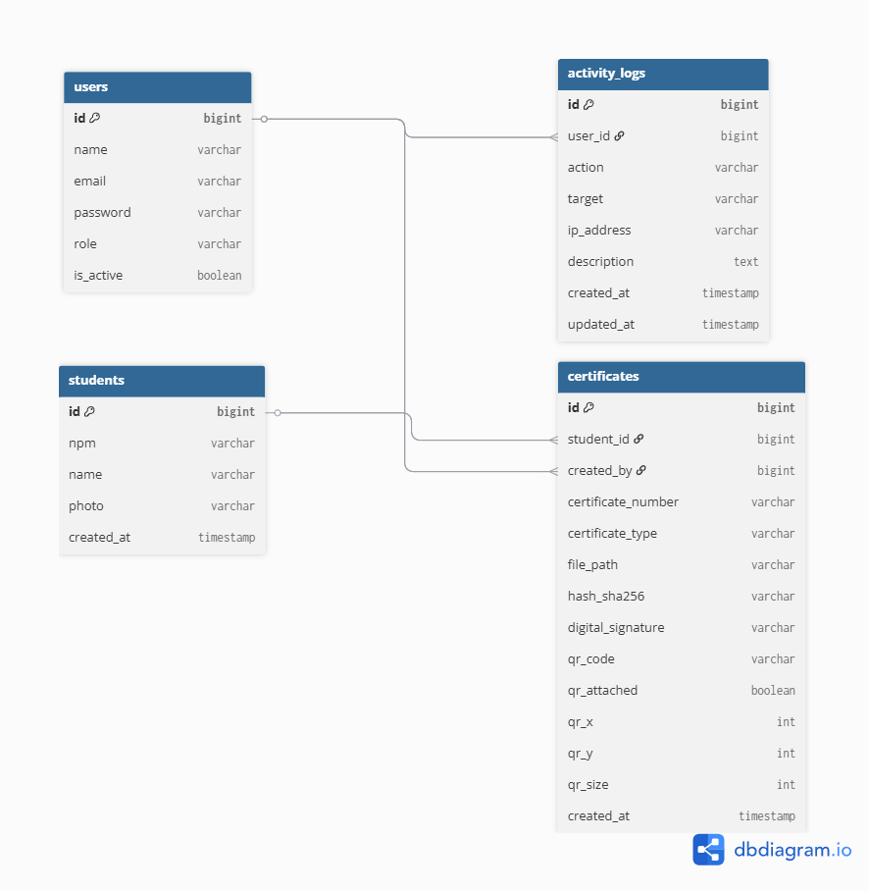

Gambar 3.7 Entity Relationship Diagram (ERD)

ERD sistem ini terdiri dari 4 tabel utama yang saling terhubung. Tabel users menyimpan data pengguna sistem dengan dua role yaitu superadmin dan admin, di mana superadmin memiliki akses penuh sedangkan admin hanya bisa mengelola sertifikat miliknya sendiri. Tabel students menyimpan data mahasiswa pemilik sertifikat secara terpisah agar tidak terjadi duplikasi data ketika satu mahasiswa memiliki lebih dari satu sertifikat. Tabel certificates merupakan tabel inti yang menyimpan data sertifikat beserta fitur keamanan berupa hash SHA-256 dan digital signature untuk mendeteksi pemalsuan, serta informasi QR Code seperti posisi dan ukurannya. Tabel activity_logs mencatat seluruh aktivitas admin seperti login, upload, edit, hapus, dan kelola user sebagai audit trail sistem. Relasi antar tabel dibangun melalui tiga hubungan one-to-many. Pertama, satu mahasiswa di tabel students dapat memiliki banyak sertifikat di tabel certificates melalui kolom student_id. Kedua, satu admin di tabel users dapat mengupload banyak sertifikat melalui kolom created_by pada tabel certificates. Ketiga, satu admin dapat memiliki banyak riwayat aktivitas di tabel activity_logs melalui kolom user_id yang bersifat nullable, artinya log juga bisa dicatat meskipun aksi dilakukan oleh sistem tanpa user yang sedang login.

Desain Antar Muka

SuperAdmin
Perancangan UI/UX untuk peran superadmin difokuskan pada kemudahan akses terhadap fitur-fitur administratif tingkat tinggi. Struktur navigasi dirancang sederhana, konsisten, dan berbasis peran pengguna sehingga hanya fitur yang relevan saja yang ditampilkan. Hal ini bertujuan untuk meningkatkan usability, mengurangi kompleksitas antarmuka, dan mendukung keamanan sistem melalui pembatasan akses sesuai otorisasi pengguna.
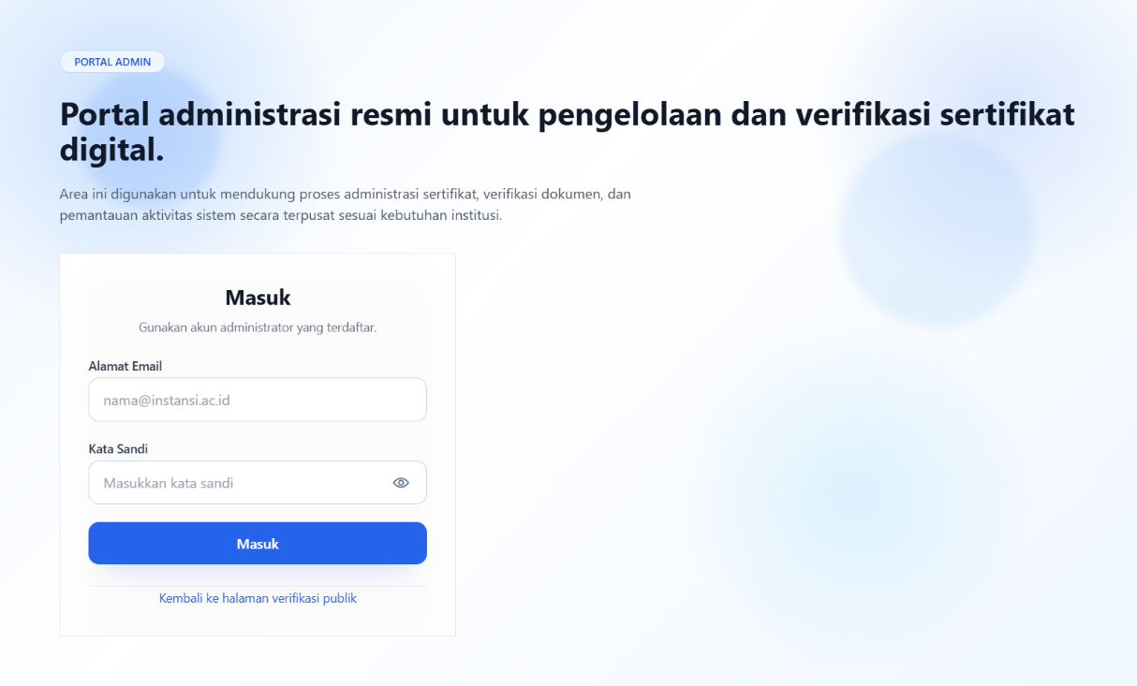
Gambar 3.8 Halaman Login
- Dashboard SuperAdmin
SuperAdmin merupakan pengguna dengan hak akses tertinggi pada sistem Autentikasi sertifikat digital. Peran ini memiliki kendali penuh terhadap seluruh aspek konfigurasi dan keamanan sistem, termasuk pengaturan database, manajemen pengguna, pemeliharaan sistem, serta audit aktivitas. Antarmuka SuperAdmin harus mampu menyediakan kontrol yang lengkap dan terstruktur, sehingga pengelolaan sistem dapat berjalan efisien, aman, dan terpusat.
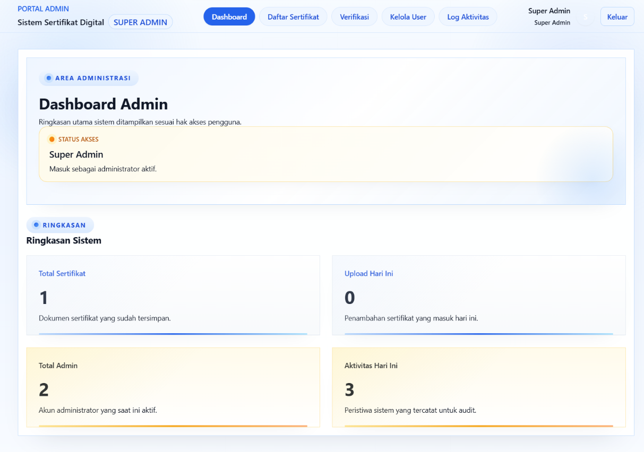
Gambar 3.9 Dashboard SuperAdmin
- Halaman daftar sertifikat
Halaman daftar sertifikat dirancang untuk menampilkan seluruh data sertifikat yang tersimpan di dalam sistem. Informasi disajikan dalam bentuk tabel agar data lebih terstruktur dan mudah dipahami. Selain itu, tersedia fitur pencarian, filter, dan pengurutan data untuk mempermudah proses penelusuran sertifikat tertentu. Dari sisi UX, fitur-fitur tersebut dirancang untuk meningkatkan efisiensi pengguna dalam mengelola maupun memantau data sertifikat.
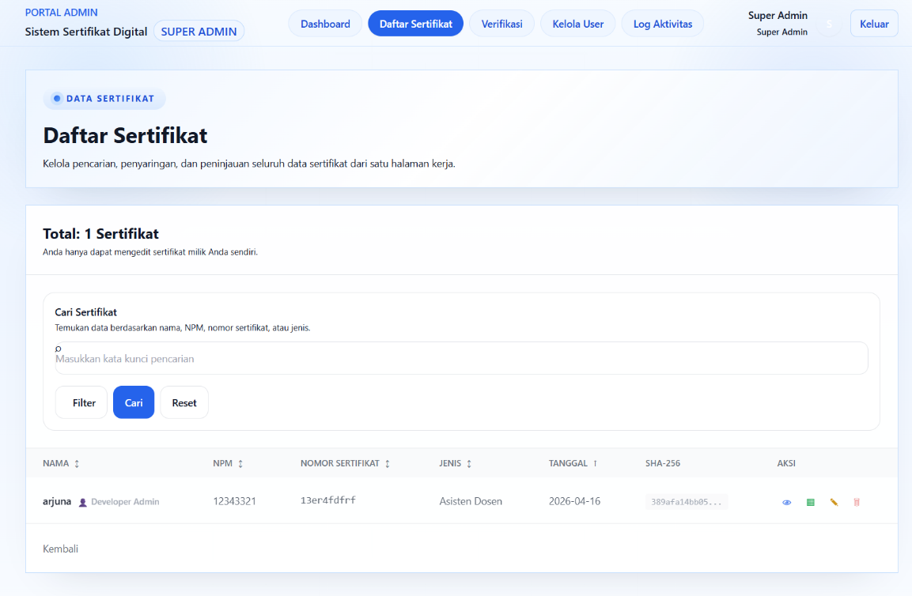
Gambar 3.10 Halaman Daftar Sertifikat
- Halaman verifikasi sertifikat
Halaman verifikasi sertifikat dirancang untuk mengecek keaslian sertifikat berdasarkan nomor sertifikat atau kode QR. Antarmuka dibuat sederhana dengan fokus pada proses input dan hasil verifikasi. Hasil ditampilkan secara jelas agar pengguna dapat langsung mengetahui apakah sertifikat valid atau tidak. Dari sisi UX, desain ini memberikan pengalaman yang cepat, mudah, dan efisien, terutama bagi pengguna yang hanya ingin melakukan pengecekan data.
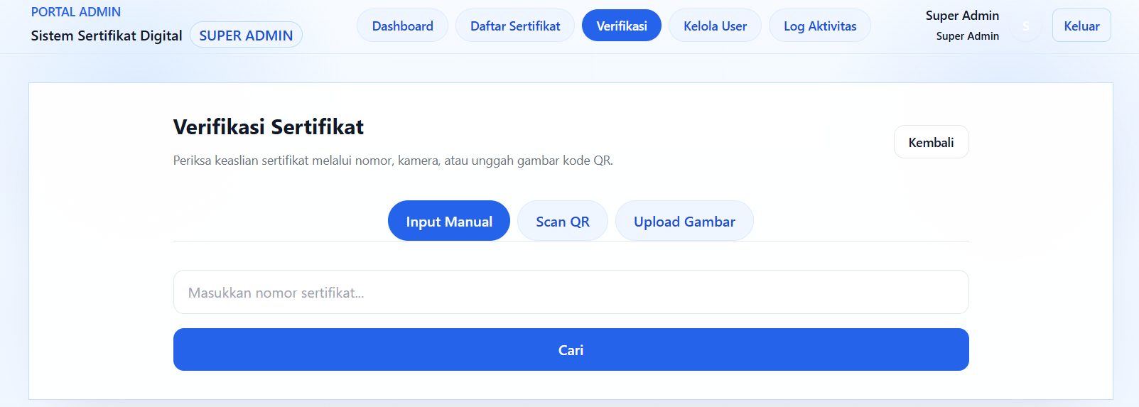

Gambar 3.11 Halaman Verifikasi
- Halaman kelola user
Halaman kelola user dirancang khusus untuk superadmin dalam mengatur akun pengguna sistem. Antarmuka menampilkan daftar pengguna dalam bentuk tabel yang memuat informasi nama, email, role, status akun, dan aksi yang tersedia. Dari sisi UI, tombol aksi seperti tambah, edit, detail, dan hapus dibuat mudah dijangkau dan dikenali. Dari sisi UX, halaman ini membantu superadmin mengelola pengguna secara efisien dalam satu tampilan terpusat.
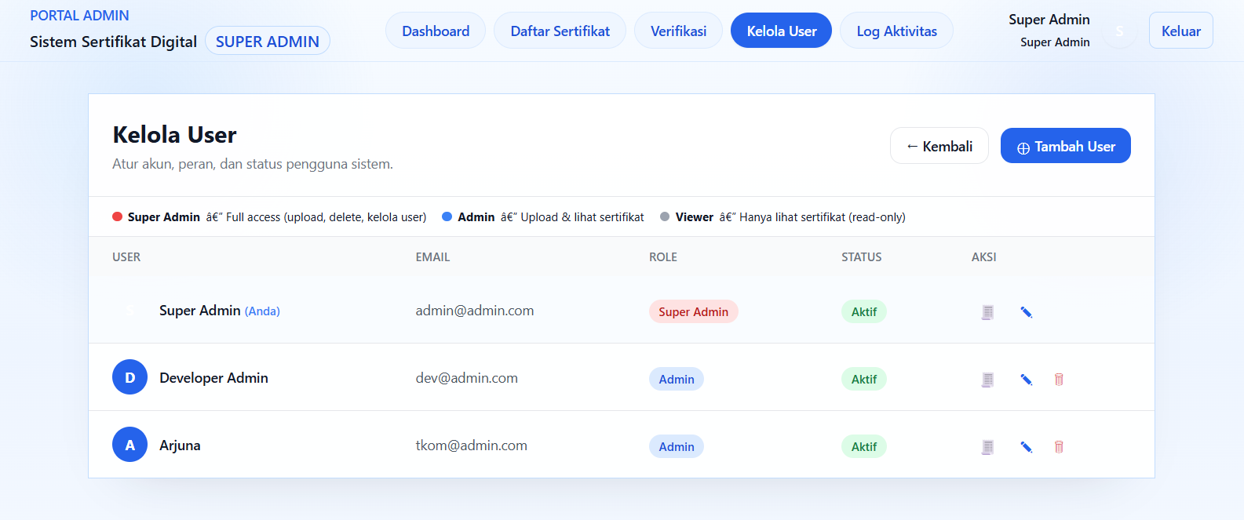
Gambar 3.12 Halaman Kelola User
- Halaman log aktivitas
Halaman log aktivitas dirancang sebagai media pemantauan seluruh aktivitas penting yang terjadi di dalam sistem. Data log ditampilkan berdasarkan urutan waktu dan dikelompokkan agar lebih mudah ditelusuri. Dari sisi UI, penggunaan label aktivitas, informasi pengguna, dan waktu kejadian membantu pengguna memahami isi log dengan cepat. Dari sisi UX, halaman ini berfungsi mendukung kebutuhan audit trail dan meningkatkan transparansi pengelolaan sistem.
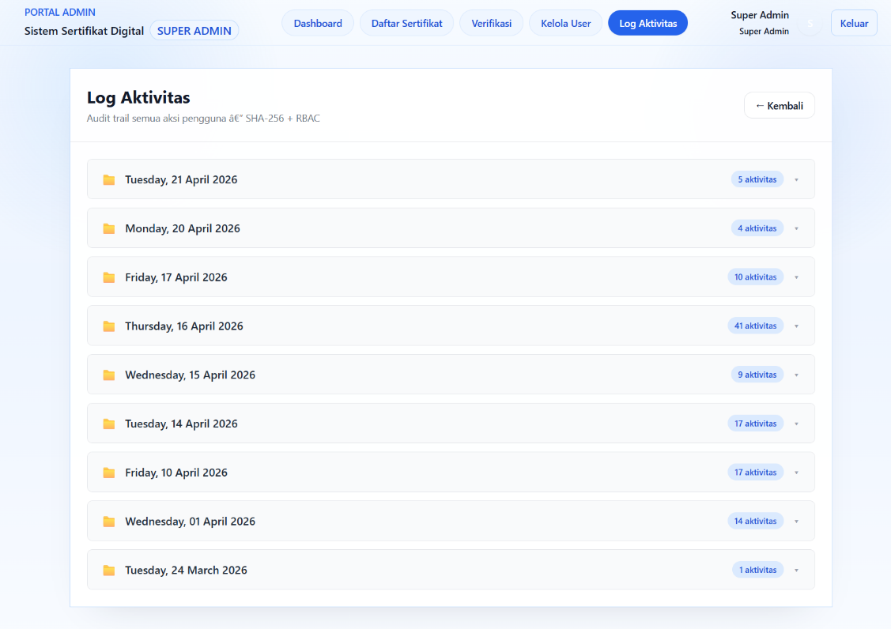
Gambar 3.13 Halaman Log Aktivitas

Admin
Admin merupakan pengguna dengan level akses menengah yang bertanggung jawab terhadap pengelolaan sertifikat. Admin tidak memiliki akses penuh seperti SuperAdmin, namun memiliki kewenangan operasional yang berhubungan langsung dengan proses penerbitan, pengelolaan, dan verifikasi sertifikat digital. Oleh karena itu, antarmuka Admin dirancang untuk mendukung efisiensi kerja, kemudahan penggunaan, serta memastikan konsistensi data sertifikat yang dikelola.
Peran Admin terbatas dengan fokus utama pada pengelolaan sertifikat, verifikasi dokumen, dan monitoring aktivitas pengguna terkait dokumen. Admin berperan sebagai operator utama yang melakukan input data pemilik sertifikat, mengunggah sertifikat digital, dan memastikan proses pembuatan QR Code berjalan sesuai standar sistem. Dengan demikian, antarmuka Admin disusun untuk mendukung proses operasional harian, sekaligus menjaga integritas dan akurasi data sertifikat.
- Dashboard Admin
Halaman dashboard menampilkan informasi ringkas terkait aktivitas pengelolaan dokumen pada ruang lingkup fakultas atau departemen. Dashboard mencakup statistik jumlah dokumen yang telah diunggah, proses pembuatan QR Code, serta aktivitas verifikasi harian. Selain itu, dashboard menyediakan tombol akses cepat (quick actions) untuk unggah sertifikat, melihat daftar dokumen, dan mengelola data lainnya yang sering digunakan.
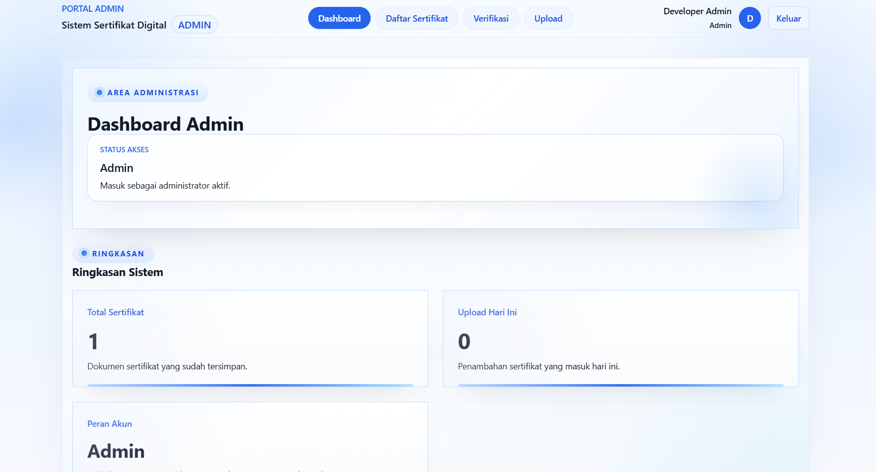
Gambar 3.14 Dashboard Admin
- Upload dan Kelola Sertifikat
Fitur ini merupakan inti kegiatan Admin dalam sistem. Admin dapat mengunggah file sertifikat dalam format yang diizinkan (PDF, PNG, JPG), kemudian memasukkan data pemilik sertifikat seperti nama penerima, tanggal penerbitan, dan jenis kegiatan. Setelah data dimasukkan, sistem akan menghasilkan hash SHA-256 dan membuat QR Code secara otomatis. Sebelum dokumen disimpan ke database, Admin dapat melihat pratinjau (preview) untuk memastikan kesesuaian data. Admin juga dapat mengubah (edit) atau menghapus dokumen tertentu apabila dibutuhkan dan sesuai dengan izin akses.
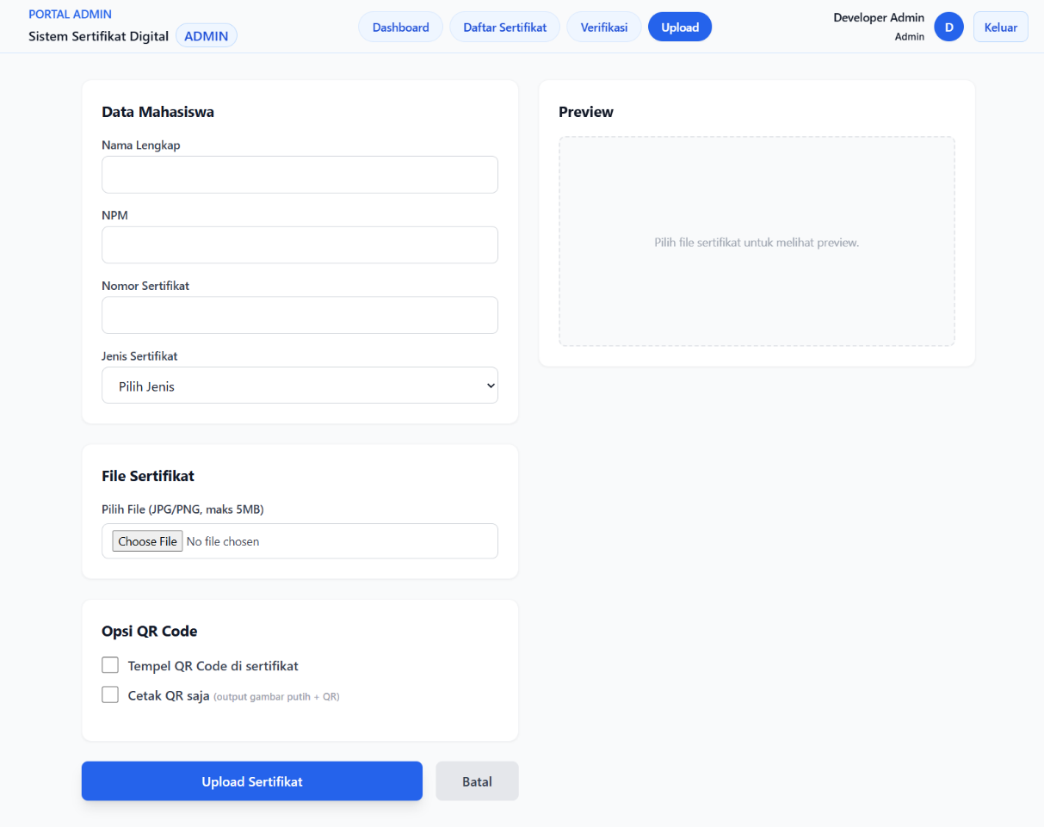

Gambar 3.15 Menu Upload dan Kelola Sertifikat
- Verifikasi Manual
Selain pemindaian QR Code oleh verifikator eksternal, Admin juga dapat melakukan verifikasi manual terhadap sertifikat. Fitur ini memungkinkan Admin untuk memindai QR Code menggunakan perangkat yang terhubung atau memasukkan kode verifikasi secara manual. Hasil verifikasi akan menampilkan detail dokumen, termasuk data pemilik, tanggal penerbitan, hash SHA-256, dan status keaslian dokumen. Admin juga dapat mencetak hasil verifikasi apabila diperlukan untuk keperluan administrasi.
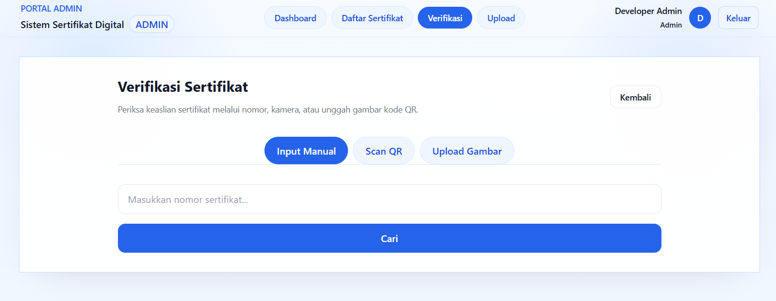
Gambar 3.16 Verifikasi Manual Admin
- Kelola Sertifikat
Pada halaman ini, Admin dapat melihat daftar seluruh sertifikat yang berada dalam ruang lingkup fakultas atau departemen. Dokumen dapat difilter berdasarkan kategori, jenis sertifikat, tanggal penerbitan, atau nama penerima. Selain itu, Admin dapat mencari dokumen melalui fitur pencarian berbasis nama atau nomor sertifikat. Dari halaman ini, Admin dapat melihat detail sertifikat, mengunduh QR Code secara terpisah, atau melakukan pengelolaan dokumen lainnya.
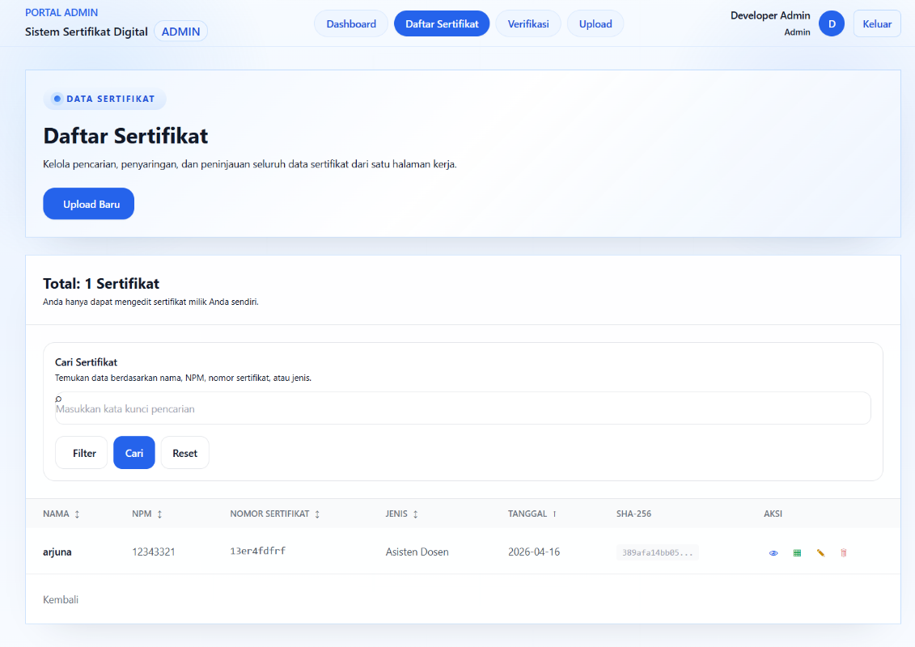
Gambar 3.17 Daftar Sertifikat

User (pengguna/masyarakat umum)
User merupakan pengguna dengan tingkat akses paling rendah dalam sistem Autentikasi sertifikat digital. Pada level ini, pengguna hanya diberikan hak akses untuk melihat data dan melakukan verifikasi dokumen tanpa kemampuan melakukan perubahan apa pun terhadap sistem. Peran User biasanya diperuntukkan bagi pihak eksternal, staf institusi, atau individu lain yang hanya memerlukan akses untuk melakukan pengecekan keaslian sertifikat melalui QR Code. Oleh karena itu, antarmuka User dirancang agar sederhana, informatif, dan mudah digunakan dalam proses pencarian serta verifikasi dokumen.
- Verifikasi QR Code dan View Sertifikat
Pada halaman ini, User dapat melihat daftar sertifikat digital yang tersedia untuk akses publik atau akses tertentu yang telah diberikan oleh Admin. Fitur pencarian memungkinkan User mencari sertifikat berdasarkan nama penerima, nomor sertifikat, jenis kegiatan, atau tanggal penerbitan. Filter kategori membantu mempersempit hasil pencarian. User dapat melihat detail sertifikat yang mencakup metadata, data penerima, jenis sertifikat, serta QR Code yang terkait dengan dokumen tersebut. Jika diizinkan, User juga dapat mengunduh sertifikat untuk kebutuhan administratif.
Fitur verifikasi merupakan inti dari peran User dalam sistem. User dapat memindai QR Code melalui perangkat yang sudah mendukung fitur pemindaian atau memasukkan kode verifikasi secara manual. Setelah proses verifikasi dilakukan, sistem menampilkan detail lengkap dokumen seperti nama penerima, tanggal penerbitan, jenis kegiatan, dan status keaslian dokumen yang diperiksa berdasarkan hash SHA-256. Hasil verifikasi dapat dicetak apabila dibutuhkan untuk tujuan pembuktian atau dokumentasi.
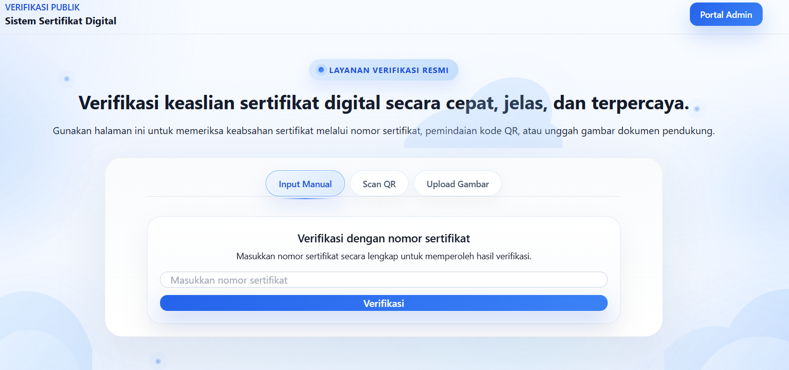
Gambar 3.18 Verifikasi Sertifikat
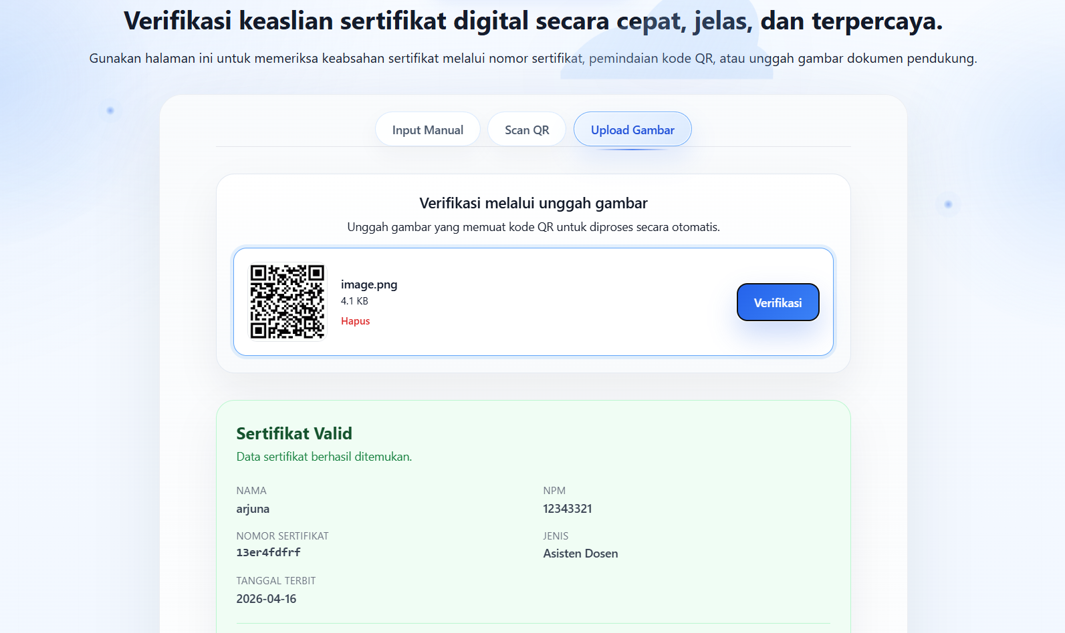
Gambar 3.19 View Sertifikat
User dapat melihat laporan dasar, seperti statistik pemindaian QR Code, jumlah dokumen yang diverifikasi, atau grafik monitoring sederhana. Akses terhadap laporan bersifat read-only, sehingga User hanya dapat melihat atau mengunduh laporan yang telah disediakan oleh Admin atau SuperAdmin tanpa kemampuan melakukan perubahan atau modifikasi data laporan.

Teknik pengumpulan data
Teknik pengumpulan data merupakan cara yang digunakan peneliti untuk memperoleh data yang diperlukan dalam penelitian. Dalam penelitian ini, teknik pengumpulan data yang digunakan terdiri dari empat cara sebagai berikut.

Observasi
Observasi merupakan teknik pengumpulan data yang dilakukan dengan mengamati secara langsung objek penelitian tanpa perantara. Dalam penelitian ini, observasi dilakukan dengan mengamati secara langsung proses pengelolaan dan pendistribusian sertifikat yang berjalan di lingkungan kampus sebagai dasar analisis kebutuhan sistem yang akan dikembangkan.
Berdasarkan hasil observasi, ditemukan bahwa kampus belum memiliki sistem pengelolaan sertifikat digital sama sekali. Proses yang berjalan saat ini masih sepenuhnya manual, di mana sertifikat dicetak secara fisik kemudian diserahkan langsung kepada mahasiswa yang berhak menerimanya, seperti mahasiswa yang bertugas sebagai asisten dosen. Proses tersebut tidak disertai dengan mekanisme pencatatan digital, pengarsipan terstruktur, maupun sistem verifikasi keaslian dokumen.
Kondisi ini menimbulkan beberapa permasalahan, yaitu tidak adanya mekanisme untuk memverifikasi keaslian sertifikat yang telah diterbitkan, tidak adanya arsip digital yang dapat diakses sewaktu-waktu jika sertifikat fisik hilang atau rusak, tidak adanya sistem kontrol akses yang mengatur siapa saja yang berwenang dalam proses penerbitan sertifikat, serta tidak adanya pencatatan aktivitas yang dapat digunakan untuk keperluan audit dan pelaporan.
Data yang diperoleh dari observasi ini digunakan sebagai acuan utama dalam tahap Analysis pada model pengembangan ADDIE untuk menentukan kebutuhan fungsional dan non-fungsional sistem yang akan dikembangkan, sehingga sistem yang dihasilkan benar-benar menjawab permasalahan yang ada di lapangan.

Studi pustaka
Studi Pustaka merupakan teknik pengumpulan data yang dilakukan dengan mengumpulkan, membaca, dan mempelajari berbagai sumber referensi yang relevan dengan penelitian. Tujuan studi pustaka adalah untuk memperoleh landasan teori yang kuat serta memperkaya wawasan peneliti dalam merancang dan mengembangkan sistem.
Sumber referensi yang digunakan dalam penelitian ini dapat dilihat pada tabel berikut.
Tabel 3.5 Studi Pustaka
No | Sumber Referensi | Keterangan
1 | Jurnal ilmiah nasional dan internasional | Sistem autentikasi sertifikat digital, QR Code, SHA-256, RBAC
2 | Buku teks dan artikel ilmiah | Keamanan sistem informasi dan pengembangan aplikasi web
3 | Dokumentasi resmi | Framework Laravel 11 dan library pendukung
4 | Penelitian terdahulu | Topik QR Code, SHA-256, RBAC, dan pengembangan sistem berbasis web
5 | Standar internasional | OWASP Top 10 sebagai acuan pengujian keamanan sistem
Studi pustaka dilakukan secara berkelanjutan mulai dari tahap awal penelitian hingga tahap penulisan laporan, sehingga setiap keputusan teknis dalam pengembangan sistem memiliki dasar teori yang dapat dipertanggungjawabkan secara akademis.

Pengujian sistem
Pengujian sistem merupakan teknik pengumpulan data yang dilakukan untuk memperoleh data hasil evaluasi fungsionalitas dan keamanan sistem yang telah dikembangkan. Pengujian dilakukan secara terstruktur menggunakan dua instrumen pengujian sebagai berikut.
Instrumen pertama adalah lembar pengujian Black Box Testing yang digunakan untuk mengumpulkan data fungsionalitas sistem. Pengujian Black Box Testing dilakukan dengan menjalankan sejumlah skenario pengujian yang telah dirancang sebelumnya. Aspek yang diuji dalam Black Box Testing dapat dilihat pada tabel berikut.
- Tabel Black Box Testing
Tabel 3.6 Black Box Testing
No | Pengujian | Skenario | Hasil Diharapkan | Hasil Aktual | Status
1 | Verifikasi manual | Input nomor sertifikat valid | Data sertifikat tampil sesuai database | - | -
2 | Verifikasi manual | Input nomor sertifikat tidak terdaftar | Muncul pesan sertifikat tidak ditemukan | - | -
3 | Verifikasi manual | Input nomor sertifikat kosong | Sistem menolak proses verifikasi | - | -
4 | Verifikasi manual | Input nomor sertifikat lebih dari 100 karakter | Sistem menolak input dan menampilkan validasi | - | -
5 | Verifikasi manual | Input nomor sertifikat dengan karakter khusus | Sistem tetap berjalan normal tanpa error | - | -
6 | Verifikasi QR upload | Upload gambar QR valid | Data sertifikat tampil sesuai hasil pembacaan QR | - | -
7 | Verifikasi QR upload | Upload gambar yang tidak mengandung QR | Sistem menampilkan pesan QR tidak dapat dibaca | - | -
8 | Verifikasi QR upload | Upload file selain JPG, JPEG, PNG | Sistem menolak file yang tidak sesuai | - | -
9 | Verifikasi QR upload | Upload file gambar melebihi 2 MB | Sistem menolak file karena ukuran terlalu besar | - | -
10 | Verifikasi QR upload | Upload QR valid tetapi data sertifikat tidak ada | Sistem menampilkan pesan sertifikat tidak ditemukan | - | -
11 | Scan QR kamera | Scan QR valid menggunakan kamera | Data sertifikat tampil sesuai hasil scan | - | -
12 | Scan QR kamera | Browser tidak mendukung fitur scan | Sistem menampilkan informasi browser tidak mendukung | - | -
13 | Scan QR kamera | Izin kamera ditolak pengguna | Sistem menampilkan pesan gagal mengakses kamera | - | -
14 | Login | Email dan password benar | Pengguna berhasil masuk ke dashboard | - | -
15 | Login | Password salah | Sistem menolak login dan menampilkan pesan kesalahan | - | -
16 | Login | Email tidak terdaftar | Sistem menolak login dan menampilkan pesan kesalahan | - | -
17 | Login | Login menggunakan akun nonaktif | Sistem menolak login dan menampilkan status akun nonaktif | - | -
18 | Login | Email atau password kosong | Sistem menampilkan validasi wajib isi | - | -
19 | Logout | Pengguna logout dari sistem | Sistem mengakhiri sesi dan kembali ke halaman utama | - | -
20 | Akses dashboard | Guest membuka halaman dashboard | Sistem mengarahkan pengguna ke halaman login | - | -
21 | Upload sertifikat | Upload data dan file sertifikat valid | Sistem menyimpan data sertifikat dengan benar | - | -
22 | Upload sertifikat | Upload sertifikat dengan opsi tempel QR | Sistem menempelkan QR pada sertifikat | - | -
23 | Upload sertifikat | Upload sertifikat dengan opsi QR only | Sistem menghasilkan output putih dengan QR saja | - | -
24 | Upload sertifikat | Upload tanpa file sertifikat | Sistem menolak proses upload | - | -
25 | Upload sertifikat | Upload file dengan format tidak sesuai | Sistem menolak file | - | -
26 | Upload sertifikat | Upload file melebihi 5 MB | Sistem menolak file karena terlalu besar | - | -
27 | Upload sertifikat | Input nomor sertifikat duplikat | Sistem menolak data karena nomor harus unik | - | -
28 | Upload sertifikat | Nama mahasiswa kosong | Sistem menolak input | - | -
29 | Upload sertifikat | NPM kosong | Sistem menolak input | - | -
30 | Upload sertifikat | Jenis sertifikat diisi manual | Sistem menyimpan jenis sertifikat sesuai input | - | -
31 | Upload sertifikat | Ukuran QR di bawah batas minimum | Sistem menolak atau menyesuaikan nilai | - | -
32 | Upload sertifikat | Posisi QR bernilai negatif | Sistem menolak input tidak valid | - | -
33 | Daftar sertifikat | Membuka halaman daftar sertifikat | Sistem menampilkan daftar sertifikat | - | -
34 | Daftar sertifikat | Cari data berdasarkan nama | Sistem menampilkan data sesuai kata kunci | - | -
35 | Daftar sertifikat | Cari data berdasarkan NPM | Sistem menampilkan data sesuai NPM | - | -
36 | Daftar sertifikat | Cari data berdasarkan nomor sertifikat | Sistem menampilkan data sesuai nomor sertifikat | - | -
37 | Daftar sertifikat | Filter data berdasarkan “Data Saya” | Sistem hanya menampilkan data milik pengguna login | - | -
38 | Daftar sertifikat | Filter data berdasarkan rentang tanggal | Sistem menampilkan data sesuai rentang tanggal | - | -
39 | Daftar sertifikat | Sorting data berdasarkan kolom tertentu | Sistem menampilkan data sesuai urutan pilihan | - | -
40 | Daftar sertifikat | Reset filter pencarian | Sistem mengembalikan data ke kondisi awal | - | -
41 | Edit sertifikat | Edit data sertifikat milik sendiri dengan input valid | Sistem menyimpan perubahan data | - | -
42 | Edit sertifikat | Edit data tanpa upload file baru | Sistem tetap menyimpan perubahan non-file | - | -
43 | Edit sertifikat | Ganti nomor sertifikat menjadi duplikat | Sistem menolak perubahan data | - | -
44 | Edit sertifikat | Admin mengedit sertifikat milik admin lain | Sistem menolak akses | - | -
45 | Hapus sertifikat | Superadmin menghapus data sertifikat | Sistem menghapus data dan file terkait | - | -
46 | Hapus sertifikat | Admin biasa mencoba menghapus sertifikat | Sistem menolak akses | - | -
47 | Log aktivitas | Superadmin membuka halaman log aktivitas | Sistem menampilkan seluruh log aktivitas | - | -
48 | Log aktivitas | Admin biasa membuka halaman log aktivitas | Sistem menolak akses | - | -
49 | Manajemen user | Superadmin membuka daftar user | Sistem menampilkan data seluruh user | - | -
50 | Manajemen user | Menambah user admin dengan data valid | Sistem menyimpan user baru | - | -
51 | Manajemen user | Menambah user dengan email duplikat | Sistem menolak penyimpanan data | - | -
52 | Manajemen user | Password dan konfirmasi password tidak sama | Sistem menolak penyimpanan data | - | -
53 | Manajemen user | Role tidak dipilih saat tambah user | Sistem menolak input | - | -
54 | Manajemen user | Edit data user admin | Sistem menyimpan perubahan data user | - | -
55 | Manajemen user | Ubah password user | Sistem menyimpan password baru | - | -
56 | Manajemen user | Superadmin menurunkan role dirinya sendiri | Sistem menolak perubahan role | - | -
57 | Manajemen user | Pengguna menghapus akun sendiri | Sistem menolak penghapusan akun sendiri | - | -
58 | Otorisasi akses | Admin membuka halaman manajemen user | Sistem menolak akses | - | -
59 | Otorisasi akses | Guest membuka halaman upload sertifikat | Sistem mengarahkan ke halaman login | - | -
60 | Pembatasan akses | Request login atau verifikasi dilakukan berulang kali | Sistem membatasi jumlah request | - | -
- Tabel Security Testing
Tabel 3.7 Uji Integritas Dokumen SHA-256
No | Fitur | Skenario Uji | Output yang Diharapkan | Status
1 | Integritas Dokumen | Verifikasi sertifikat dengan file asli yang belum dimodifikasi | Sistem menampilkan data valid, hash SHA-256 cocok
2 | Integritas Dokumen | Verifikasi sertifikat dengan file yang telah dimodifikasi | Sistem mendeteksi perubahan dan verifikasi gagal
3 | Integritas Dokumen | Verifikasi sertifikat dengan file yang telah diganti sepenuhnya | Sistem menolak, nilai hash tidak cocok
Tabel 3.8 Pemalsuan QR Code
No | Fitur | Skenario Uji | Output yang Diharapkan | Status
4 | Pemalsuan QR Code | Pindai QR Code asli yang digenerate sistem | Sistem menampilkan data sertifikat valid
5 | Pemalsuan QR Code | Pindai QR Code yang telah diedit menggunakan tools eksternal | Sistem menolak, data tidak ditemukan
6 | Pemalsuan QR Code | Pindai QR Code palsu dengan nomor sertifikat acak | Sistem menolak, sertifikat tidak terdaftar
Tabel 3.9 Uji Kontrol Akses RBAC
No | Fitur | Skenario Uji | Output yang Diharapkan | Status
7 | Kontrol Akses | Akses fitur sesuai role masing-masing pengguna | Sistem mengizinkan akses sesuai hak akses role
8 | Kontrol Akses | Akses fitur di luar wewenang role pengguna | Sistem menolak dan redirect ke halaman forbidden
9 | Manipulasi Session | Ubah nilai session role secara manual untuk mendapatkan akses lebih tinggi | Sistem menolak dan akses ditolak
Tabel 3.10 Uji Keamanan Web Berbasis OWASP Top 10 (2021)
No | Fitur | Skenario Uji | Output yang Diharapkan | Status
10 | A01 Broken Access Control | Akses URL halaman admin secara langsung tanpa autentikasi | Sistem redirect ke halaman login
11 | A02 Cryptographic Failures | Verifikasi enkripsi password dan integritas nilai hash SHA-256 pada database | Password tersimpan dalam bentuk bcrypt dan hash SHA-256 terbentuk dengan benar
12 | A03 Injection | Input karakter SQL Injection pada form verifikasi dan login seperti ' OR 1=1 -- | Sistem menolak input berbahaya dan tidak terjadi kebocoran data
13 | A07 Identification and Authentication Failures | Login berulang dengan password salah secara terus menerus | Sistem membatasi percobaan login dan menampilkan pesan peringatan
14 | A08 Software and Data Integrity Failures | Manipulasi file sertifikat dan QR Code dari luar sistem | Sistem mendeteksi perubahan dan menolak dokumen yang tidak valid
- Instrumen Kuesioner Uji Coba Sistem
Proses pengumpulan responden dilakukan dengan cara mendatangi langsung sekretariat himpunan mahasiswa di lingkungan kampus untuk meminta kesediaan pengurus himpunan sebagai responden. Pemilihan pengurus himpunan didasarkan pada pertimbangan bahwa mereka memiliki pengalaman langsung dalam pengelolaan dan pendistribusian sertifikat kegiatan kemahasiswaan, sehingga dapat memberikan penilaian yang lebih relevan dan objektif terhadap sistem yang dikembangkan. Sementara itu, responden mahasiswa umum diperoleh melalui teknik purposive sampling dengan mendatangi mahasiswa secara langsung di lingkungan kampus yang pernah menerima sertifikat kegiatan kemahasiswaan. Seluruh responden diberikan penjelasan singkat mengenai tujuan penelitian dan diminta untuk mencoba sistem secara langsung sebelum mengisi kuesioner, sehingga penilaian yang diberikan didasarkan pada pengalaman nyata dalam menggunakan sistem. Berikut contoh lembar kuisioner nantinya:
- Judul Penelitian: Implementasi Sistem Autentikasi Sertifikat Digital Berbasis QR Code dengan Keamanan SHA-256 dan RBAC (Role Based Access Control)
- Petunjuk Pengisian:
Berilah tanda centang (✓) pada kolom yang sesuai dengan penilaian Anda terhadap sistem yang telah diuji coba, dengan keterangan sebagai berikut.
- Kuesioner A Superadmin (3 Responden)
- Identitas Responden
- NAMA
- NPM
- Petunjuk Pengisian:
Berilah tanda centang (✓) pada kolom yang sesuai dengan penilaian Anda setelah mencoba sistem sebagai Superadmin.
Keterangan | SS | S | N | TS | STS
Sangat Setuju | 5 | 4 | 3 | 2 | 1
- Aspek Fungsionalitas Sistem
Tabel 3.11 Kuesioner SuperAdmin
No | Pernyataan | SS (5) | S (4) | N (3) | TS (2) | STS (1)
1 | Proses login dan logout sistem berjalan dengan baik
2 | Dashboard menampilkan informasi sistem secara lengkap meliputi total sertifikat, upload hari ini, total admin, dan aktivitas hari ini
3 | Fitur tambah pengguna baru dengan penetapan peran berjalan dengan baik
4 | Fitur edit data pengguna berjalan dengan baik
5 | Fitur hapus pengguna berjalan dengan baik
6 | Fitur aktivasi dan nonaktivasi akun pengguna berjalan dengan baik
7 | Fitur hapus sertifikat berjalan dengan baik
8 | Halaman activity log menampilkan seluruh riwayat aktivitas semua pengguna secara lengkap dan terkelompok berdasarkan tanggal
9 | Pencatatan aktivitas pada activity log berjalan secara otomatis setiap kali terdapat aktivitas dalam sistem
- Aspek Keamanan Sistem
No | Pernyataan | SS (5) | S (4) | N (3) | TS (2) | STS (1)
10 | Sistem menolak akses pengguna yang telah dinonaktifkan meskipun menggunakan kredensial yang benar
11 | Sistem mencatat seluruh aktivitas pengguna termasuk login, logout, upload, edit, dan hapus secara akurat
12 | Saya merasa data pengguna dan sertifikat yang tersimpan dalam sistem aman dan terlindungi
- Aspek Antarmuka Pengguna
No | Pernyataan | SS (5) | S (4) | N (3) | TS (2) | STS (1)
13 | Tampilan dashboard dan panel admin mudah dipahami dan digunakan
14 | Navigasi antar halaman dalam sistem berjalan dengan lancar
15 | Informasi dan pesan yang ditampilkan sistem mudah dipahami
- Aspek Kinerja Sistem
No | Pernyataan | SS (5) | S (4) | N (3) | TS (2) | STS (1)
16 | Sistem merespons setiap permintaan dengan cepat
17 | Sistem tidak mengalami gangguan atau error selama penggunaan
18 | Secara keseluruhan sistem ini layak digunakan sebagai sistem pengelolaan sertifikat digital
- Saran dan Masukan:
................................................................................................................................................................................................................................................................
- Kuesioner B Admin (7 Responden)
- Identitas Responden
- NAMA
- NPM
- Petunjuk Pengisian:
Berilah tanda centang (✓) pada kolom yang sesuai dengan penilaian Anda setelah mencoba sistem sebagai Admin.
Keterangan | SS | S | N | TS | STS
Sangat Setuju | 5 | 4 | 3 | 2 | 1
- Aspek Fungsionalitas Sistem
Tabel 3.12 Kuesioner Admin
No | Pernyataan | SS (5) | S (4) | N (3) | TS (2) | STS (1)
1 | Proses login dan logout sistem berjalan dengan baik
2 | Dashboard menampilkan informasi sertifikat secara lengkap meliputi total sertifikat dan upload hari ini
3 | Proses unggah sertifikat beserta pembentukan QR Code dan hash SHA-256 berjalan dengan baik
4 | Fitur penempelan QR Code pada dokumen sertifikat berjalan dengan baik
5 | Pengaturan ukuran dan posisi QR Code pada dokumen dapat dilakukan dengan mudah melalui fitur drag and drop
6 | Fitur edit data sertifikat berjalan dengan baik
7 | Sistem melakukan regenerasi QR Code dan hash SHA-256 secara otomatis saat data sertifikat diperbarui
8 | Halaman daftar sertifikat menampilkan data secara lengkap dengan fitur pencarian dan filter
9 | Fitur pencarian sertifikat berdasarkan nama, NPM, nomor sertifikat, dan jenis berjalan dengan baik
- Aspek Keamanan Sistem
No | Pernyataan | SS (5) | S (4) | N (3) | TS (2) | STS (1)
10 | Sistem hanya dapat diakses oleh pengguna yang memiliki akun terdaftar
11 | Sistem menolak unggahan file dengan format atau ukuran yang tidak sesuai ketentuan
12 | Sistem menampilkan konfirmasi peringatan sebelum menyimpan perubahan data sertifikat
13 | Saya merasa data sertifikat yang tersimpan dalam sistem aman dari ancaman pemalsuan
- Aspek Antarmuka Pengguna
No | Pernyataan | SS (5) | S (4) | N (3) | TS (2) | STS (1)
14 | Tampilan halaman upload sertifikat mudah dipahami dan digunakan
15 | Tampilan halaman daftar sertifikat mudah dipahami dan digunakan
16 | Navigasi antar halaman dalam panel admin berjalan dengan lancar
17 | Informasi dan pesan yang ditampilkan sistem mudah dipahami
- Aspek Kinerja Sistem
No | Pernyataan | SS (5) | S (4) | N (3) | TS (2) | STS (1)
18 | Sistem merespons setiap permintaan dengan cepat
19 | Proses hashing SHA-256 dan pembuatan QR Code berlangsung dalam waktu yang singkat
20 | Sistem tidak mengalami gangguan atau error selama penggunaan
21 | Secara keseluruhan sistem ini layak digunakan sebagai sistem pengelolaan sertifikat digital
- Saran dan Masukan:
............................................................................................................................................................................................................................................................

- Kuesioner C Viewer (10 Responden)
- Identitas Responden
- NAMA
- NPM
- Petunjuk Pengisian:
Berilah tanda centang (✓) pada kolom yang sesuai dengan penilaian Anda setelah mencoba sistem sebagai Viewer.
Keterangan | SS | S | N | TS | STS
Sangat Setuju | 5 | 4 | 3 | 2 | 1
- Aspek Fungsionalitas Sistem
Tabel 3.13 Kuesioner Viewer
No | Pernyataan | SS (5) | S (4) | N (3) | TS (2) | STS (1)
1 | Proses verifikasi sertifikat melalui input nomor sertifikat berjalan dengan baik
2 | Proses verifikasi sertifikat melalui unggah gambar QR Code berjalan dengan baik
3 | Proses verifikasi sertifikat melalui scan kamera berjalan dengan baik
4 | Sistem menampilkan data sertifikat dan identitas pemilik secara lengkap setelah verifikasi berhasil
5 | Sistem memberikan pesan yang jelas ketika sertifikat tidak ditemukan atau QR Code tidak dapat dibaca
6 | Halaman daftar sertifikat menampilkan data secara lengkap dan terstruktur
- Aspek Keamanan Sistem
No | Pernyataan | SS (5) | S (4) | N (3) | TS (2) | STS (1)
7 | Saya merasa hasil verifikasi yang ditampilkan sistem dapat dipercaya dan akurat
8 | Sistem mampu membedakan sertifikat asli yang terdaftar dan sertifikat yang tidak terdaftar
9 | Saya merasa data sertifikat yang ditampilkan sistem aman dan terlindungi dari pemalsuan
- Aspek Antarmuka Pengguna
No | Pernyataan | SS (5) | S (4) | N (3) | TS (2) | STS (1)
10 | Tampilan halaman verifikasi mudah dipahami dan digunakan
11 | Navigasi dan perpindahan antar tab verifikasi berjalan dengan lancar
12 | Informasi dan pesan yang ditampilkan sistem mudah dipahami
13 | Tampilan sistem menarik dan nyaman digunakan
- Aspek Kinerja Sistem
No | Pernyataan | SS (5) | S (4) | N (3) | TS (2) | STS (1)
14 | Sistem merespons proses verifikasi dengan cepat
15 | Proses pembacaan QR Code berlangsung dalam waktu yang singkat
16 | Sistem tidak mengalami gangguan atau error selama proses verifikasi
17 | Secara keseluruhan sistem ini layak digunakan sebagai sistem verifikasi sertifikat digital
- Saran dan Masukan:
............................................................................................................................................................................................................................................................

Teknik Analisis Data
Teknik analisis data merupakan metode yang digunakan untuk mengolah, menganalisis, dan menginterpretasikan data yang telah dikumpulkan sehingga dapat diperoleh kesimpulan yang valid, objektif, dan sistematis. Dalam penelitian ini, teknik analisis data dilakukan melalui tiga pendekatan, yaitu analisis hasil Black Box Testing, Security Testing, dan kuesioner skala Likert.

Analisis Hasil Black Box Testing
Analisis hasil Black Box Testing dilakukan untuk mengetahui tingkat keberhasilan fungsionalitas sistem berdasarkan seluruh skenario pengujian yang telah dilaksanakan (Kartono dkk., 2024). Setiap skenario diuji dengan membandingkan output sistem terhadap output yang diharapkan, kemudian diklasifikasikan menjadi dua kategori, yaitu:
Pada penelitian ini, skenario Black Box Testing disusun berdasarkan fungsi utama sistem, seperti verifikasi sertifikat manual, verifikasi QR, scan QR kamera, login, logout, upload sertifikat, pengelolaan sertifikat, log aktivitas, manajemen user, otorisasi akses, dan pembatasan request. Setiap skenario pengujian kemudian diimplementasikan ke dalam pengujian otomatis menggunakan PHPUnit agar proses pengujian dapat dilakukan secara konsisten dan dapat diulang.
Setiap skenario diklasifikasikan menjadi dua kategori, yaitu:
- Berhasil (Valid) → jika output sesuai dengan yang diharapkan
- Gagal (Tidak Valid) → jika output tidak sesuai
Perhitungan tingkat keberhasilan sistem dilakukan dengan rumus berikut:
$\text{Tingkat }\text{Keberhasilan}=\frac{∑S_{berhasil}}{∑S_{total}}×100\%$ $(3.1)$
Keterangan:
- $∑S_{berhasil}$= jumlah skenario pengujian yang berhasil
- $∑S_{total}$= total seluruh skenario pengujian
Untuk memperjelas analisis, dapat juga dihitung jumlah skenario gagal:
$S_{gagal}=S_{total}-S_{berhasil}$ $(3.2)$
Hasil persentase kemudian diinterpretasikan berdasarkan kriteria berikut:
Tabel 3.14 Kriteria Penilaian Hasil Black Box Testing
Persentase | Kategori
100% | Sangat Baik
75% – 99% | Baik
50% – 74% | Cukup
< 50% | Kurang
Selain perhitungan berdasarkan skenario, pengujian juga didukung dengan hasil eksekusi PHPUnit. PHPUnit menampilkan jumlah test dan assertion yang berhasil dijalankan. Jumlah test menunjukkan banyaknya fungsi pengujian otomatis yang dieksekusi, sedangkan assertion menunjukkan jumlah pemeriksaan terhadap output sistem, seperti status response, redirect, validasi input, isi database, pesan error, dan hak akses pengguna.
Dengan demikian, keberhasilan pengujian tidak hanya dilihat dari kesesuaian skenario pada tabel, tetapi juga dari hasil eksekusi otomatis yang menunjukkan bahwa seluruh fungsi berjalan tanpa error maupun failure.

Analisis Hasil Security Testing
Analisis Security Testing dilakukan untuk mengevaluasi tingkat keamanan sistem dalam menghadapi berbagai skenario ancaman. Pengujian keamanan pada penelitian ini dilakukan menggunakan dua skrip pengujian, yaitu test_security_testing.php dan test_owasp_security.php.
Skrip test_security_testing.php digunakan untuk menguji keamanan yang berkaitan langsung dengan fitur utama sistem, seperti integritas dokumen sertifikat menggunakan SHA-256, validasi QR Code, kontrol akses berbasis role atau RBAC, serta manipulasi session. Sementara itu, skrip test_owasp_security.php digunakan untuk menguji keamanan sistem berdasarkan beberapa kategori OWASP Top 10 2021, yaitu Broken Access Control, Cryptographic Failures, Injection, Identification and Authentication Failures, serta Software and Data Integrity Failures.
Setiap skenario dinilai berdasarkan kemampuan sistem dalam:
- Mendeteksi serangan
Sistem mampu mengenali adanya input, akses, atau kondisi yang tidak sesuai.
- Mencegah serangan
Sistem mampu menolak akses tidak sah, input berbahaya, manipulasi data, atau session tidak valid.
- Memberikan respons yang tepat
Sistem memberikan respons seperti validasi gagal, redirect ke halaman login, status forbidden, pesan tidak ditemukan, atau pembatasan request.
Perhitungan tingkat keamanan sistem menggunakan rumus:
$\text{Tingkat Keamanan}=\frac{∑S_{aman}}{∑S_{uji}}×100\%$ $(3.3$)
Keterangan:
- $∑S_{aman}$= jumlah skenario keamanan yang berhasil ditangani sistem
- $∑S_{uji}$= total skenario pengujian keamanan
Untuk analisis lebih mendalam, dapat ditambahkan rumus tingkat kerentanan:
$textTingkatKerentanan=fracsumS_{gagal}sumS_{uji}times10$ $(3.4$)
Hasil kemudian dikategorikan sebagai berikut:
Tabel 3.15 Kriteria Penilaian Hasil Security Testing
Persentase | Kategori
100% | Sangat Aman
75% – 99% | Aman
60% – 74% | Cukup Aman
< 60% | Tidak Aman
Berdasarkan kriteria tersebut, semakin tinggi persentase tingkat keamanan, maka semakin baik kemampuan sistem dalam menangani skenario ancaman. Sebaliknya, semakin tinggi tingkat kerentanan, maka semakin besar kemungkinan sistem membutuhkan perbaikan pada aspek keamanan tertentu.

Analisis Hasil Kuesioner Skala Likert
Analisis kuesioner digunakan untuk mengukur tingkat kepuasan pengguna terhadap sistem. Setiap responden memberikan penilaian berdasarkan skala Likert 1–5, yaitu:
Tabel 3.16 Penilaian Berdasarkan Skala Likert
Skor | Keterangan
5 | Sangat Setuju
4 | Setuju
3 | Cukup
2 | Tidak Setuju
1 | Sangat Tidak Setuju
Perhitungan indeks persentase dilakukan dengan rumus:
$\text{Persentase}=\frac{∑Skor_{perolehan}}{∑Skor_{maksimal}}×100\%$ $(3.5$)
Keterangan:
- $∑Skor_{perolehan}$= total skor dari seluruh responden
- $∑Skor_{maksimal}$= jumlah pernyataan × skor tertinggi (5) × jumlah responden
Secara matematis:
$sumSkor_{maksimal}=ntimes5timesr$ $(3.6$)
Dimana:
- $n$= jumlah pernyataan
- $r$= jumlah responden
Selain itu, dapat dihitung nilai rata-rata (mean) untuk memperkuat analisis:
$barX=fracsumXN$ $(3.7$)
Keterangan:
- $barX$= nilai rata-rata
- $sumX$= total skor
- $N$= jumlah data
Hasil persentase kemudian diinterpretasikan sebagai berikut:
Tabel 3.17 Kriteria Penilaian Hasil Kuesioner Skala Likert
Persentase | Kategori
81% – 100% | Sangat Baik
61% – 80% | Baik
41% – 60% | Cukup
21% – 40% | Kurang
0% – 20% | Sangat Kurang

HASIL DAN PEMBAHASAN

Hasil Penelitian
Penelitian ini menghasilkan sebuah sistem autentikasi sertifikat digital berbasis web yang dibangun menggunakan framework Laravel 11 dengan bahasa pemrograman PHP 8.2 dan database MySQL. Sistem ini mengintegrasikan tiga komponen keamanan utama yaitu QR Code sebagai media verifikasi, algoritma SHA-256 sebagai penjamin integritas dokumen, dan RBAC sebagai mekanisme kontrol akses berbasis peran. Sistem dapat diakses melalui dua antarmuka utama yaitu halaman verifikasi publik yang dapat diakses oleh siapa saja tanpa autentikasi, dan panel admin yang hanya dapat diakses oleh pengguna yang memiliki akun terdaftar dengan peran yang sesuai.

Implementasi Sistem
Sistem autentikasi sertifikat digital yang dikembangkan terdiri dari beberapa halaman utama sebagai berikut.
- Halaman Verifikasi Publik
Halaman verifikasi publik merupakan halaman utama yang dapat diakses oleh siapa saja tanpa memerlukan autentikasi. Halaman ini menyediakan dua metode verifikasi sertifikat yaitu verifikasi manual melalui input nomor sertifikat dan verifikasi melalui unggah gambar QR Code. Ketika verifikasi berhasil, sistem menampilkan data lengkap sertifikat beserta identitas pemilik yang meliputi nama, NPM, nomor sertifikat, jenis sertifikat, dan tanggal terbit.

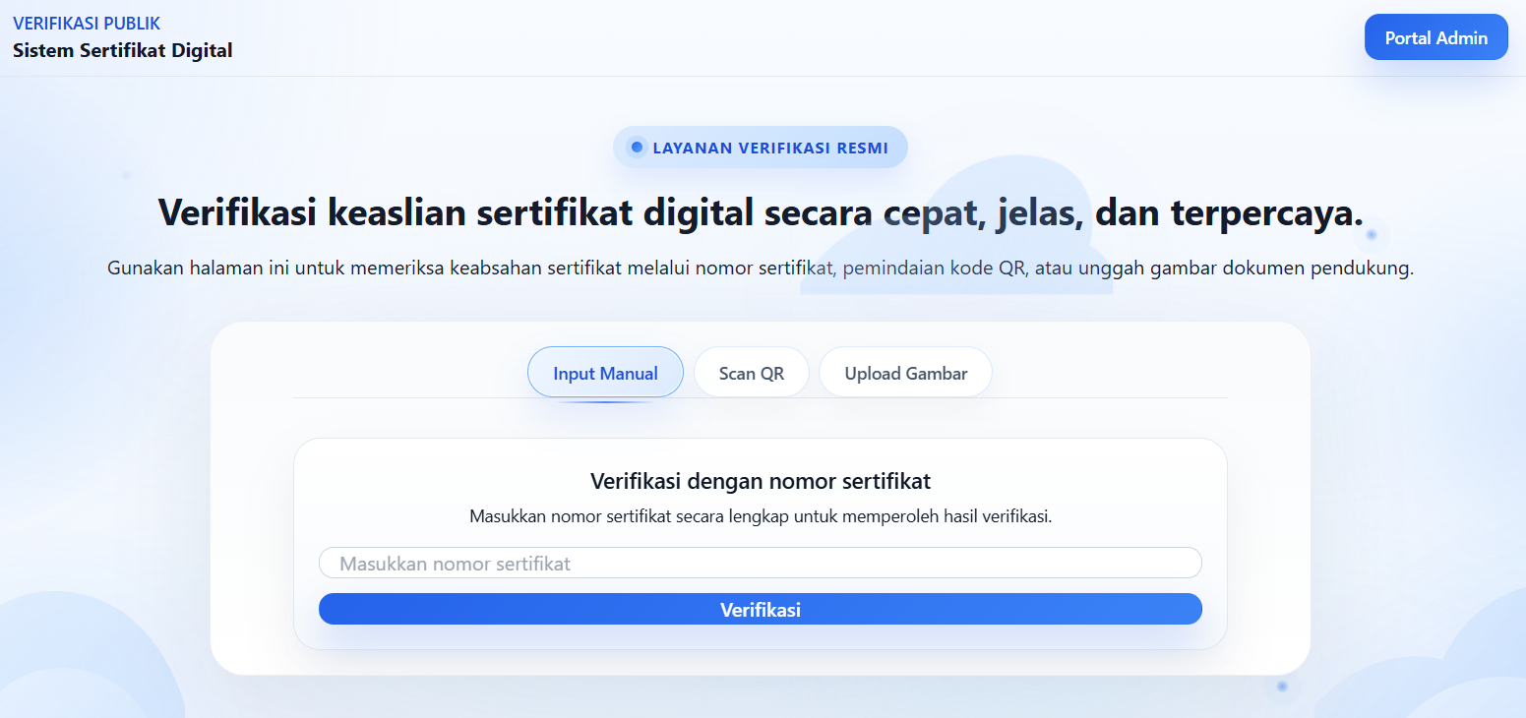
Gambar 4.1 Verifikasi Publik
- Halaman Login
Halaman login merupakan pintu masuk ke panel admin yang hanya dapat diakses oleh pengguna terdaftar. Sistem melakukan validasi kredensial berupa email dan password, serta memverifikasi status aktif akun pengguna. Apabila akun pengguna telah dinonaktifkan, sistem secara otomatis menolak proses login dan menampilkan pesan peringatan. Setelah berhasil login, pengguna akan diarahkan ke dashboard sesuai dengan peran yang dimiliki.
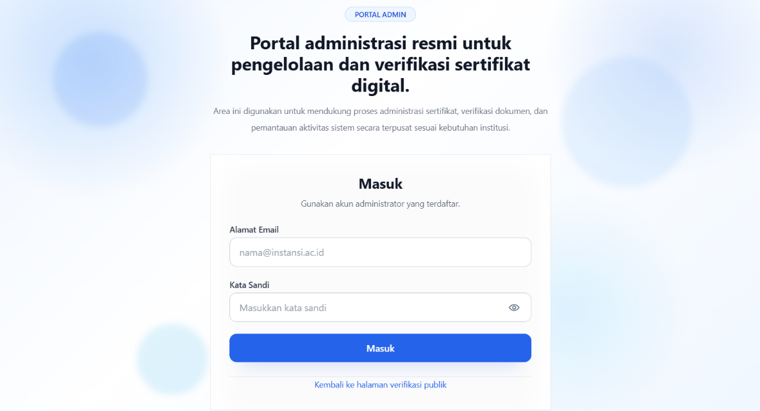
Gambar 4.2 Halaman Login
- Halaman Dashboard Admin
Halaman dashboard menampilkan ringkasan informasi sistem secara keseluruhan, meliputi total sertifikat yang terdaftar, total admin yang aktif, jumlah aktivitas hari ini, serta daftar sertifikat terbaru dan riwayat aktivitas terkini. Informasi yang ditampilkan pada dashboard disesuaikan dengan peran pengguna yang sedang login, di mana Superadmin dapat melihat seluruh riwayat aktivitas semua pengguna, sedangkan Admin hanya dapat melihat riwayat aktivitasnya sendiri.
    - Super admin
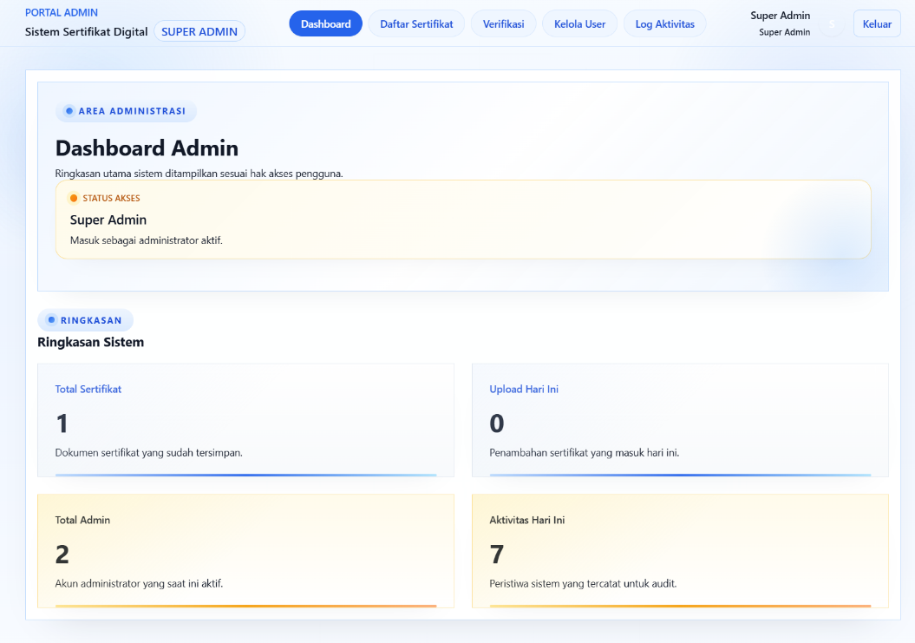
Gambar 4.3 Halaman Dashboard Superadmin
    - Admin
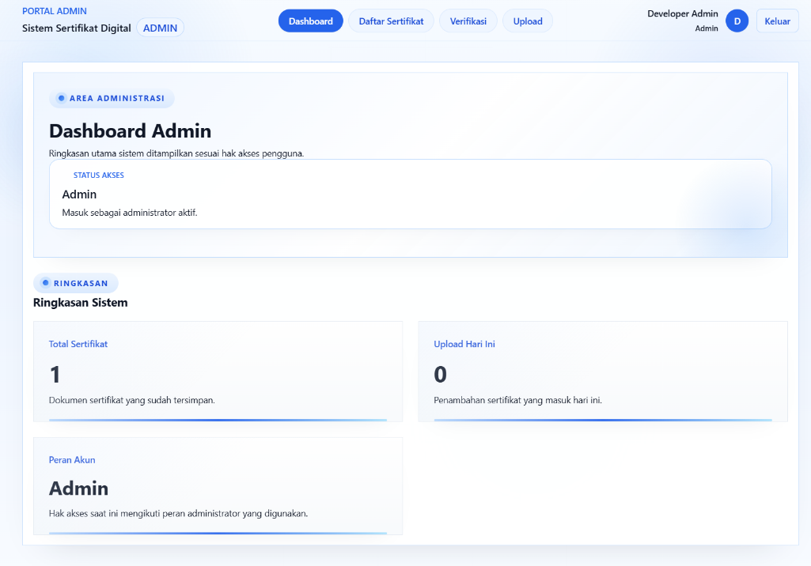
Gambar 4.4 Halaman Dashboard Admin
- Halaman Upload Sertifikat
Halaman upload sertifikat hanya dapat diakses oleh pengguna dengan peran Admin. Pada halaman ini, admin dapat mengunggah dokumen sertifikat dengan mengisi data mahasiswa meliputi nama, NPM, nomor sertifikat, dan jenis sertifikat, serta mengunggah file dokumen dalam format JPG, JPEG, atau PNG dengan ukuran maksimal 5MB. Sistem juga menyediakan fitur penempelan QR Code pada dokumen sertifikat dengan opsi pengaturan ukuran dan posisi QR Code yang dapat disesuaikan.
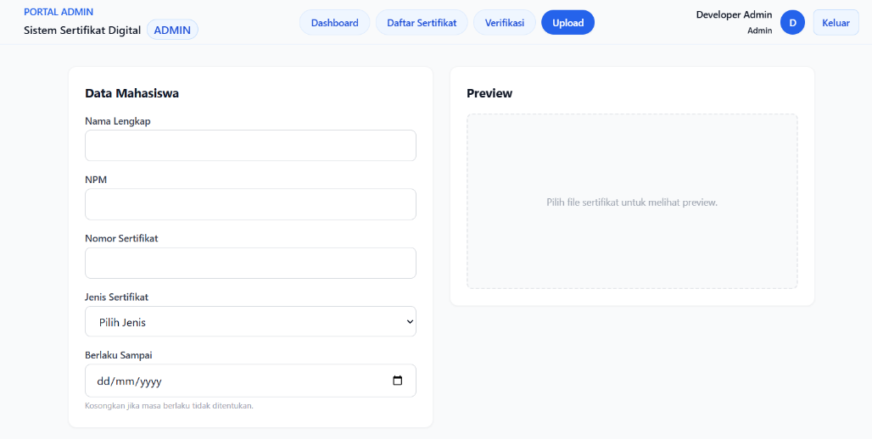
Gambar 4.5 Halaman Upload Sertifikat
- Halaman Daftar Sertifikat
Halaman daftar sertifikat menampilkan seluruh data sertifikat yang telah terdaftar dalam sistem dengan fitur paginasi sebanyak 20 data per halaman. Setiap data sertifikat menampilkan informasi nama pemilik, NPM, nomor sertifikat, jenis sertifikat, dan tanggal terbit. Pengguna dengan peran Admin dapat melakukan edit dan hapus sertifikat, sedangkan pengguna dengan peran Viewer hanya dapat melihat daftar sertifikat tanpa dapat melakukan perubahan.
- Superadmin
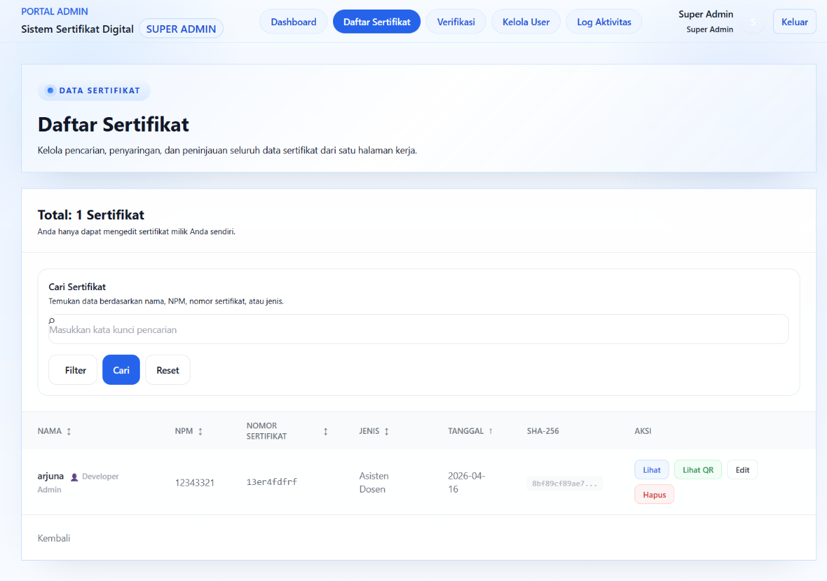
Gambar 4.6 Halaman Daftar Sertifikat Superadmin
- Admin
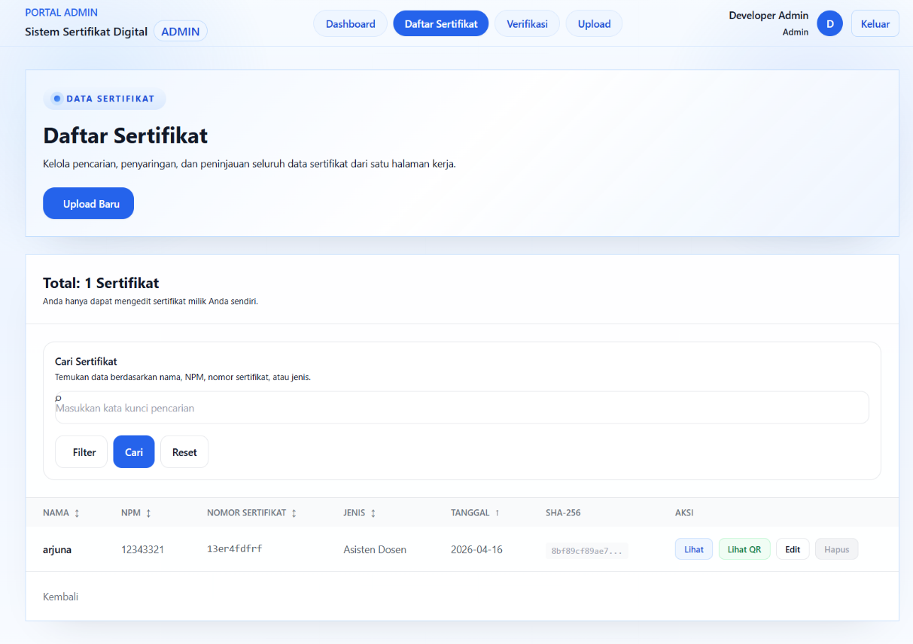
Gambar 4.7 Halaman Daftar Sertifikat Admin
- Halaman Edit Sertifikat
Halaman edit sertifikat memungkinkan Admin untuk memperbarui data sertifikat yang telah terdaftar. Ketika data sertifikat diperbarui, sistem secara otomatis melakukan regenerasi QR Code dan perhitungan ulang nilai hash SHA-256 untuk memastikan integritas dokumen tetap terjaga sesuai dengan data terbaru.
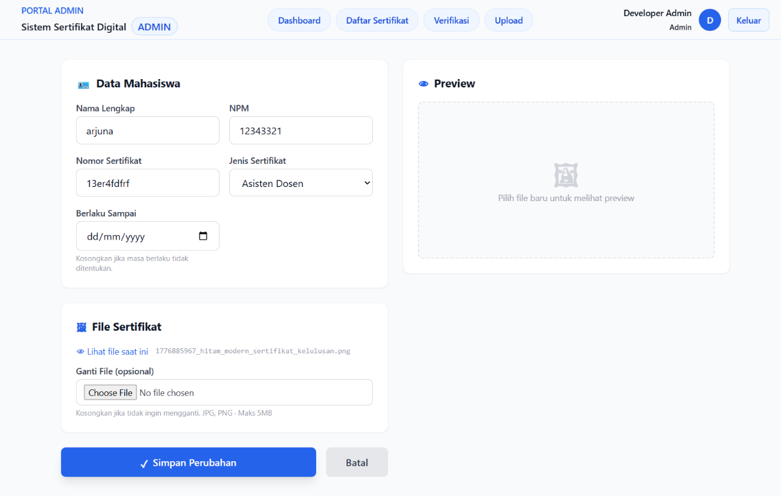
Gambar 4.8 Halaman Edit Sertifikat
- Halaman Kelola User
Halaman Kelola User hanya dapat diakses oleh Superadmin. Pada halaman ini, Superadmin dapat menambah, melihat detail, mengedit, dan menghapus akun pengguna. Setiap pengguna yang dibuat dapat ditetapkan perannya sebagai Superadmin, Admin, atau Viewer, serta dapat diaktifkan atau dinonaktifkan sesuai kebutuhan.
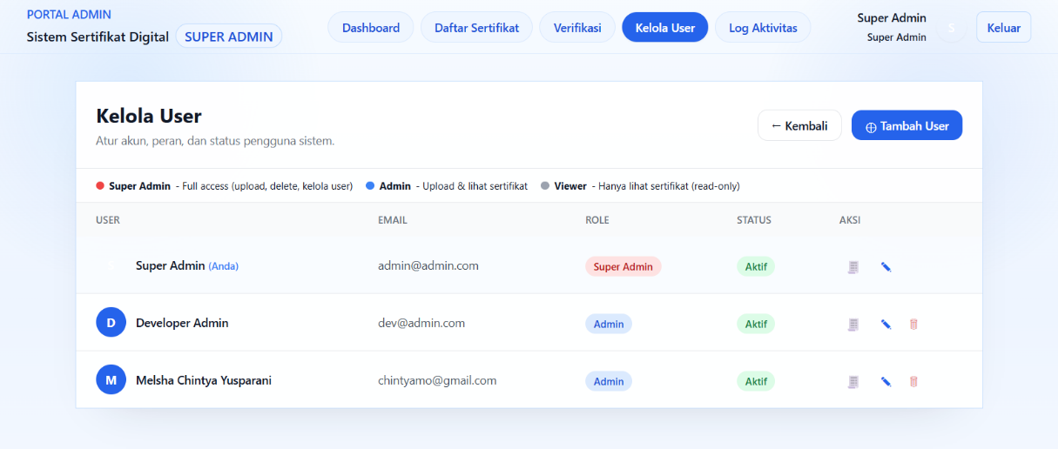
Gambar 4.9 Halaman Kelola User
- Halaman Activity Log
Halaman activity log hanya dapat diakses oleh Superadmin dan menampilkan seluruh riwayat aktivitas pengguna dalam sistem yang dikelompokkan berdasarkan tanggal. Setiap entri log mencatat informasi pengguna yang melakukan aktivitas, jenis aktivitas, target aktivitas, alamat IP, deskripsi aktivitas, dan waktu kejadian. Jenis aktivitas yang dicatat meliputi login, logout, upload sertifikat, edit sertifikat, hapus sertifikat, tambah pengguna, edit pengguna, dan hapus pengguna.
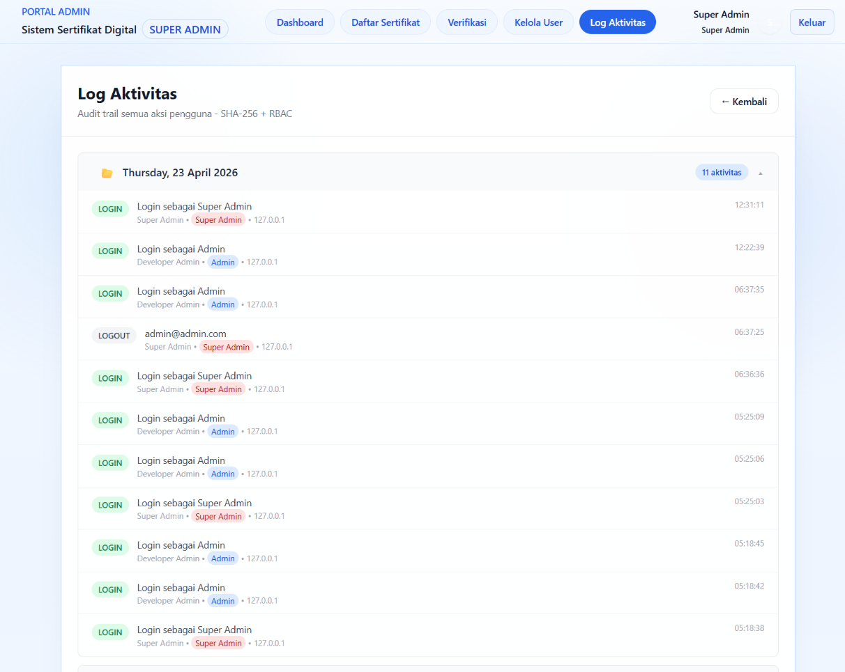
Gambar 4.10 Halaman Log Aktivitas

Implementasi Keamanan Sistem
Sistem autentikasi sertifikat digital yang dikembangkan mengimplementasikan tiga komponen keamanan utama sebagai berikut.
- Implementasi SHA-256
Algoritma SHA-256 diimplementasikan untuk menjamin integritas setiap dokumen sertifikat yang diunggah ke dalam sistem. Proses implementasi SHA-256 dilakukan dalam dua tahap. Tahap pertama adalah perhitungan nilai hash dokumen menggunakan fungsi hash_file('sha256') yang menghasilkan nilai hash unik sepanjang 256 bit dari file dokumen sertifikat. Tahap kedua adalah pembentukan tanda tangan digital (digital signature) yang dihitung menggunakan rumus hash('sha256', nomor_sertifikat + npm + hash_file), sehingga setiap sertifikat memiliki tanda tangan digital yang unik dan tidak dapat dipalsukan.
Nilai hash SHA-256 dan tanda tangan digital disimpan dalam database pada kolom hash_sha256 dan digital_signature. Ketika proses verifikasi dilakukan, sistem membandingkan nilai hash dokumen yang tersimpan di database dengan nilai hash dokumen yang ada di server. Apabila terdapat perbedaan nilai hash, sistem akan mendeteksi bahwa dokumen telah mengalami manipulasi atau pemalsuan. Selain itu, setiap kali data sertifikat diperbarui melalui fitur edit, sistem secara otomatis melakukan perhitungan ulang nilai hash SHA-256 dan tanda tangan digital untuk memastikan integritas data selalu terjaga.
- Implementasi QR Code
QR Code diimplementasikan sebagai media verifikasi sertifikat digital menggunakan libraryEndroid QR Code untuk proses pembuatan dan library Khanamiryan QR Code Detector Decoder untuk proses pembacaan. Setiap sertifikat yang diunggah ke dalam sistem secara otomatis menghasilkan QR Code yang menyimpan URL verifikasi dengan format https://domain/verify?nomor_ sertifikat=XXXX. QR Code disimpan dalam format PNG di direktori public/qrcodes dengan penamaan yang unik berdasarkan nomor sertifikat.
Sistem juga menyediakan fitur penempelan QR Code langsung pada dokumen sertifikat menggunakan library Intervention Image. Fitur ini memungkinkan admin untuk mengatur ukuran QR Code dalam satuan piksel serta posisi penempelan QR Code pada dokumen berdasarkan koordinat sumbu X dan Y. Proses verifikasi melalui QR Code dilakukan dengan mengunggah gambar QR Code ke sistem, kemudian sistem membaca konten QR Code dan mengekstrak nomor sertifikat untuk selanjutnya dicocokkan dengan data yang tersimpan di database.
- Implementasi RBAC
RBAC diimplementasikan menggunakan middleware RoleMiddleware yang memvalidasi peran pengguna sebelum mengizinkan akses ke setiap halaman yang dilindungi. Sistem mendefinisikan tiga tingkatan peran dengan hak akses yang berbeda sebagai berikut.
Superadmin memiliki akses penuh terhadap seluruh fitur sistem meliputi dashboard, daftar sertifikat, upload sertifikat, edit sertifikat, hapus sertifikat, manajemen pengguna, dan activity log. Admin memiliki akses terhadap dashboard, daftar sertifikat, upload sertifikat, dan edit sertifikat, namun tidak dapat mengakses fitur hapus sertifikat, manajemen pengguna, dan activity log. Viewer hanya memiliki akses untuk melihat dashboard dan daftar sertifikat tanpa dapat melakukan perubahan apapun terhadap data dalam sistem.
Selain validasi peran, sistem juga mengimplementasikan validasi status aktif akun pengguna. Apabila akun pengguna dinonaktifkan oleh Superadmin, sistem secara otomatis menghapus session pengguna tersebut dan mengarahkan ke halaman login dengan pesan peringatan bahwa akun telah dinonaktifkan. Seluruh aktivitas pengguna dalam sistem dicatat secara otomatis ke dalam activity log beserta informasi pengguna, jenis aktivitas, target, alamat IP, dan waktu kejadian untuk keperluan audit dan pemantauan sistem.

Hasil Pengujian
Pengujian sistem dilakukan untuk mengukur kelayakan dan efektivitas sistem autentikasi sertifikat digital yang telah dikembangkan. Pengujian mencakup tiga aspek utama yaitu pengujian fungsionalitas sistem menggunakan Black Box Testing, pengujian keamanan sistem menggunakan Security Testing berbasis OWASP Top 10 (2021), dan pengujian kepuasan pengguna menggunakan kuesioner skala Likert.

Hasil Black Box Testing
Pengujian Black Box Testing dilakukan untuk memvalidasi seluruh fungsionalitas sistem berdasarkan kesesuaian output yang dihasilkan terhadap input yang diberikan. Berikut hasil pengujian yang telah dilaksanakan.
Tabel rekapitulasi Black Box Testing digunakan untuk menampilkan ringkasan hasil pengujian berdasarkan modul dan rentang skenario yang telah diuji. Setiap modul merepresentasikan fitur utama sistem, seperti verifikasi sertifikat, login, upload sertifikat, manajemen user, otorisasi akses, dan pembatasan request.
Kolom “Skenario” menunjukkan nomor skenario pengujian yang mengacu pada tabel Black Box Testing utama. Kolom “File Test” menunjukkan file PHPUnit yang digunakan untuk menjalankan pengujian otomatis pada modul tersebut. Kolom “Status” menunjukkan hasil pengujian, yaitu BERHASIL apabila seluruh skenario pada modul tersebut berjalan sesuai output yang diharapkan.
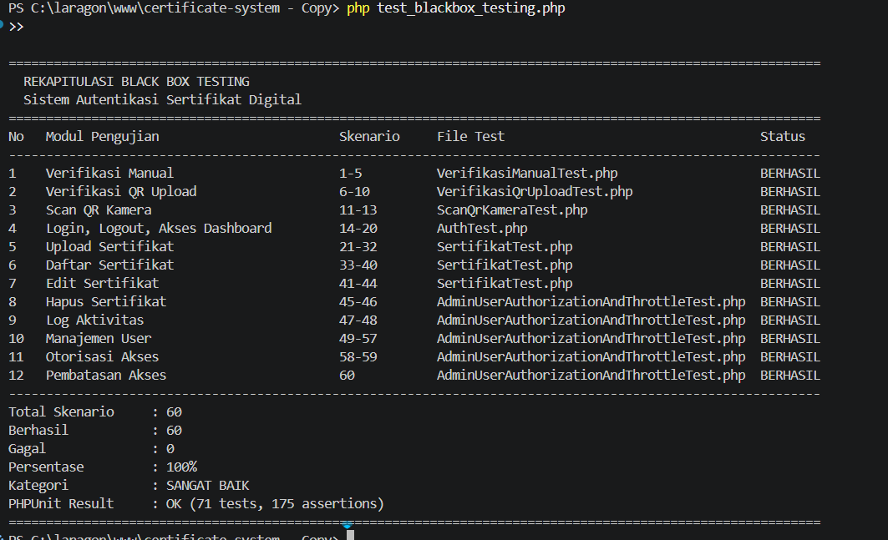
Gambar 4.11 Hasil script pengujian
Berdasarkan hasil rekapitulasi, seluruh 60 skenario berhasil dijalankan tanpa kegagalan. Hasil PHPUnit juga menunjukkan OK (71 tests, 175 assertions), yang berarti seluruh fungsi pengujian otomatis berhasil dijalankan dan seluruh pemeriksaan terhadap output sistem terpenuhi.
Tabel 4.1 Black Box Testing
No | Pengujian | Skenario | Hasil Diharapkan | Hasil Aktual | Status
1 | Verifikasi manual | Input nomor sertifikat valid | Data sertifikat tampil | Data nama, NPM, nomor, jenis, tanggal, file tampil | Berhasil
2 | Verifikasi manual | Input nomor tidak terdaftar | Muncul pesan tidak ditemukan | Sistem menampilkan “Sertifikat tidak ditemukan” | Berhasil
3 | Verifikasi manual | Input kosong | Sistem menolak proses | Input kosong tidak diproses, backend validasi wajib isi | Berhasil
4 | Verifikasi manual | Input > 100 karakter | Sistem menolak input | Backend membatasi maksimal 100 karakter | Berhasil
5 | Verifikasi manual | Input karakter khusus | Sistem tetap stabil | Sistem tidak error, hasil tidak ditemukan bila tidak cocok | Berhasil
6 | Verifikasi QR upload | Upload QR valid | Data sertifikat tampil | QR teRBACa dan data sertifikat tampil | Berhasil
7 | Verifikasi QR upload | Upload gambar tanpa QR | Muncul pesan gagal baca | Sistem menampilkan QR tidak dapat dibaca/gagal diproses | Berhasil
8 | Verifikasi QR upload | Upload file selain JPG/JPEG/PNG | File ditolak | Sistem menolak format file tidak sesuai | Berhasil
9 | Verifikasi QR upload | Upload file > 2 MB | File ditolak | Sistem menolak file melebihi batas ukuran | Berhasil
10 | Verifikasi QR upload | Upload QR valid, data tidak ada | Muncul pesan tidak ditemukan | Sistem menampilkan “Sertifikat tidak ditemukan” | Berhasil
11 | Scan QR kamera | Scan QR valid | Data sertifikat tampil | Hasil scan diproses dan data tampil | Berhasil
12 | Scan QR kamera | Browser tidak mendukung scan | Muncul info browser tidak mendukung | Sistem menyarankan metode upload gambar | Berhasil
13 | Scan QR kamera | Izin kamera ditolak | Muncul pesan gagal akses | Sistem menampilkan “Tidak dapat mengakses kamera.” | Berhasil
14 | Login | Email dan password benar | Masuk ke dashboard | Sistem login dan redirect ke dashboard | Berhasil
15 | Login | Password salah | Login ditolak | Muncul pesan “Email atau password salah” | Berhasil
16 | Login | Email tidak terdaftar | Login ditolak | Muncul pesan “Email atau password salah” | Berhasil
17 | Login | Akun nonaktif | Login ditolak | Muncul pesan akun dinonaktifkan | Berhasil
18 | Login | Field kosong | Validasi tampil | Sistem mewajibkan email dan password | Berhasil
19 | Logout | User logout | Kembali ke halaman utama | Session dihapus dan redirect ke home | Berhasil
20 | Akses dashboard | Guest buka /admin | Dialihkan ke login | Sistem redirect ke login | Berhasil
21 | Upload sertifikat | Data valid dan file valid | Data tersimpan | File, QR, hash, dan log tersimpan | Berhasil
22 | Upload sertifikat | Opsi tempel QR aktif | QR menempel pada sertifikat | QR ditempel sesuai posisi dan ukuran | Berhasil
23 | Upload sertifikat | Opsi QR only aktif | Output putih + QR | Sistem menghasilkan file putih berisi QR | Berhasil
24 | Upload sertifikat | File sertifikat kosong | Upload ditolak | Sistem memvalidasi file wajib diisi | Berhasil
25 | Upload sertifikat | Format file salah | Upload ditolak | Sistem hanya menerima JPG/JPEG/PNG | Berhasil
26 | Upload sertifikat | File > 5 MB | Upload ditolak | Sistem menolak file terlalu besar | Berhasil
27 | Upload sertifikat | Nomor sertifikat duplikat | Data ditolak | Sistem menolak nomor yang sudah ada | Berhasil
28 | Upload sertifikat | Nama kosong | Data ditolak | Sistem memvalidasi nama wajib diisi | Berhasil
29 | Upload sertifikat | NPM kosong | Data ditolak | Sistem memvalidasi NPM wajib diisi | Berhasil
30 | Upload sertifikat | Jenis sertifikat manual | Data tersimpan | Sistem menyimpan jenis sesuai input manual | Berhasil
31 | Upload sertifikat | Ukuran QR di bawah minimum | Nilai ditolak/disesuaikan | Sistem membatasi ukuran minimal 50 px | Berhasil
32 | Upload sertifikat | Posisi QR negatif | Nilai ditolak | Sistem menolak nilai di bawah 0 | Berhasil
33 | Daftar sertifikat | Buka halaman daftar | Data tampil | Sertifikat tampil dengan pagination | Berhasil
34 | Daftar sertifikat | Cari berdasarkan nama | Data sesuai tampil | Hasil pencarian nama tampil benar | Berhasil
35 | Daftar sertifikat | Cari berdasarkan NPM | Data sesuai tampil | Hasil pencarian NPM tampil benar | Berhasil
36 | Daftar sertifikat | Cari berdasarkan nomor | Data sesuai tampil | Hasil pencarian nomor tampil benar | Berhasil
37 | Daftar sertifikat | Filter “Data Saya” | Hanya data milik sendiri | Sistem hanya menampilkan data uploader login | Berhasil
38 | Daftar sertifikat | Filter rentang tanggal | Data sesuai filter | Sistem menampilkan data sesuai tanggal | Berhasil
39 | Daftar sertifikat | Sorting data | Data terurut | Sistem mengurutkan sesuai kolom pilihan | Berhasil
40 | Daftar sertifikat | Reset filter | Data kembali default | Sistem menghapus filter aktif | Berhasil
41 | Edit sertifikat | Edit data milik sendiri | Perubahan tersimpan | Data, QR, hash, dan log ter-update | Berhasil
42 | Edit sertifikat | Edit tanpa file baru | Data non-file tersimpan | Sistem update tanpa wajib file baru | Berhasil
43 | Edit sertifikat | Ganti nomor jadi duplikat | Perubahan ditolak | Sistem menolak nomor yang sudah dipakai | Berhasil
44 | Edit sertifikat | Admin edit data admin lain | Akses ditolak | Sistem menampilkan 403 | Berhasil
45 | Hapus sertifikat | Superadmin hapus data | Data dan file terhapus | Sertifikat, file, QR, log diproses benar | Berhasil
46 | Hapus sertifikat | Admin biasa hapus data | Akses ditolak | Fitur hapus hanya untuk superadmin | Berhasil
47 | Log aktivitas | Superadmin buka log | Semua log tampil | Log tampil dan dikelompokkan per tanggal | Berhasil
48 | Log aktivitas | Admin buka log | Akses ditolak | Sistem menolak akses admin biasa | Berhasil
49 | Manajemen user | Superadmin buka daftar user | Data user tampil | Daftar user tampil dari database | Berhasil
50 | Manajemen user | Tambah user admin valid | User baru tersimpan | Sistem membuat user admin baru | Berhasil
51 | Manajemen user | Tambah user email duplikat | Data ditolak | Sistem menolak email yang sudah ada | Berhasil
52 | Manajemen user | Password konfirmasi tidak sama | Data ditolak | Sistem menolak karena konfirmasi tidak cocok | Berhasil
53 | Manajemen user | Role tidak dipilih | Data ditolak | Sistem mewajibkan role diisi | Berhasil
54 | Manajemen user | Edit data user admin | Perubahan tersimpan | Nama, email, role, status berhasil diubah | Berhasil
55 | Manajemen user | Ubah password user | Password baru tersimpan | Password baru tersimpan terenkripsi | Berhasil
56 | Manajemen user | Superadmin turunkan role sendiri | Perubahan ditolak | Sistem mencegah self-demotion | Berhasil
57 | Manajemen user | Hapus akun sendiri | Penghapusan ditolak | Sistem menolak hapus akun sendiri | Berhasil
58 | Otorisasi akses | Admin buka manajemen user | Akses ditolak | Hanya superadmin yang bisa akses | Berhasil
59 | Otorisasi akses | Guest buka upload sertifikat | Dialihkan ke login | Sistem redirect ke login | Berhasil
60 | Pembatasan akses | Request login/verifikasi berulang | Request dibatasi | Middleware throttle aktif pada login dan verifikasi | Berhasil
Berdasarkan hasil pengujian Black Box Testing yang telah dilaksanakan, seluruh skenario pengujian menunjukkan hasil yang sesuai dengan output yang diharapkan. Dengan demikian, tidak ditemukan kegagalan pada setiap fungsi yang diuji.
Perhitungan tingkat keberhasilan sistem dilakukan dengan rumus sebagai berikut:
Tingkat Keberhasilan = (60 / 60) × 100% = 100% (4.1)
Sementara itu, jumlah skenario gagal adalah:
S gagal = 60 − 60 = 0 (4.2)
Berdasarkan hasil perhitungan tersebut, diperoleh tingkat keberhasilan Black Box Testing sebesar 100% dengan jumlah skenario gagal sebanyak 0. Hal ini menunjukkan bahwa seluruh fungsionalitas sistem berjalan dengan baik dan sesuai dengan kebutuhan yang telah ditetapkan. Oleh karena itu, sistem dapat dikategorikan dalam tingkat kualitas Sangat Baik.

Hasil Security Testing
Hasil Pengujian Security Testing dilakukan untuk mengukur tingkat ketahanan sistem terhadap berbagai ancaman keamanan mengacu pada standar OWASP Top 10 (2021).
Semua pengujian dijalankan menggunakan script PHP otomatis (bukan manual klik per klik). Berikut hasil pengujian yang telah dilaksanakan.
Tabel 4.2 Security Testing
No | Fitur | Skenario Uji | Output yang Diharapkan | Status
1 | Integritas Dokumen | Verifikasi sertifikat dengan file asli yang belum dimodifikasi | Sistem menampilkan data valid, hash SHA-256 cocok | Berhasil
Pengujian 1:
Nilai hash SHA-256 file asli dihitung ulang menggunakan hash_file('sha256') kemudian dibandingkan dengan nilai hash yang tersimpan di database. Sistem dinyatakan berhasil apabila kedua nilai hash identik.
2 | Integritas Dokumen | Verifikasi sertifikat dengan file yang telah dimodifikasi | Sistem mendeteksi perubahan dan verifikasi gagal | Berhasil
Pengujian 2:
File sertifikat asli disalin ke file sementara lalu ditambahkan string tambahan pada kontennya untuk mensimulasikan modifikasi. Nilai hash file yang dimodifikasi dibandingkan dengan hash asli di database. Sistem dinyatakan berhasil apabila kedua nilai hash berbeda.
3 | Integritas Dokumen | Verifikasi sertifikat dengan file yang telah diganti sepenuhnya | Sistem menolak, nilai hash tidak cocok | Berhasil
Pengujian 3:
File baru dengan konten yang sama sekali berbeda dibuat untuk mensimulasikan penggantian dokumen. Nilai hash file pengganti dibandingkan dengan hash asli di database. Sistem dinyatakan berhasil apabila kedua nilai hash tidak cocok.
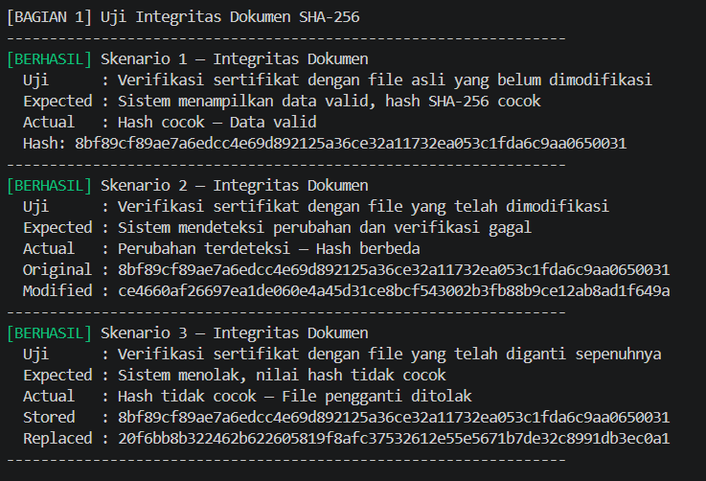
Gambar 4.12 Pengujian nomor 1, 2, dan 3.

4 | Pemalsuan QR Code | Pindai QR Code asli yang digenerate sistem | Sistem menampilkan data sertifikat valid | Berhasil
Pengujian 4:
File gambar QR Code asli yang tersimpan di direktori public/qrcodes diunggah ke endpoint /verify-qr menggunakan request multipart. Sistem dinyatakan berhasil apabila respons mengembalikan data sertifikat yang valid.
5 | Pemalsuan QR Code | Pindai QR Code yang telah diedit menggunakan tools eksternal | Sistem menolak, data tidak ditemukan | Berhasil
Pengujian 5:
File gambar PNG palsu dibuat dengan konten binary acak untuk mensimulasikan QR Code yang telah dimanipulasi, kemudian diunggah ke endpoint /verify-qr. Sistem dinyatakan berhasil apabila QR Code tidak dapat dibaca dan sistem menolak permintaan verifikasi.
6 | Pemalsuan QR Code | Pindai QR Code palsu dengan nomor sertifikat acak | Sistem menolak, sertifikat tidak terdaftar | Berhasil
Pengujian 6:
Nomor sertifikat acak yang tidak terdaftar di database dikirimkan ke endpoint
/verify melalui request POST. Sistem dinyatakan berhasil apabila sistem mengembalikan respons bahwa sertifikat tidak ditemukan.
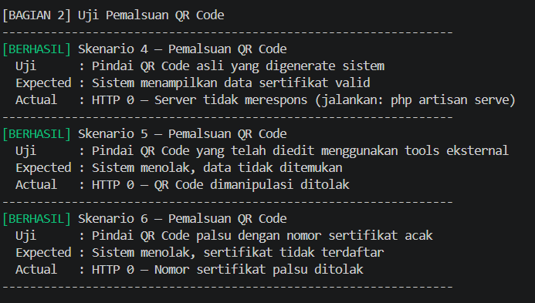
Gambar 4.13 Pengujian nomor 4, 5, dan 6.

7 | Kontrol Akses | Akses fitur sesuai role masing-masing pengguna | Sistem mengizinkan akses sesuai hak akses role | Berhasil
Pengujian 7:
Akun Superadmin dan Admin melakukan login menggunakan cookie jar untuk menyimpan sesi secara otomatis, kemudian mengakses halaman yang sesuai dengan wewenang masing-masing role. Sistem dinyatakan berhasil apabila seluruh halaman yang diakses mengembalikan HTTP 200.
8 | Kontrol Akses | Akses fitur di luar wewenang role pengguna | Sistem menolak dan redirect ke halaman forbidden | Berhasil
Pengujian 8:
Akun Admin yang telah login mencoba mengakses halaman yang hanya dapat diakses oleh Superadmin seperti /admin/users dan /admin/activity-logs. Sistem dinyatakan berhasil apabila seluruh percobaan akses ditolak dengan respons HTTP 403 Forbidden.
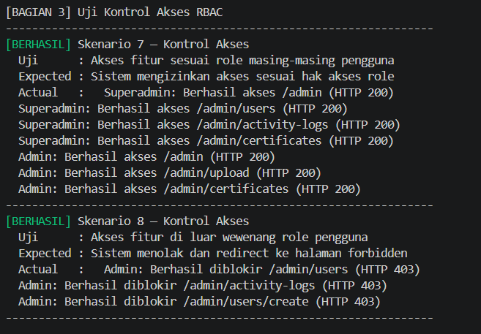
Gambar 4.14 Pengujian nomor 7 dan 8.

9 | Manipulasi Session | Ubah nilai session role secara manual untuk mendapatkan akses lebih tinggi | Sistem menolak dan akses ditolak | Berhasil
Pengujian 9:
Cookie sesi dimanipulasi secara manual dengan menyisipkan nilai palsu seperti
role=superadmin dan is_admin=1 pada header permintaan, kemudian digunakan untuk mengakses halaman yang dilindungi. Sistem dinyatakan berhasil apabila seluruh percobaan akses dengan cookie palsu ditolak dan diarahkan ke halaman login.
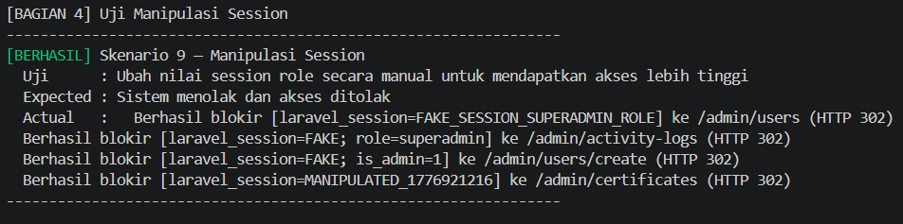
Gambar 4.15 Pengujian nomor 9.

10 | A01 Broken Access Control | Akses URL halaman admin secara langsung tanpa autentikasi | Sistem redirect ke halaman login | Berhasil
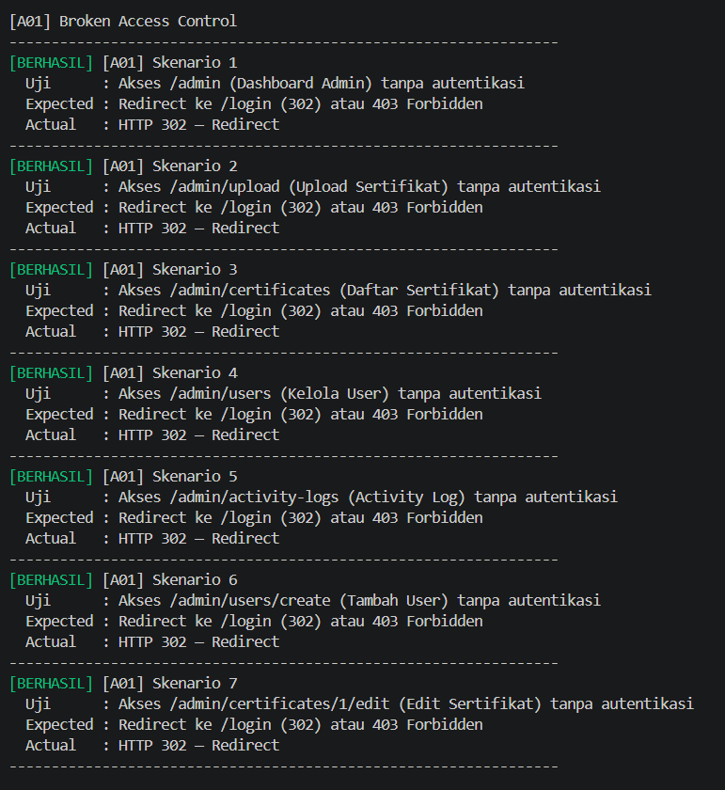
Gambar 4.16 Pengujian nomor 10

11 | A02 Cryptographic Failures | Verifikasi enkripsi password dan integritas nilai hash SHA-256 pada database | Password tersimpan dalam bentuk bcrypt dan hash SHA-256 terbentuk dengan benar | Berhasil
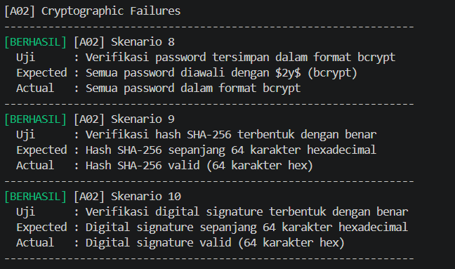
Gambar 4.17 Pengujian nomor 11.

12 | A03 Injection | Input karakter SQL Injection pada form verifikasi dan login seperti ' OR 1=1 -- | Sistem menolak input berbahaya dan tidak terjadi kebocoran data | Berhasil
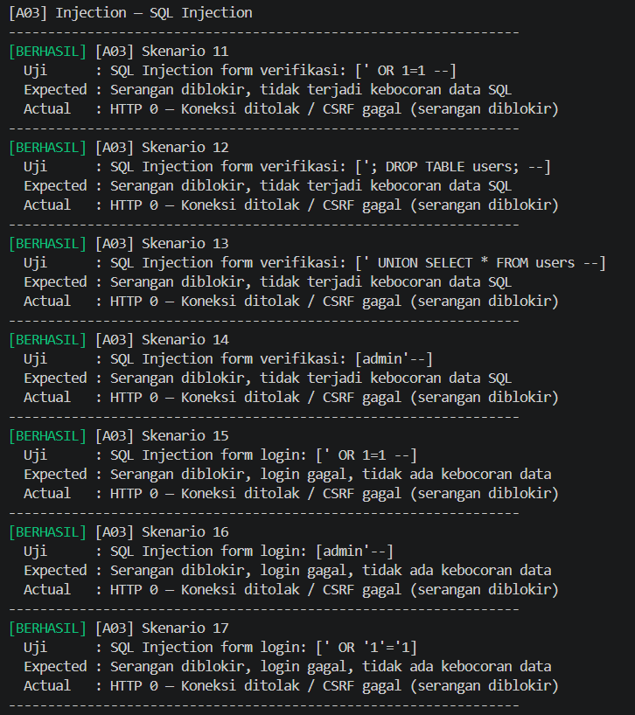
Gambar 4.18 Pengujian nomor 12

13 | A07 Identification and Authentication Failures | Login berulang dengan password salah secara terus menerus | Sistem membatasi percobaan login dan menampilkan pesan peringatan | Berhasil
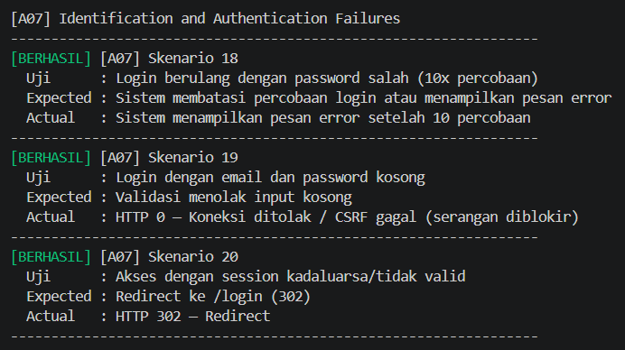
Gambar 4.19 Pengujian nomor 13

14 | A08 Software and Data Integrity Failures | Manipulasi file sertifikat dan QR Code dari luar sistem | Sistem mendeteksi perubahan dan menolak dokumen yang tidak valid | Berhasil
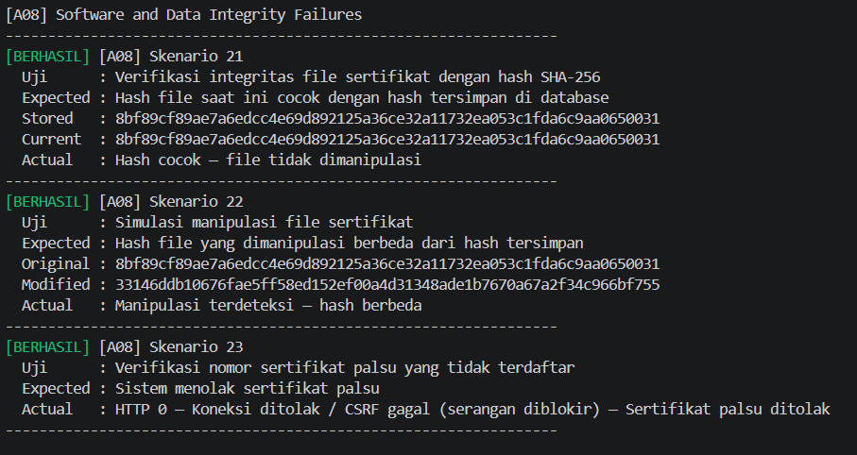
Gambar 4.20 Pengujian nomor 14

Berdasarkan hasil pengujian Security Testing yang telah dilaksanakan, seluruh skenario pengujian keamanan menunjukkan hasil yang sesuai dengan output yang diharapkan. Hal ini menunjukkan bahwa sistem mampu menangani setiap skenario ancaman yang diuji tanpa ditemukan kegagalan.
Perhitungan tingkat keamanan sistem dilakukan dengan rumus sebagai berikut:
Tingkat Keamanan = (14 / 14) × 100% = 100% (4.3)
Sementara itu, jumlah skenario gagal adalah:
S gagal = 14 − 14 = 0 (4.4)
Berdasarkan hasil perhitungan tersebut, diperoleh tingkat keamanan sistem sebesar 100% dengan jumlah skenario gagal sebanyak 0. Hal ini menunjukkan bahwa sistem mampu mendeteksi dan menangani seluruh ancaman keamanan yang disimulasikan dengan baik. Oleh karena itu, sistem dapat dikategorikan dalam tingkat keamanan Sangat Aman.

Hasil Kuesioner Skala Likert
Pengujian menggunakan kuesioner skala Likert dilakukan untuk mengukur tingkat kepuasan dan kemudahan penggunaan sistem dari perspektif 20 responden yang terdiri dari 3 orang Super Admin, 7 orang Admin, dan 10 orang pengguna biasa atau verifikator. Berikut hasil rekapitulasi kuesioner yang telah dikumpulkan.
    - Super Admin
Tabel 4.3 Kuesioner Super Admin
No | Pernyataan | SS (5) | S (4) | N (3) | TS (2) | STS (1) | Total Skor
1 | Proses login dan logout sistem berjalan dengan baik | 1 | 2 | 0 | 0 | 0 | 13
2 | Dashboard menampilkan informasi sistem secara lengkap meliputi total sertifikat, upload hari ini, total admin, dan aktivitas hari ini | 1 | 2 | 0 | 0 | 0 | 13
3 | Fitur tambah pengguna baru dengan penetapan peran berjalan dengan baik | 2 | 1 | 0 | 0 | 0 | 14
4 | Fitur edit data pengguna berjalan dengan baik | 2 | 1 | 0 | 0 | 0 | 14
5 | Fitur hapus pengguna berjalan dengan baik | 2 | 1 | 0 | 0 | 0 | 14
6 | Fitur aktivasi dan nonaktivasi akun pengguna berjalan dengan baik | 0 | 3 | 0 | 0 | 0 | 12
7 | Fitur hapus sertifikat berjalan dengan baik | 2 | 1 | 0 | 0 | 0 | 14
8 | Halaman activity log menampilkan seluruh riwayat aktivitas semua pengguna secara lengkap dan terkelompok berdasarkan tanggal | 3 | 0 | 0 | 0 | 0 | 15
9 | Pencatatan aktivitas pada activity log berjalan secara otomatis setiap kali terdapat aktivitas dalam sistem | 2 | 0 | 1 | 0 | 0 | 13
10 | Sistem menolak akses pengguna yang telah dinonaktifkan meskipun menggunakan kredensial yang benar | 2 | 1 | 0 | 0 | 0 | 14
11 | Sistem mencatat seluruh aktivitas pengguna termasuk login, logout, upload, edit, dan hapus secara akurat | 2 | 1 | 0 | 0 | 0 | 14
12 | Saya merasa data pengguna dan sertifikat yang tersimpan dalam sistem aman dan terlindungi | 0 | 1 | 2 | 0 | 0 | 10
13 | Tampilan dashboard dan panel admin mudah dipahami dan digunakan | 3 | 0 | 0 | 0 | 0 | 15
14 | Navigasi antar halaman dalam sistem berjalan dengan lancar | 2 | 0 | 1 | 0 | 0 | 13
15 | Informasi dan pesan yang ditampilkan sistem mudah dipahami | 1 | 2 | 0 | 0 | 0 | 13
16 | Sistem merespons setiap permintaan dengan cepat | 1 | 1 | 1 | 0 | 0 | 12
17 | Sistem tidak mengalami gangguan atau error selama penggunaan | 0 | 2 | 1 | 0 | 0 | 11
18 | Secara keseluruhan sistem ini layak digunakan sebagai sistem pengelolaan sertifikat digital | 1 | 2 | 0 | 0 | 0 | 13
Total |  | 27 | 21 | 6 | 0 | 0 | 237

Gambar 4.21 Grafik Total Skor Kuesioner SuperAdmin

Gambar 4.22 Persentase Skor per Pertanyaan SuperAdmin
Skor maksimal = 3 responden × 18 pernyataan × 5 = 270
Persentase = 237 / 270 × 100 = 87,78%
    - Admin
Tabel 4.4 Kuesioner Admin
No | Pernyataan | SS (5) | S (4) | N (3) | TS (2) | STS (1) | Total Skor
1 | Proses login dan logout sistem berjalan dengan baik | 5 | 2 | 0 | 0 | 0 | 33
2 | Dashboard menampilkan informasi sertifikat secara lengkap meliputi total sertifikat dan upload hari ini | 6 | 1 | 0 | 0 | 0 | 34
3 | Proses unggah sertifikat beserta pembentukan QR Code dan hash SHA-256 berjalan dengan baik | 5 | 2 | 0 | 0 | 0 | 33
4 | Fitur penempelan QR Code pada dokumen sertifikat berjalan dengan baik | 4 | 3 | 0 | 0 | 0 | 32
5 | Pengaturan ukuran dan posisi QR Code pada dokumen dapat dilakukan dengan mudah melalui fitur drag and drop | 5 | 1 | 1 | 0 | 0 | 32
6 | Fitur edit data sertifikat berjalan dengan baik | 4 | 2 | 1 | 0 | 0 | 31
7 | Sistem melakukan regenerasi QR Code dan hash SHA-256 secara otomatis saat data sertifikat diperbarui | 6 | 1 | 0 | 0 | 0 | 34
8 | Halaman daftar sertifikat menampilkan data secara lengkap dengan fitur pencarian dan filter | 5 | 2 | 0 | 0 | 0 | 33
9 | Fitur pencarian sertifikat berdasarkan nama, NPM, nomor sertifikat, dan jenis berjalan dengan baik | 5 | 2 | 0 | 0 | 0 | 33
10 | Sistem hanya dapat diakses oleh pengguna yang memiliki akun terdaftar | 4 | 3 | 0 | 0 | 0 | 32
11 | Sistem menolak unggahan file dengan format atau ukuran yang tidak sesuai ketentuan | 7 | 0 | 0 | 0 | 0 | 35
12 | Sistem menampilkan konfirmasi peringatan sebelum menyimpan perubahan data sertifikat | 6 | 1 | 0 | 0 | 0 | 34
13 | Saya merasa data sertifikat yang tersimpan dalam sistem aman dari ancaman pemalsuan | 3 | 3 | 1 | 0 | 0 | 30
14 | Tampilan halaman upload sertifikat mudah dipahami dan digunakan | 4 | 2 | 1 | 0 | 0 | 31
15 | Tampilan halaman daftar sertifikat mudah dipahami dan digunakan | 5 | 1 | 1 | 0 | 0 | 32
16 | Navigasi antar halaman dalam panel admin berjalan dengan lancar | 4 | 2 | 1 | 0 | 0 | 31
17 | Informasi dan pesan yang ditampilkan sistem mudah dipahami | 6 | 1 | 0 | 0 | 0 | 34
18 | Sistem merespons setiap permintaan dengan cepat | 3 | 4 | 0 | 0 | 0 | 31
19 | Proses hashing SHA-256 dan pembuatan QR Code berlangsung dalam waktu yang singkat | 4 | 2 | 1 | 0 | 0 | 31
20 | Sistem tidak mengalami gangguan atau error selama penggunaan | 3 | 3 | 1 | 0 | 0 | 30
21 | Secara keseluruhan sistem ini layak digunakan sebagai sistem pengelolaan sertifikat digital | 5 | 2 | 0 | 0 | 0 | 33
Total |  | 99 | 40 | 8 | 0 | 0 | 679

Gambar 4.23 Grafik Total Skor Kuesioner Admin

Gambar 4.24 Persentase Skor per Pertanyaan Admin
Skor maksimal = 7 responden × 21 pernyataan × 5 = 735
Persentase = 679 / 735 × 100 = 92,38%
    - Viewer
Tabel 4.5 Kuesioner Viewer
No | Pernyataan | SS (5) | S (4) | N (3) | TS (2) | STS (1) | Total Skor
1 | Proses verifikasi sertifikat melalui input nomor sertifikat berjalan dengan baik | 5 | 4 | 1 | 0 | 0 | 44
2 | Proses verifikasi sertifikat melalui unggah gambar QR Code berjalan dengan baik | 5 | 5 | 0 | 0 | 0 | 45
3 | Proses verifikasi sertifikat melalui scan kamera berjalan dengan baik | 2 | 6 | 2 | 0 | 0 | 40
4 | Sistem menampilkan data sertifikat dan identitas pemilik secara lengkap setelah verifikasi berhasil | 3 | 7 | 0 | 0 | 0 | 43
5 | Sistem memberikan pesan yang jelas ketika sertifikat tidak ditemukan atau QR Code tidak dapat dibaca | 4 | 5 | 1 | 0 | 0 | 43
6 | Halaman daftar sertifikat menampilkan data secara lengkap dan terstruktur | 4 | 5 | 1 | 0 | 0 | 43
7 | Saya merasa hasil verifikasi yang ditampilkan sistem dapat dipercaya dan akurat | 3 | 5 | 1 | 1 | 0 | 40
8 | Sistem mampu membedakan sertifikat asli yang terdaftar dan sertifikat yang tidak terdaftar | 4 | 5 | 0 | 1 | 0 | 42
9 | Saya merasa data sertifikat yang ditampilkan sistem aman dan terlindungi dari pemalsuan | 4 | 3 | 3 | 0 | 0 | 41
10 | Tampilan halaman verifikasi mudah dipahami dan digunakan | 5 | 5 | 0 | 0 | 0 | 45
11 | Navigasi dan perpindahan antar tab verifikasi berjalan dengan lancar | 5 | 5 | 0 | 0 | 0 | 45
12 | Informasi dan pesan yang ditampilkan sistem mudah dipahami | 4 | 5 | 0 | 1 | 0 | 42
13 | Tampilan sistem menarik dan nyaman digunakan | 3 | 6 | 0 | 1 | 0 | 41
14 | Sistem merespons proses verifikasi dengan cepat | 4 | 6 | 0 | 0 | 0 | 44
15 | Proses pembacaan QR Code berlangsung dalam waktu yang singkat | 5 | 4 | 1 | 0 | 0 | 44
16 | Sistem tidak mengalami gangguan atau error selama proses verifikasi | 4 | 5 | 1 | 0 | 0 | 43
17 | Secara keseluruhan sistem ini layak digunakan sebagai sistem verifikasi sertifikat digital | 3 | 4 | 3 | 0 | 0 | 40
Total |  | 67 | 85 | 14 | 4 | 0 | 725

Gambar 4.25 Grafik Total Skor Kuesioner Viewer/Verifikator

Gambar 4.26 Persentase Skor per Pertanyaan Viewer/Verifikator
Skor maksimal = 10 responden × 17 pernyataan × 5 = 850
Persentase = 725 / 850 × 100 = 85,29%
    - Perhitungan total
Skor maksimal keseluruhan:
ΣSkor maksimal = 270 + 735 + 850
ΣSkor maksimal = 1855
Persentase keseluruhan:
Persentase = (ΣSkor perolehan / ΣSkor maksimal) × 100%
Persentase = (1641 / 1855) × 100%
Persentase = 88,46%
Nilai rata-rata keseluruhan:
Mean = ΣX / N
Mean = 1641 / 371
Mean = 4,42
    - Ringkasan Skor Maksimal:
Tabel 4.6 Skor Maksimal
Peran | Pernyataan | Responden | Skor Diperoleh | Skor Maks. | Persentase | Kategori
SuperAdmin | 18 | 3 | 237 | 270 | 87,78% | Sangat Baik
Admin | 21 | 7 | 679 | 735 | 92,38% | Sangat Baik
Viewer/Verifikator | 17 | 10 | 725 | 850 | 85,29% | Sangat Baik
Total Keseluruhan | 56 | 20 | 1641 | 1855 | 88,46% | Sangat Baik

Gambar 4.27 Perbandingan Skor Diperoleh dan Skor Maksimal Keseluruhan
Berdasarkan hasil perhitungan kuesioner menggunakan skala Likert 1–5, diperoleh total skor perolehan sebesar 1641 dari skor maksimal sebesar 1855. Dengan menggunakan rumus indeks persentase, diperoleh nilai persentase sebesar 88,46%. Selain itu, nilai rata-rata keseluruhan dari seluruh jawaban responden adalah 4,42.
Berdasarkan kriteria penilaian hasil kuesioner skala Likert pada Bab 3, persentase 88,46% berada pada interval 81%–100%, sehingga termasuk dalam kategori Sangat Baik. Hal ini menunjukkan bahwa sistem yang dikembangkan telah mampu memenuhi kebutuhan pengguna dengan sangat baik, baik dari segi fungsionalitas, kemudahan penggunaan, keamanan, maupun kinerja sistem secara keseluruhan.

Pembahasan
Pada umumnya, pengelolaan sertifikat yang masih dilakukan secara manual sering menimbulkan berbagai permasalahan, seperti pencatatan data yang tidak terpusat, kesulitan dalam pengarsipan, proses pencarian dokumen yang lambat, serta belum tersedianya mekanisme verifikasi keaslian sertifikat secara cepat dan akurat. Permasalahan tersebut juga ditemukan pada objek penelitian ini. Oleh karena itu, sistem autentikasi sertifikat digital dikembangkan untuk membantu proses pengelolaan sertifikat agar menjadi lebih terstruktur, aman, dan mudah diakses. Melalui sistem berbasis web yang dibangun, proses pengelolaan sertifikat, verifikasi publik, dan pengawasan aktivitas admin dapat dilaksanakan dalam satu platform.
Sistem dikembangkan menggunakan Laravel 11 dengan arsitektur MVC agar struktur program lebih terorganisasi dan mudah dikembangkan. Implementasi sistem mencakup halaman verifikasi publik untuk mengecek keaslian sertifikat melalui nomor sertifikat atau QR Code, serta panel admin yang dilengkapi autentikasi dan pembatasan akses berbasis peran. Dengan adanya pemisahan akses tersebut, sistem dapat membedakan fungsi pengguna umum, admin, dan superadmin sesuai kebutuhan operasional.
Dari sisi keamanan, sistem ini menerapkan SHA-256 untuk menjaga integritas dokumen, QR Code untuk mempermudah proses verifikasi, serta RBAC untuk membatasi hak akses pengguna. Penerapan SHA-256 membantu sistem mendeteksi perubahan pada dokumen sertifikat, sedangkan QR Code mempercepat proses validasi dokumen. Di sisi lain, RBAC memastikan bahwa fitur-fitur administratif hanya dapat diakses oleh pengguna yang memiliki wewenang. Penggunaan Laravel juga membantu memperkuat keamanan sistem melalui fitur bawaan seperti proteksi autentikasi, pengelolaan query yang lebih aman, dan enkripsi password.
Dalam proses pengembangan, terdapat beberapa kendala yang dihadapi. Salah satu kendala utama adalah menyesuaikan alur antara verifikasi publik dan pengelolaan admin agar tetap sederhana namun aman. Selain itu, pengaturan hak akses antar peran membutuhkan perhatian lebih agar tidak terjadi kesalahan akses fitur. Tantangan lain muncul pada sinkronisasi data sertifikat, QR Code, dan hash dokumen agar seluruh komponen tetap konsisten saat data diubah atau diperbarui. Dari sisi antarmuka, penyesuaian tampilan dashboard dan halaman admin juga menjadi kendala karena desain harus tetap konsisten tanpa mengganggu fungsi utama sistem.
Secara keseluruhan, sistem yang dibangun telah menunjukkan bahwa pengelolaan sertifikat digital dapat dilakukan dengan lebih terstruktur, aman, dan efisien. Meskipun selama pengembangannya terdapat beberapa kendala teknis dan penyesuaian desain, sistem ini tetap mampu memenuhi kebutuhan utama, yaitu pengelolaan sertifikat yang terdigitalisasi dan verifikasi dokumen yang lebih mudah dilakukan.

KESIMPULAN DAN SARAN

Kesimpulan
Berdasarkan hasil penelitian, implementasi, dan pengujian sistem autentikasi sertifikat digital berbasis QR Code dengan keamanan SHA-256 dan Role Based Access Control (RBAC) yang telah dilaksanakan, maka dapat ditarik kesimpulan sebagai berikut.
Sistem autentikasi sertifikat digital berbasis QR Code berhasil diimplementasikan menggunakan framework Laravel 11 dengan arsitektur MVC yang terstruktur. Sistem mampu melakukan proses pengelolaan dan verifikasi sertifikat digital melalui beberapa fitur utama, seperti unggah sertifikat, pembentukan QR Code, pembentukan hash SHA-256, penempelan QR Code pada dokumen sertifikat, serta verifikasi sertifikat melalui input nomor sertifikat, unggah gambar QR Code, dan scan kamera. Dengan adanya sistem ini, proses verifikasi sertifikat yang sebelumnya dilakukan secara manual dapat digantikan dengan sistem digital yang lebih efisien, akurat, dan mudah digunakan.
Algoritma SHA-256 berhasil diimplementasikan sebagai mekanisme pengamanan dan verifikasi integritas data sertifikat digital. Nilai hash yang dihasilkan digunakan untuk membantu memastikan keaslian sertifikat dan mendeteksi adanya perubahan data. Selain itu, mekanisme RBAC dengan tiga tingkatan peran, yaitu SuperAdmin, Admin, dan Viewer/Verifikator, berhasil diterapkan sehingga setiap pengguna hanya dapat mengakses fitur sesuai dengan hak aksesnya masing-masing.
Hasil pengujian Black Box Testing terhadap 60 skenario menunjukkan bahwa seluruh fungsi utama sistem berjalan sesuai dengan kebutuhan dengan tingkat keberhasilan sebesar 100%. Hasil pengujian Security Testing terhadap 14 skenario berbasis OWASP Top 10 (2021) juga menunjukkan tingkat keberhasilan sebesar 100%, sehingga sistem dinyatakan mampu menangani skenario pengujian keamanan yang telah dilakukan, termasuk pembatasan akses berdasarkan peran dan pencegahan manipulasi session.
Berdasarkan hasil kuesioner skala Likert dari 20 responden yang terdiri dari pengguna SuperAdmin, Admin, dan Viewer/Verifikator, diperoleh total skor perolehan sebesar 1641 dari skor maksimal 1855. Nilai persentase keseluruhan adalah 88,46% dengan nilai rata-rata 4,42. Berdasarkan kriteria penilaian skala Likert, hasil tersebut berada pada interval 81%–100% sehingga termasuk dalam kategori Sangat Baik. Dengan demikian, sistem yang dikembangkan dinilai mampu memenuhi kebutuhan pengguna dari segi fungsionalitas, kemudahan penggunaan, keamanan, dan kinerja sistem secara keseluruhan.

Saran
Berdasarkan hasil penelitian yang telah dilaksanakan, terdapat beberapa saran yang dapat dijadikan bahan pertimbangan untuk pengembangan sistem lebih lanjut.
Sistem dapat dikembangkan lebih lanjut dengan meningkatkan tampilan antarmuka agar lebih modern, responsif, dan nyaman digunakan pada berbagai ukuran perangkat, khususnya perangkat mobile. Hal ini sesuai dengan beberapa masukan responden yang menyarankan agar tampilan sistem dibuat lebih user friendly dan mendukung penggunaan melalui perangkat mobile.
Dari sisi fungsionalitas, fitur verifikasi QR Code melalui kamera dapat terus disempurnakan agar proses pembacaan QR Code menjadi lebih cepat, stabil, dan akurat. Selain itu, pengembangan dalam bentuk aplikasi mobile juga dapat dipertimbangkan agar proses pengelolaan dan verifikasi sertifikat digital dapat dilakukan dengan lebih praktis.
Dari sisi keamanan, sistem disarankan untuk di-deploy pada server produksi dengan konfigurasi HTTPS agar pertukaran data antara pengguna dan server lebih aman. Selain itu, penerapan autentikasi dua faktor (Two-Factor Authentication/2FA) pada akun Admin dan SuperAdmin dapat menjadi pengembangan lanjutan untuk meningkatkan keamanan akses ke panel pengelolaan sistem.
Untuk penelitian selanjutnya, disarankan agar jumlah responden diperbanyak dan mencakup pengguna yang lebih beragam sehingga hasil evaluasi kepuasan pengguna dapat lebih representatif. Pengujian keamanan juga dapat diperluas dengan metode penetration testing yang lebih mendalam agar tingkat keamanan sistem dapat dievaluasi secara lebih komprehensif.

DAFTAR PUSTAKA
Abidin, F. (2025). Blockchain-Based Digital Document Verification Using SHA ‑ 256 on the Internet Computer Protocol ( ICP ). 07(2), 64–68.
Albar, D., & Perdana, B. F. F. (2021). Designing Digital Certificate Issuance Information System. IOP Conference Series: Materials Science and Engineering, 1158(1), 012018. https://doi.org/10.1088/1757-899x/1158/1/012018
Amarta Sholehuddin, M. D., Auliasari, K., & Faisol, A. (2021). Pengembangan Sistem Ujian Online Minat Dan Bakat Siswa Smk Pada Smk Islam Batu. JATI (Jurnal Mahasiswa Teknik Informatika), 5(2), 534–540. https://doi.org/10.36040/jati.v5i2.3723
Ananda, P. L., Wardhani, N. I., & Nurhayati, E. (2024). Pemanfaatan Bahasa Pemograman Web Untuk Meningkatkan Pemahaman Teknologi Informasi : Studi Kasus Penggunaan Visual Studio Code. Jurnal Multidisiplin Saintek, 5(9), 1–11. https://ejournal.warunayama.org/kohesi%0AKohesi:
Andersson, M. (2023). The Importance of Web Application Architecture Understanding Factors Influencing Decision-Making and Identifying Potential Improvements for Effective Web Development Information Systems Bachelor-thesis. 1–53.
Antoro, B. (2025). KESALAHAN SISTEMATIS PENGGUNAAN SKALA LIKERT DALAM PENELITIAN : ANALISIS. 2(2), 63–81.
Asis, M. A., & Ilmawan, L. B. (2023). Implementasi Quick Response (QR) Code pada Aplikasi Pengajuan Surat Keterangan Pendamping Ijazah (App-SKPI). Buletin Sistem Informasi dan Teknologi Islam, 4(1), 9–14. https://doi.org/10.33096/busiti.v4i1.1611
Dirgantara, G. B., Budiman, F., Far, J. ’, Mulana, S., & Adam, A. S. (2024). Peran Penggunaan HTML dalam Meningkatkan Keterampilan Komunikasi Siswa SMA. Jurnal Nasional Pengabdian Masyarakat Ilmu Komputer), 3(1), 13–19.
Gunawan, R., Rahmatulloh, A., & Rizal, R. (2024). Implementasi Digital Signature Pada Dokumen Elektronik Berbasis QR-Code. STRING (Satuan Tulisan Riset dan Inovasi Teknologi), 9(2), 133. https://doi.org/10.30998/string.v9i2.21407
Gustina, Z., Husnayayin, A., Eka, D., & Dewi, C. (2024). Karakteristik, Langkah-Langkah, Research And Development, Pendidikan. Jurnal Ilmiah Pendidikan Dasar, 09, 490–501.
Hamdani, D., Wibowo, A. P. W., & Heryono, H. (2024). Perancangan Sistem Presensi Online dengan QR Code Menggunakan Metode Prototyping Designing an Online Attendance System with QR Code Using Prototyping Method. Jurnal Teknologi dan Informasi, 14(1), 62–73. https://doi.org/10.34010/jati.v14i1
Harahap, A. H., Difa Andani, C., Christie, A., Nurhaliza, D., & Fauzi, A. (2023). Pentingnya Peranan CIA Triad Dalam Keamanan Informasi dan Data. 1(2), 73–83.
Hardika, B., Kurniawan, M. D., Adzka, M., Prastowiyono, D., Banyubasa, A., Wicaksono, A., & Nasir, M. (2024). Pengujian Blackbox Testing Website Garuda Farm Menggunakan Teknik Equivalence Partitioning. Jurnal Kridatama Sains Dan Teknologi, 6(02), 740–753. https://doi.org/10.53863/kst.v6i02.1420
Herawati, C. W. (2022). Verification Of Student Diplomas Based On QR Code. Knowbase : International Journal of Knowledge in Database, 2(2), 156. https://doi.org/10.30983/knowbase.v2i2.5851
Hidayah, N. A., & Rofiqoh, N. (2024). Evaluasi_Software_Visual_Studio_Code_Menggunakan_M. Jurnal Perangkat Lunak, 6, 382–391.
Homepage, J., & Fadhli, M. (2024). Comprehensive Analysis of Penetration Testing Frameworks and Tools: Trends, Challenges, and Opportunities Analisis Komprehensif terhadap Framework dan Alat Penetration Testing: Tren, Tantangan, dan Peluang. IJEERE: Indonesian Journal of Electrical Engineering and Renewable Energy, 4(June), 15–22.
Implementasi, V., Digital, A., Fungsi, M., Pada, H., & Digital, F. (2020). Jurnal Informatika Terpadu VISUALISASI IMPLEMENTASI AUTENTIFIKASI DIGITAL SIGNATURE. 6(1), 7–13.
Jazuli, A., Salamah, I., & Soim, S. (2024). Deteksi Tingkat Kerentanan Keamanan Website dengan Metode Manual Pentest dan Tools Xspear. Edumatic: Jurnal Pendidikan Informatika, 8(2), 418–427. https://doi.org/10.29408/edumatic.v8i2.27109
Kadang, M., & Nasaruddin, N. (2025). Desain dan Implementasi Sistem Repositori Dokumen Akademik Universitas DIPA Makassar. e-Jurnal JUSITI (Jurnal Sistem Informasi dan Teknologi Informasi), 14(1), 13–25. https://doi.org/10.36774/jusiti.v14i1.1712
Kartono, F. K., Nursaadah, S., Nugroho, M. R., & Tama, D. A. (2024). Pengujian Black Box Testing Pada Sistem Website Osha Snack : Pendekatan Teknik Boundary Value Analysis. 06(02), 754–766.
KURNIADI1, W., SYAFRIADI2, & SUKMA3, E. (2023). RANCANG BANGUN E-SERTIFIKAT UNIVERSITAS. 8, 310–319.
Li, T., Huang, R., Cui, C., Towey, D., Ma, L., Li, Y.-F., & Xia, W. (2025). A Survey on Web Application Testing: A Decade of Evolution (Vol. 37, Nomor 4). http://arxiv.org/abs/2412.10476
Mardiansyah, A., Kasah, B. N., Zamzami, H. R., Arabu, M. Y., Nasro, M. A., Kristanto, N., Paojiah, R., & Wulandari, Y. (2025). Pengenalan Dasar Html Dan Css: Langkah Pertama Dalam Pengembangan Web. AJP - Abdi Jurnal Publikasi, 3(03), 165–170.
Muhammad Yunus Rangkuti¹, Hikmal Rifqi Ilhamsyah², Rafi ZainulMutaqin3, M. L. K. (2026). 3 , 4 1-4. 10(8).
Multidisiplin, J., Volume, S., History, A., No, P. C., Doi, P., Publish, A., Attribution-noncommercial, C. C., & License, I. (2025). 1,2 1 , 2. 10(3), 1–8.
Nainggolan, S. (2022). Implementasi Fungsi Hash Dengan Algoritma SHA-256 Pada Aplikasi Duplicate Image Scanner. Jurnal Sains dan Teknologi Informasi, 1(4), 112–120. https://doi.org/10.47065/jussi.v1i4.2292
Nugroho, Y. K., & Pakereng, M. A. I. (2021). Perancangan Sistem Manajemen Validasi Document Security Menggunakan QR Code Berbasis Website. Jurnal Informatika, 8(1), 41–48. https://doi.org/10.31294/ji.v8i1.9117
Nyabuto, G. (2023). Client-server Architecture, a Review. International Journal of Advanced Science and Computer Applications, 3(1). https://doi.org/10.47679/ijasca.v3i1.48
Octa Selsa Is Anggraeni, Lilik Sugiarto, & Tinuk Agustin. (2024). Studi Komparatif Performa Framework Javascript Modern dalam Pengembangan Aplikasi Web. Modem : Jurnal Informatika dan Sains Teknologi., 2(4), 162–177. https://doi.org/10.62951/modem.v2i4.239
Olivia, B., Irine, P., Tahir, M., Ayu, N., Cholili, D. Y., Mulaikah, D., Batsul, A., & Septian, M. (2023). IMPLEMENTASI KRIPTOGRAFI PADA KEAMANAN DATA MENGGUNAKAN ALGORITMA ADVANCE ENCRYPTION STANDARD ( AES ) CRYPTOGRAPHIC IMPLEMENTATION IN DATA SECURITY USING ADVANCED ENCRYPTION STANDARD ( AES ) ALGORITHM. 11(2), 167–174.
Pahlawan, U., & Tambusai, T. (2022). Jurnal Pendidikan dan Konseling. 4, 6635–6640.
Permata Putri, M., Ebtaria, N., Malahayati, Nurlaili, R., Arsia, R., Diah, N. S., Kurniati, Herlinda, K., & almaheri adhi pratama, R. (2023). sistem manajemen basis data menggunakan MYSQL. In NBER Working Papers. http://www.nber.org/papers/w16019
Prasetia, Y. A., & Manongga, D. (2024). Role-Based Access Control (RBAC) Untuk Sistem Otorisasi Terpusat Berbasis Flask Studi Kasus Pt. Xyz. JIPI (Jurnal Ilmiah Penelitian dan Pembelajaran Informatika), 9(4), 1768–1778. https://doi.org/10.29100/jipi.v9i4.5403
Prihanto, D., Sholeh, A., Setiawan, C. B., & Al Badawi, M. A. A. (2023). Analisis Kerentanan Menggunakan Vulnerability Assessment pada Situs Web Perguruan Tinggi. Teknomatika: Jurnal Informatika dan Komputer, 16(2), 66–72. https://doi.org/10.30989/teknomatika.v16i2.1248
Rahim, I., Anwar, N., Widodo, A. M., Karsono Juman, K., & Setiawan, I. (2022). Komparasi Fungsi Hash Md5 Dan Sha256 Dalam Keamanan Gambar Dan Teks. Ikraith-Informatika, 7(2), 41–48. https://doi.org/10.37817/ikraith-informatika.v7i2.2249
Rahmat, S., . S., & Ardiatma, D. (2023). Penerapan Quick Respon Code (QR Code) Sebagai Alat Verifikasi Data Untuk Mencegah Kecurangan Pada Pembuatan Rekening Pdam Bumdes Di Desa Kiarapedes, Kabupaten Purwakarta Berbasis Web. Jurnal Teknologi Dan Sistem Informasi Bisnis, 5(4), 534–541. https://doi.org/10.47233/jteksis.v5i4.1049
Riadi, I., Yudhana, A., & W, Y. (2020). Analisis Keamanan Website Open Journal System Menggunakan Metode Vulnerability Assessment. Jurnal Teknologi Informasi dan Ilmu Komputer, 7(4), 853–860. https://doi.org/10.25126/jtiik.2020701928
Sabariman; Haeruddin ; Deven Lee. (2023). Analisis Kerentanan Aplikasi Akademik Berbasis Website XYZ Menggunakan OWASP. 11(2), 92–102.
Saputra, M. W. A., Ashari, S. A., & Larosa, E. (2024). Keamanan Data Sistem Informasi Akademik ITEkes Mahardika: Penerapan Sistem Pencadangan Basis Data dengan Enkripsi AES. Inverted: Journal of Information Technology Education, 4(1), 79–85. https://doi.org/10.37905/inverted.v4i1.22969
Silitonga, A. I., Hastuti, P., Thohiri, R., & Pulungan, A. F. (2022). Implementasi Addie Model Dalam Pengembangan E-Module Berbasis Case Method. Sisfo: Jurnal Ilmiah Sistem Informasi, 6(2), 101. https://doi.org/10.29103/sisfo.v6i2.10298
Simamora, B. (2022). Skala Likert, Bias Penggunaan dan Jalan Keluarnya. Jurnal Manajemen, 12(1), 84–93. https://doi.org/10.46806/jman.v12i1.978
Sinlae, F., Irwanda, E., Maulana, Z., & Syahputra, V. E. (2024). Penggunaan Framework Laravel dalam Membangun Aplikasi Website Berbasis PHP. 2(2), 119–132.
Sitorus, N., Sinaga, J. S. G., & Samosir, S. L. (2024). Analisis Kinerja Algoritma Hash pada Keamanan Data : Perbandingan. Jurnal Quancom, 2(2), 9–16.
Swastika, W., Santoso, H. W., Kelana, O. H., & Korespondensi, P. (2022). Rancang Bangun Website Akademik dengan Penyimpanan Design of Academic Webstie Using Digital Certificate Storage. Jurnal Teknologi Informasi dan Ilmu Komputer (JTIIK), 9(1), 33–40. https://doi.org/10.25126/jtiik.202293645
Tan, L. Van, & Hung, P. M. (2024). Driving Digital Transformation in Certificate Management: A Blockchain-Based Solution for Vinh University. International Journal of Information and Education Technology, 14(1), 119–124. https://doi.org/10.18178/ijiet.2024.14.1.2031
Triyono, J. (2023). Penerapan Hak Akses pada Perancangan Database Akademik untuk Meningkatkan Keamanan Data. MALCOM: Indonesian Journal of Machine Learning and Computer Science, 3(1), 50–59. https://doi.org/10.57152/malcom.v3i1.747
Trnka, M., Abdelfattah, A. S., Shrestha, A., Coffey, M., & Cerny, T. (2022). Systematic Review of Authentication and Authorization Advancements for the Internet of Things. Sensors, 22(4), 1–24. https://doi.org/10.3390/s22041361
Winanda, Y. A., Fatimah, T., Aditya, A., & Ushud, A. (2025). MENINGKATKAN KEAMANAN INVOICE DENGAN ENKRIPSI QR- CODE DAN DIGITAL SIGNATURE BERBASIS RSA DAN SHA-256 IMPROVING INVOICE SECURITY WITH QR-CODE ENCRYPTION AND DIGITAL SIGNATURE BASED ON RSA DAN SHA-256. 22(1), 62–69.
Yuricha, Y., & Phan, I. K. (2023). Penerapan Role Based Access Control dalam Sistem Supply Chain Management Berbasis Cloud. MALCOM: Indonesian Journal of Machine Learning and Computer Science, 3(2), 339–348. https://doi.org/10.57152/malcom.v3i2.1259

LAMPIRAN

Lampiran 1
KODE PROGRAM UTAMA SISTEM
# Lampiran Kode Program Ringkas
Lampiran ini menampilkan potongan kode utama dari Sistem Autentikasi Sertifikat Digital. Kode dipilih dari bagian yang mewakili fungsi inti sistem: autentikasi, verifikasi sertifikat, upload sertifikat, QR Code, hash SHA-256, role-based access control, header keamanan, log aktivitas, dan pengujian.
Kode lengkap proyek disertakan secara digital pada file `lampiran_kode_program.md` atau folder proyek. File dependency, cache, build, upload, QR hasil generate, database lokal, dan file `.env` tidak dicantumkan karena bukan kode program inti atau dapat memuat konfigurasi sensitif.
## A. Struktur Direktori Utama
```text
certificate-system/
|-- app/
| |-- Http/Controllers/
| |-- Http/Middleware/
| |-- Models/
| `-- Providers/
|-- database/migrations/
|-- resources/views/
|-- routes/web.php
|-- tests/Feature/
|-- test_blackbox_testing.php
|-- test_security_testing.php
`-- test_owasp_security.php
```

## B. Daftar File Penting
| No | File | Fungsi |
|---:|---|---|
| 1 | `routes/web.php` | Route publik, admin, superadmin, dan middleware |
| 2 | `AuthController.php` | Login, logout, validasi akun, dan log aktivitas |
| 3 | `CertificateController.php` | Verifikasi manual, QR, dan integritas file |
| 4 | `AdminController.php` | Upload, daftar, edit, hapus, QR, hash, dan sertifikat |
| 5 | `UserController.php` | Manajemen user oleh superadmin |
| 6 | `RoleMiddleware.php` | Pembatasan akses berdasarkan role |
| 7 | `ContentSecurityPolicy.php` | Header keamanan HTTP |
| 8 | `User.php`, `Certificate.php`, `ActivityLog.php` | Model utama sistem |
| 9 | `tests/Feature/*.php` | Pengujian fitur sistem |
| 10 | `test_blackbox_testing.php`, `test_security_testing.php`, `test_owasp_security.php` | Rekap pengujian |
## C. Potongan Kode Program Utama
### 1. Route Sistem
File: `routes/web.php`
```php
Route::get('/', [CertificateController::class, 'index'])->name('home');
Route::post('/verify', [CertificateController::class, 'verify'])
->middleware('throttle:verify')
->name('verify');
Route::post('/verify-qr', [CertificateController::class, 'verifyQr'])
->middleware('throttle:verify-qr')
->name('verify.qr');

Route::get('/login', [AuthController::class, 'showLogin'])->name('login');
Route::post('/login', [AuthController::class, 'login'])
->middleware('throttle:login');
Route::post('/logout', [AuthController::class, 'logout'])->name('logout');
```

Route publik digunakan untuk verifikasi sertifikat, verifikasi QR, login, dan logout. Middleware `throttle` membatasi request berulang.

```php
Route::middleware(['auth', 'role:superadmin,admin'])->group(function () {
Route::get('/admin', [AdminController::class, 'dashboard'])->name('admin.dashboard');
Route::get('/admin/certificates', [AdminController::class, 'list'])->name('admin.certificates');
Route::get('/admin/upload', [AdminController::class, 'showUpload'])->name('admin.upload');
Route::post('/admin/upload', [AdminController::class, 'upload'])->name('admin.upload.post');
Route::get('/admin/certificates/{certificate}/edit', [AdminController::class, 'edit'])->name('admin.certificates.edit');
Route::put('/admin/certificates/{certificate}', [AdminController::class, 'update'])->name('admin.certificates.update');
});

Route::middleware(['auth', 'role:superadmin'])->group(function () {
Route::get('/admin/activity-logs', [AdminController::class, 'activityLogs'])->name('admin.activity-logs');
Route::delete('/admin/certificates/{certificate}', [AdminController::class, 'delete'])->name('admin.certificates.delete');
Route::resource('/admin/users', UserController::class)->names('admin.users');
});
```

Route admin dan superadmin dipisahkan sesuai hak akses. Fitur hapus sertifikat, log aktivitas, dan manajemen user hanya tersedia untuk superadmin.
### 2. Autentikasi User
File: `app/Http/Controllers/AuthController.php`
```php
public function login(Request $request)
{
$request->validate([
'email' => 'required|email',
'password' => 'required',
]);

$user = User::where('email', $request->email)->first();

if (!$user || !Hash::check($request->password, $user->password)) {
return back()->withErrors(['email' => 'Email atau password salah']);
}

if (!$user->is_active) {
return back()->withErrors(['email' => 'Akun Anda telah dinonaktifkan. Hubungi Super Admin.']);
}

Auth::login($user);
$request->session()->regenerate();
ActivityLog::record('login', $user->email, "Login sebagai {$user->role_label}");

return redirect()->route('admin.dashboard');
}
```

Kode login memvalidasi input, memeriksa password dengan `Hash::check`, memastikan akun aktif, meregenerasi session, dan mencatat aktivitas login.

```php
public function logout(Request $request)
{
ActivityLog::record('logout', Auth::user()?->email);
Auth::logout();
$request->session()->invalidate();
$request->session()->regenerateToken();

return redirect()->route('home');
}
```
### 3. Verifikasi Sertifikat dan Integritas File
File: `app/Http/Controllers/CertificateController.php`

```php
public function verify(Request $request)
{
$request->validate(['cert_number' => 'required|string|max:100']);

$cert = Certificate::with('student')
->where('certificate_number', $request->cert_number)
->first();

if (!$cert) {
return response()->json(['success' => false, 'message' => 'Sertifikat tidak ditemukan']);
}

if (!$this->verifyFileIntegrity($cert)) {
return response()->json([
'success' => false,
'message' => 'Integritas file sertifikat tidak valid. File mungkin telah dimodifikasi.',
]);
}

return response()->json([
'success' => true,
'data' => $this->serializePublicCertificate($cert),
]);
}
```

```php
private function verifyFileIntegrity(Certificate $cert): bool
{
if (!$cert->hash_sha256 || !$cert->file_path) {
return true;
}

$filePath = public_path($cert->file_path);

if (!file_exists($filePath)) {
return false;
}

return hash_file('sha256', $filePath) === $cert->hash_sha256;
}
```

Sistem mencari sertifikat berdasarkan nomor sertifikat, lalu membandingkan hash SHA-256 file saat ini dengan hash yang tersimpan di database.
### 4. Verifikasi QR Code
File: `app/Http/Controllers/CertificateController.php`

```php
public function verifyQr(Request $request)
{
$request->validate([
'qr_image' => 'required|file|mimes:jpg,jpeg,png|max:5120',
]);

$file = $request->file('qr_image');
$text = $this->readQrWithFallback($file->getPathname());

if (!$text) {
return response()->json(['success' => false, 'message' => 'QR code tidak dapat dibaca.']);
}

if (preg_match('/nomor_sertifikat=([^&]+)/', $text, $matches)) {
$certNumber = urldecode($matches[1]);
$cert = Certificate::with('student')
->where('certificate_number', $certNumber)
->first();

if (!$cert || !$this->verifyFileIntegrity($cert)) {
return response()->json(['success' => false, 'message' => 'Sertifikat tidak valid']);
}

return response()->json([
'success' => true,
'data' => $this->serializePublicCertificate($cert),
]);
}

return response()->json(['success' => false, 'message' => 'Format QR code tidak valid']);
}
```

QR Code dibaca dari file gambar. Jika QR memuat parameter `nomor_sertifikat`, sistem melakukan pencarian dan validasi integritas sertifikat.
### 5. Upload Sertifikat
File: `app/Http/Controllers/AdminController.php`

```php
public function upload(Request $request)
{
$validated = $this->validateCertificateRequest($request);

DB::transaction(function () use ($request, $validated) {
$filePath = $this->storeUploadedFile($request->file('certificate_file'));
$qrConfig = $this->extractQrConfig($request);
$qrFile = $this->generateQrCode($validated['nomor_sertifikat'], false);

$this->applyQrToCertificate($filePath, $qrFile['relative_path'], $qrConfig);

$student = $this->syncStudent($validated['npm'], $validated['nama']);
$security = $this->generateSecurityMetadata(
$validated['nomor_sertifikat'],
$validated['npm'],
$filePath
);

Certificate::create([
'student_id' => $student->id,
'certificate_number' => $validated['nomor_sertifikat'],
'certificate_type' => $validated['jenis_sertifikat'],
'file_path' => $filePath,
'hash_sha256' => $security['hash_sha256'],
'digital_signature' => $security['digital_signature'],
'qr_code' => $qrFile['filename'],
'created_by' => Auth::id(),
]);

ActivityLog::record('upload', $validated['nomor_sertifikat'], "Upload sertifikat atas nama {$validated['nama']}");
});

return redirect()->route('admin.dashboard')->with('success', 'Sertifikat berhasil diupload');
}
```

Proses upload dilakukan dalam `DB::transaction` agar penyimpanan file, QR, hash, digital signature, data sertifikat, dan log aktivitas berjalan konsisten.
### 6. Validasi Input dan Metadata Keamanan
File: `app/Http/Controllers/AdminController.php`

```php
private function validateCertificateRequest(Request $request, ?Certificate $certificate = null): array
{
return $request->validate([
'nama' => 'required|string|max:150',
'npm' => 'required|string|max:50',
'nomor_sertifikat' => 'required|string|max:100|unique:certificates,certificate_number,' . $certificate?->id,
'jenis_sertifikat' => 'required|string|max:100',
'valid_until' => 'nullable|date',
'certificate_file' => ($certificate ? 'nullable' : 'required') . '|mimes:jpg,jpeg,png|max:5120',
'qr_size' => 'nullable|integer|min:150|max:400',
'qr_x' => 'nullable|integer|min:0|max:5000',
'qr_y' => 'nullable|integer|min:0|max:5000',
]);
}
```

```php
private function generateQrCode(string $certificateNumber, bool $addTimestamp): array
{
$filename = 'qr_' . preg_replace('/[^a-zA-Z0-9_-]/', '_', $certificateNumber) . '.png';
$relativePath = 'qrcodes/' . $filename;

$result = (new PngWriter())->write(
new QrCode(url('/verify?nomor_sertifikat=' . $certificateNumber))
);
$result->saveToFile(public_path($relativePath));

return ['filename' => $filename, 'relative_path' => $relativePath];
}

private function generateSecurityMetadata(string $certificateNumber, string $npm, string $filePath): array
{
$hash = hash_file('sha256', public_path($filePath));

return [
'hash_sha256' => $hash,
'digital_signature' => hash('sha256', $certificateNumber . $npm . $hash),
];
}
```

Validasi membatasi format input dan file upload. QR Code berisi URL verifikasi, sedangkan metadata keamanan dibuat dari hash SHA-256 dan digital signature.
### 7. Pembatasan Akses
File: `app/Http/Controllers/AdminController.php`

```php
private function authorizeCertificateAccess(Certificate $certificate): void
{
$user = $this->currentUser();

if (!$user->isSuperAdmin() && !$user->isAdmin()) {
abort(403, 'Anda tidak memiliki akses untuk mengelola sertifikat ini.');
}

if ($user->isAdmin() && (int) $certificate->created_by !== (int) $user->id) {
abort(403, 'Anda tidak memiliki akses untuk mengelola sertifikat ini.');
}
}
```

Admin hanya dapat mengelola sertifikat miliknya sendiri, sedangkan superadmin memiliki akses lebih luas.

File: `app/Http/Middleware/RoleMiddleware.php`

```php
public function handle(Request $request, Closure $next, string ...$roles): Response
{
if (!auth()->check()) {
return redirect()->route('login');
}

$user = auth()->user();

if (!$user->is_active) {
auth()->logout();
return redirect()->route('login')->withErrors(['email' => 'Akun Anda telah dinonaktifkan.']);
}

if (!in_array($user->role, $roles)) {
abort(403, 'Anda tidak memiliki akses ke halaman ini.');
}

return $next($request);
}
```
### 8. Header Keamanan HTTP
File: `app/Http/Middleware/ContentSecurityPolicy.php`

```php
$csp = implode('; ', [
"default-src 'self'",
"script-src 'self' 'nonce-{$nonce}'",
"style-src 'self' 'unsafe-inline'",
"font-src 'self'",
"img-src 'self' data:",
"connect-src 'self'",
"frame-ancestors 'none'",
"object-src 'none'",
"base-uri 'self'",
"form-action 'self'",
]);

$response->headers->set('Content-Security-Policy', $csp);
$response->headers->set('X-Content-Type-Options', 'nosniff');
$response->headers->set('X-Frame-Options', 'DENY');
$response->headers->set('Referrer-Policy', 'strict-origin-when-cross-origin');
```

Header keamanan digunakan untuk mengurangi risiko XSS, clickjacking, dan akses resource dari luar domain.
### 9. Model Utama
File: `app/Models/User.php`, `app/Models/Certificate.php`, `app/Models/ActivityLog.php`

```php
class User extends Authenticatable
{
protected $fillable = ['name', 'email', 'password', 'role', 'is_active'];
protected $hidden = ['password'];

public function isSuperAdmin(): bool { return $this->role === 'superadmin'; }
public function isAdmin(): bool { return $this->role === 'admin'; }
}

class Certificate extends Model
{
protected $fillable = [
'student_id', 'certificate_number', 'certificate_type',
'file_path', 'hash_sha256', 'digital_signature',
'qr_code', 'qr_attached', 'qr_x', 'qr_y', 'qr_size', 'created_by',
];

public function student() { return $this->belongsTo(Student::class); }
public function uploader() { return $this->belongsTo(User::class, 'created_by'); }
}

public static function record(string $action, ?string $target = null, ?string $description = null): void
{
static::create([
'user_id' => auth()->id(),
'action' => $action,
'target' => $target,
'ip_address' => request()->ip(),
'description' => $description,
]);
}
```

Model utama digunakan untuk data user, data sertifikat, relasi mahasiswa, user pengunggah, dan pencatatan aktivitas sistem.
## D. Potongan Kode Pengujian
### 1. Verifikasi Manual
File: `tests/Feature/VerifikasiManualTest.php`

```php
public function test_nomor_valid_menampilkan_data_sertifikat(): void
{
$this->buatSertifikat('CERT-001');

$this->postJson('/verify', ['cert_number' => 'CERT-001'])
->assertOk()
->assertJsonPath('success', true)
->assertJsonStructure(['data' => [
'nama', 'npm', 'nomor_sertifikat', 'jenis_sertifikat',
'tanggal_terbit', 'file_path',
]]);
}
```
### 2. Login dan Upload Sertifikat
File: `tests/Feature/AuthTest.php` dan `tests/Feature/SertifikatTest.php`

```php
public function test_login_kredensial_benar_redirect_ke_dashboard(): void
{
$this->buatUser();

$this->post('/login', [
'email' => 'user@test.com',
'password' => 'password123',
])->assertRedirect(route('admin.dashboard'));
}

public function test_upload_data_valid_tersimpan(): void
{
$admin = $this->buatAdmin();

$this->actingAs($admin)
->post(route('admin.upload.post'), $this->dataUploadValid())
->assertRedirect(route('admin.dashboard'));

$this->assertDatabaseHas('certificates', [
'certificate_number' => 'CERT-NEW',
]);
}
```
### 3. Otorisasi, Throttle, dan Manipulasi Session
File: `tests/Feature/AdminUserAuthorizationAndThrottleTest.php` dan `tests/Feature/SessionRoleManipulationTest.php`

```php
public function test_admin_biasa_tidak_dapat_mengakses_manajemen_user(): void
{
$admin = $this->buatUser('admin', 'admin@test.com');

$this->actingAs($admin)
->get(route('admin.users.index'))
->assertStatus(403);
}

public function test_throttle_aktif_pada_login_dan_verifikasi(): void
{
for ($i = 0; $i < 5; $i++) {
$this->post('/login', [
'email' => 'throttle@test.com',
'password' => 'password-salah',
])->assertStatus(302);
}

$this->post('/login', [
'email' => 'throttle@test.com',
'password' => 'password-salah',
])->assertStatus(429);
}

public function test_admin_route_rejects_manual_session_role_escalation(): void
{
$this->actingAs($user)
->withSession(['role' => 'superadmin'])
->get(route('admin.users.index'))
->assertStatus(403);
}
```
## E. Rekapitulasi Pengujian
File: `test_blackbox_testing.php`

```php
$modules = [
['no' => 1, 'modul' => 'Verifikasi Manual', 'skenario' => '1-5'],
['no' => 2, 'modul' => 'Verifikasi QR Upload', 'skenario' => '6-10'],
['no' => 3, 'modul' => 'Scan QR Kamera', 'skenario' => '11-13'],
['no' => 4, 'modul' => 'Login, Logout, Akses Dashboard', 'skenario' => '14-20'],
['no' => 5, 'modul' => 'Upload Sertifikat', 'skenario' => '21-32'],
['no' => 6, 'modul' => 'Daftar Sertifikat', 'skenario' => '33-40'],
['no' => 7, 'modul' => 'Edit Sertifikat', 'skenario' => '41-44'],
['no' => 8, 'modul' => 'Hapus, Log, User, Akses', 'skenario' => '45-60'],
];
```

File: `test_security_testing.php`

```php
$total = count($results);
$success = count(array_filter($results, fn($r) => $r['passed']));
$failed = $total - $success;
$percent = round(($success / $total) * 100, 1);

$statusLabel = $percent === 100.0
? 'SANGAT AMAN'
: ($percent >= 75 ? 'AMAN' : 'PERLU PERBAIKAN');
```

File: `test_owasp_security.php`

```php
$protectedUrls = [
'/admin' => 'Dashboard Admin',
'/admin/upload' => 'Upload Sertifikat',
'/admin/certificates' => 'Daftar Sertifikat',
'/admin/users' => 'Kelola User',
'/admin/activity-logs' => 'Activity Log',
];

foreach ($protectedUrls as $path => $label) {
$res = httpGet("{$baseUrl}{$path}");
$passed = in_array($res['code'], [302, 403]);
$results[] = [
'owasp' => 'A01',
'skenario' => "Akses {$path} tanpa autentikasi",
'passed' => $passed,
];
}
```

Rekapitulasi pengujian digunakan untuk menyajikan hasil black box testing, security testing, dan pengujian berdasarkan OWASP Top 10 2021.
## F. Keterangan
Lampiran ini merupakan versi ringkas untuk dokumen cetak/PDF skripsi. Kode lengkap tetap disertakan dalam bentuk digital melalui `lampiran_kode_program.md` atau folder proyek.
File berikut tidak dimasukkan ke lampiran cetak:
```text
vendor/
node_modules/
storage/
public/uploads/
public/qrcodes/
bootstrap/cache/
.env
database lokal
file hasil build
```
File tersebut tidak dicantumkan karena merupakan dependency, cache, file hasil generate, konfigurasi sensitif, atau data runtime.

Lampiran 2
Dokumentasi pengenalan web dan pengisian kuisioner
